Volume 02. Physical AI Foundations and Definitions

Chapter 05. Physical AI Taxonomy

05.01. Why Physical AI Needs a Taxonomy
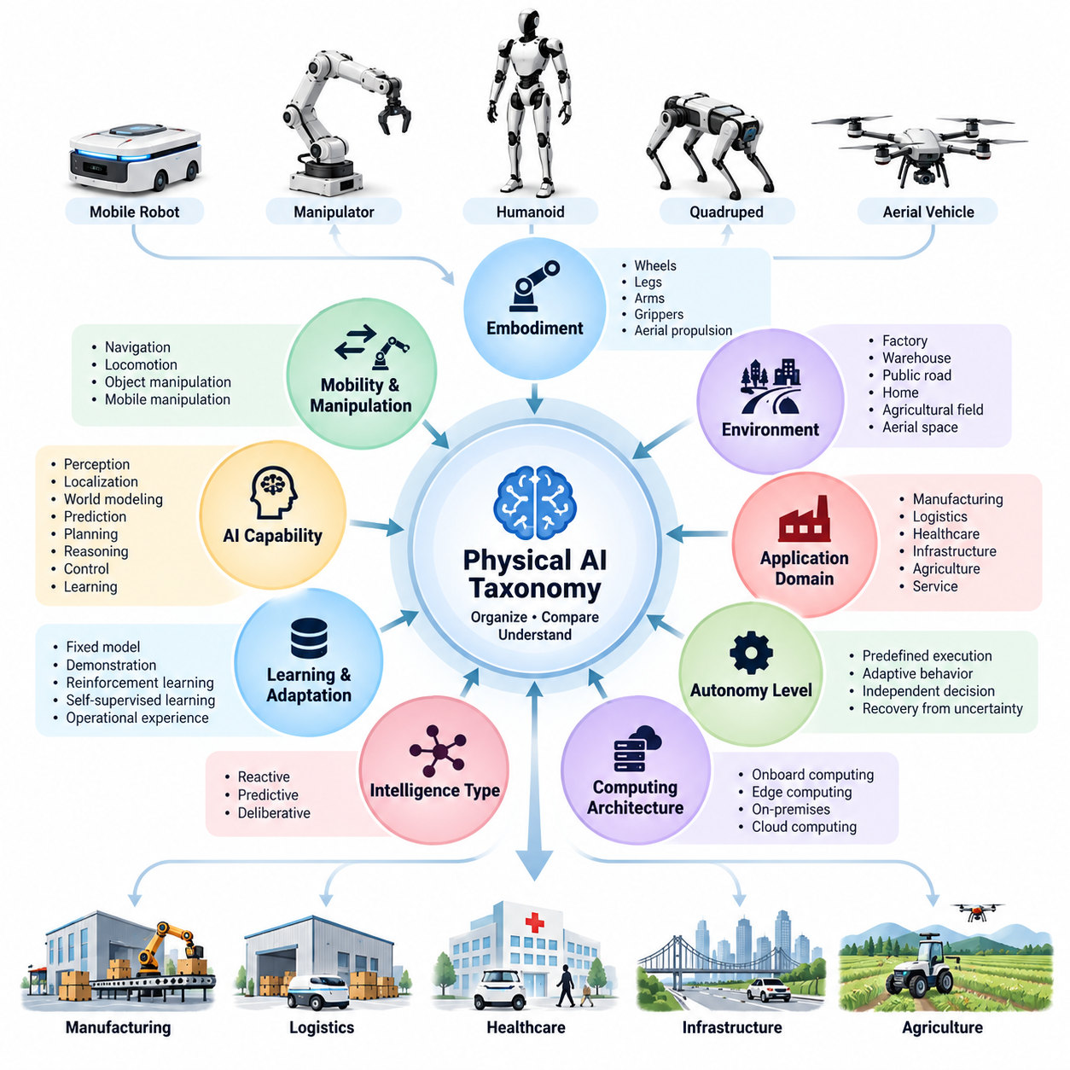
피지컬 AI(Physical AI)는 물리적 세계(Physical World)를 인식하고, 추론하고, 의사결정을 수행하며, 행동하는 지능형 시스템(Intelligent System)을 포괄한다. 기존의 디지털 AI(Digital AI)와 달리 이러한 시스템은 운동(Motion), 힘(Force), 불확실성(Uncertainty), 환경적 제약(Environmental Constraints)의 영향을 받는 물리적 상호작용(Physical Interaction)을 통해 작동한다. 피지컬 AI가 로보틱스(Robotics), 자율 이동(Autonomous Mobility), 제조(Manufacturing), 의료(Healthcare), 인프라(Infrastructure) 분야로 확장됨에 따라 다양한 기술과 역량을 체계적으로 정리하기 위한 분류체계(Taxonomy)가 필수적이다.
피지컬 AI 분류체계(Physical AI Taxonomy)의 필요성은 지능형 기계(Intelligent Machine)와 운영 환경(Operating Environment)의 복잡성이 지속적으로 증가한다는 점에서 비롯된다. 자율 이동 로봇(Autonomous Mobile Robot), 산업용 매니퓰레이터(Industrial Manipulator), 휴머노이드 로봇(Humanoid Robot), 사족보행 로봇(Quadruped Robot), 무인 항공기(Unmanned Aerial Vehicle)는 공통적인 AI 기술을 활용하면서도 물리적 특성에서 상당한 차이를 보인다. 공통 분류체계가 없다면 이러한 시스템을 비교하는 과정에서 일관성이 부족해지고 잘못된 해석이 발생할 수 있다.
분류체계(Taxonomy)는 피지컬 AI 시스템 사이의 유사성(Similarity), 차이점(Difference), 상호관계(Relationship)를 식별하기 위한 구조화된 방법을 제공한다. 관찰 가능한 특성(Observable Characteristics), 기능적 역량(Functional Capabilities), 아키텍처 속성(Architectural Properties), 운영 요구사항(Operational Requirements)을 기반으로 개념적 범주(Conceptual Categories)를 설정한다. 이를 통해 피지컬 AI를 단일하고 동질적인 기술이 아니라 다양한 구현 형태(Embodiment), 지능(Intelligence), 자율성(Autonomy), 상호작용(Interaction)을 포함하는 다차원적 분야(Multidimensional Field)로 이해할 수 있다.
전통적인 로보틱스 분류(Traditional Robotics Classification)는 주로 기계적 구조(Mechanical Structure), 이동 메커니즘(Locomotion Mechanism), 산업 응용(Industrial Application)에 중점을 두었다. 이러한 범주는 여전히 유용하지만 다중모달 인식(Multimodal Perception), 예측 세계 모델(Predictive World Model), 파운데이션 모델(Foundation Model), 적응형 학습(Adaptive Learning), 자율 추론(Autonomous Reasoning)을 통합하는 현대 피지컬 AI 시스템을 충분히 설명하지 못한다. 따라서 보다 포괄적인 분류체계는 물리적 특성과 계산 지능(Computational Intelligence), 행동 역량(Behavioral Capabilities)을 함께 고려해야 한다.
구현 형태(Embodiment)는 피지컬 AI 분류의 기본적인 차원 중 하나이다. 시스템은 바퀴(Wheel), 다리(Leg), 로봇 팔(Robot Arm), 그리퍼(Gripper), 항공 추진 장치(Aerial Propulsion System) 또는 기타 물리적 메커니즘을 통해 환경과 상호작용한다. 이러한 구조는 도달 가능한 공간(Reachable Space), 운동 제약(Motion Constraints), 조작 능력(Manipulation Capability), 상호작용 전략(Interaction Strategy)을 결정한다. 구현 형태에 따른 분류는 동일한 AI 알고리즘이 서로 다른 물리적 플랫폼에서 다른 결과를 만들어 내는 이유를 설명하는 데 도움이 된다.
이동성(Mobility)과 조작(Manipulation)은 또 다른 중요한 분류 관점을 제공한다. 일부 피지컬 AI 시스템은 주로 환경을 탐색하고 이동하는 반면, 다른 시스템은 물체를 조작하거나 이동과 조작을 결합한다. 자율 이동 로봇(Autonomous Mobile Robot)은 위치 추정(Localization), 내비게이션(Navigation), 장애물 회피(Obstacle Avoidance)에 중점을 두지만, 로봇 매니퓰레이터(Robot Manipulator)는 파지(Grasping), 힘 제어(Force Control), 물체 상호작용(Object Interaction)을 강조한다. 이동형 매니퓰레이터(Mobile Manipulator)는 두 기능을 통합하므로 추가적인 협조 제어(Coordination Control)와 계획(Planning)이 필요하다.
환경 조건(Environmental Conditions) 역시 피지컬 AI 시스템의 설계와 지능 요구사항에 영향을 미친다. 구조화된 공장(Structured Factory), 동적인 물류창고(Dynamic Warehouse), 공공도로(Public Road), 가정(Home), 농경지(Agricultural Field), 항공 환경(Aerial Environment)은 서로 다른 수준의 불확실성과 물리적 복잡성을 가진다. 운영 환경(Operating Environment)에 기반한 분류체계는 환경의 예측 가능성(Environmental Predictability), 인식 요구사항(Perception Requirements), 계획 복잡도(Planning Complexity), 시스템 강건성(System Robustness) 사이의 관계를 명확하게 설명한다.
응용 분야(Application Domain)는 동일한 물리적 플랫폼이라도 근본적으로 다른 작업을 수행할 수 있다는 점에서 또 다른 분류 차원을 형성한다. 물류 분야(Logistics)에서 운용되는 이동 로봇은 자재를 운반할 수 있지만, 의료 분야(Healthcare)의 유사한 플랫폼은 의료 물품을 배송할 수 있다. 두 시스템의 기계적 구성(Mechanical Configuration)은 유사할 수 있으나 안전 요구사항(Safety Requirements), 운영 절차(Operational Workflow), 인간과의 상호작용(Human Interaction), 성능 평가 기준(Performance Criteria)은 상당히 다를 수 있다.
자율성 수준(Autonomy Level)은 피지컬 AI 시스템이 인간의 감독(Human Supervision)에 의존하는 정도가 서로 다르기 때문에 특히 중요하다. 일부 기계는 사전에 정의된 동작 순서(Predefined Sequence)를 실행하는 반면, 다른 시스템은 변화하는 조건을 독립적으로 인식하고 행동을 선택하며 예상하지 못한 상황에서 복구한다. 의미 있는 분류체계는 정해진 동작의 자동 실행(Automated Execution)과 적응형 자율 행동(Adaptive Autonomous Behavior)을 구분해야 하며, 정교한 하드웨어나 고급 AI 모델이 자동으로 높은 운영 자율성을 의미한다고 가정해서는 안 된다.
AI 역량(AI Capability)은 시스템의 지능 차이를 이해하기 위한 보완적인 관점을 제공한다. 피지컬 AI는 인식(Perception), 위치 추정(Localization), 세계 모델링(World Modeling), 예측(Prediction), 계획(Planning), 추론(Reasoning), 제어(Control), 학습(Learning)을 다양한 조합으로 통합할 수 있다. 정확한 물체 인식(Object Recognition)이 가능한 시스템이라고 해서 반드시 장기 작업 계획(Long-Horizon Task Planning)을 수행할 수 있는 것은 아니다. 이러한 역량을 구분하면 개별 기술의 성과를 범용 물리 지능(General Physical Intelligence)으로 잘못 해석하는 것을 방지할 수 있다.
반응형 지능(Reactive Intelligence), 예측형 지능(Predictive Intelligence), 숙고형 지능(Deliberative Intelligence)의 구분은 분류체계가 필요한 이유를 더욱 명확하게 보여준다. 반응형 시스템(Reactive System)은 주로 현재 관측(Current Observation)에 대응하고, 예측형 시스템(Predictive System)은 미래 상태(Future State)나 결과를 추정하며, 숙고형 시스템(Deliberative System)은 목표와 제약조건에 따라 가능한 행동을 평가한다. 이러한 범주는 엄격한 발전 단계가 아니라 서로 다른 행동 메커니즘(Behavioral Mechanism)을 설명하며, 실제 시스템에서는 세 가지 접근법이 함께 사용되는 경우가 많다.
학습(Learning)과 적응(Adaptation)은 피지컬 AI 분류에 추가적인 복잡성을 부여한다. 일부 시스템은 고정된 모델(Fixed Model)과 수동으로 설정된 행동(Manually Configured Behavior)에 의존하지만, 다른 시스템은 시연(Demonstration), 강화학습(Reinforcement Learning), 자기지도학습(Self-Supervised Learning), 운영 경험(Operational Experience)을 통해 성능을 개선한다. 적응 능력은 특정 매개변수(Parameter), 환경(Environment), 작업(Task), 구현 형태(Embodiment)로 제한될 수 있다. 분류체계는 이러한 학습 메커니즘과 실제로 입증된 일반화 역량(Generalization Capability)을 구분하는 데 도움이 된다.
컴퓨팅 아키텍처(Computing Architecture)는 피지컬 AI의 지능이 계산 자원(Computational Resources)과 통신 인프라(Communication Infrastructure)에 의존한다는 점에서 필수적인 분류 차원이다. 시스템은 임베디드 프로세서(Embedded Processor)에서 모든 추론(Inference)을 수행하거나, 엣지 컴퓨터(Edge Computer)에 작업 부하를 분산하거나, 특정 기능에 클라우드 서비스(Cloud Service)를 활용할 수 있다. 이러한 아키텍처 선택은 지연시간(Latency), 에너지 소비(Energy Consumption), 신뢰성(Reliability), 확장성(Scalability), 네트워크 연결이 불안정한 환경에서의 운영 가능성에 영향을 미친다.
피지컬 AI는 지능형 에이전트(Intelligent Agent)의 조직 구조(Organizational Structure)에 따라서도 분류되어야 한다. 단일 자율 로봇(Single Autonomous Robot)은 자체 운영 환경에서 의사결정을 수행하지만, 협업 로봇 군집(Coordinated Robot Fleet)은 여러 기계 사이에서 정보를 교환하고 작업을 할당한다. 스웜 시스템(Swarm System)은 분산된 상호작용(Distributed Interaction)을 통해 집단 행동(Collective Behavior)을 생성할 수 있다. 이러한 차이는 통신 요구사항(Communication Requirements), 협조 알고리즘(Coordination Algorithm), 장애 허용성(Fault Tolerance), 의사결정 권한의 분산 구조에 영향을 미친다.
특화형 피지컬 AI(Specialist Physical AI)와 범용형 피지컬 AI(Generalist Physical AI)의 구분은 지능에 대한 보다 폭넓은 관점을 제공한다. 특화형 시스템(Specialist System)은 비교적 제한된 작업과 운영 조건에 최적화되는 반면, 범용형 시스템(Generalist System)은 다양한 상황에서 여러 작업을 수행하는 것을 목표로 한다. 범용성(Generality)은 모델 크기(Model Size), 플랫폼 외형(Platform Appearance), 홍보성 설명이 아니라 실제로 입증된 작업 다양성(Task Diversity), 환경 적응성(Environmental Adaptability), 전이 성능(Transfer Performance)을 통해 평가해야 한다.
분류체계 개발의 주요 과제 중 하나는 분류 차원(Classification Dimension)이 상호 배타적(Mutually Exclusive)이지 않다는 점이다. 휴머노이드 로봇(Humanoid Robot)은 동시에 다리형 플랫폼(Legged Platform), 이동형 매니퓰레이터(Mobile Manipulator), 학습 기반 에이전트(Learning-Based Agent), 엣지 컴퓨팅 시스템(Edge Computing System)일 수 있다. 마찬가지로 자율주행차(Autonomous Vehicle)는 반응형 안전 제어(Reactive Safety Control), 예측 궤적 모델링(Predictive Trajectory Modeling), 숙고형 경로 계획(Deliberative Route Planning)을 결합할 수 있다. 다차원 분류체계(Multidimensional Taxonomy)는 단일 계층형 범주보다 이러한 중첩된 속성을 더욱 정확하게 표현한다.
역량 매트릭스(Capability Matrix)는 이러한 다차원 구조를 표현하기 위한 실용적인 방법을 제공한다. 각 피지컬 AI 시스템은 구현 형태(Embodiment), 이동성(Mobility), 환경(Environment), 응용 분야(Application Domain), 자율성(Autonomy), 지능(Intelligence), 학습(Learning), 컴퓨팅 아키텍처(Computing Architecture), 협조 구조(Coordination Structure)를 설명하는 속성으로 특성화할 수 있다. 이러한 매트릭스는 물리적 설계(Physical Design), 알고리즘의 정교함(Algorithmic Sophistication), 운영 역량(Operational Capability), 입증된 성능(Demonstrated Performance) 사이의 차이를 유지하면서 체계적인 비교를 가능하게 한다.
연구자(Researcher)에게 일관된 분류체계는 의사소통과 실험 결과 해석(Experimental Interpretation)을 개선한다. 서로 다른 로봇 플랫폼이나 환경을 사용하는 연구도 기본 특성이 명확하게 식별되면 더욱 의미 있게 비교할 수 있다. 또한 구현 형태 간 전이(Cross-Embodiment Transfer)에 대한 불충분한 평가, 제한적인 환경 일반화(Environmental Generalization), 추론과 물리적 제어 사이의 불충분한 통합 등 기존 연구의 공백(Research Gap)을 식별하는 데 도움이 된다.
엔지니어(Engineer)와 시스템 아키텍트(System Architect)에게 분류체계는 요구사항 분석(Requirements Analysis)과 기술 선택(Technology Selection)을 지원한다. 개발팀은 목표 응용 분야에 필요한 분류 차원을 식별하여 적절한 센싱(Sensing), 구동(Actuation), 컴퓨팅(Computing), 자율성(Autonomy), 학습 역량(Learning Capability)을 결정할 수 있다. 이러한 접근법은 하드웨어-소프트웨어-AI 공동설계(Hardware-Software-AI Co-Design)를 촉진하고, 로봇 플랫폼 간의 피상적인 유사성이나 지능에 대한 과장된 가정에 기반하여 기술을 선택할 위험을 줄인다.
산업 이해관계자(Industry Stakeholder)에게 분류체계는 제품 포지셔닝(Product Positioning), 기술 평가(Technology Assessment), 시장 분석(Market Analysis)을 위한 공통 언어를 제공한다. 피지컬 AI 제품은 기계적 외형이나 홍보되는 AI 기능만으로 평가할 수 없다. 구조화된 분류체계는 플랫폼 역량(Platform Capability)과 응용 분야별 솔루션(Application-Specific Solution)을 구분하고, 경쟁 대안(Competitive Alternative)을 식별하며, 특정 운영 환경에 기술이 충분히 성숙했는지를 평가하는 데 도움이 된다.
분류체계는 안전 공학(Safety Engineering), 평가(Evaluation), 표준화(Standardization)에도 기여한다. 피지컬 AI 시스템은 이동성(Mobility), 상호작용 힘(Interaction Force), 자율성(Autonomy), 환경 노출(Environmental Exposure)에 따라 서로 다른 위험요인(Hazard)에 직면한다. 분류체계는 적절한 평가 절차(Evaluation Procedure)를 선택하고, 운영 경계(Operational Boundary)를 정의하며, 관련 안전 요구사항(Safety Requirements)을 식별하기 위한 맥락을 제공한다. 그러나 분류체계 자체가 안전 적합성(Safety Compliance)을 보장하거나 응용 분야별 위험 평가(Application-Specific Risk Assessment)를 대체하는 것은 아니다.
유용한 피지컬 AI 분류체계는 기술 분야가 지속적으로 발전하기 때문에 확장 가능성(Extensibility)을 갖추어야 한다. 새롭게 등장하는 파운데이션 모델(Foundation Model), 비전-언어-행동 아키텍처(Vision-Language-Action Architecture), 예측 세계 모델(Predictive World Model), 구현 형태 간 학습(Cross-Embodiment Learning)은 전통적인 로보틱스 범주에 적합하지 않은 새로운 역량을 도입할 수 있다. 분류체계는 기본 개념을 반복적으로 재정의하거나 연구 목표(Research Objective)와 검증된 운영 성과(Validated Operational Achievement)를 혼동하지 않으면서 이러한 발전을 수용할 수 있어야 한다.
궁극적으로 피지컬 AI 분류체계(Physical AI Taxonomy)의 목적은 단순히 지능형 기계(Intelligent Machine)에 명칭을 부여하는 것이 아니다. 그보다 중요한 가치는 구현 형태(Embodiment), 환경(Environment), 지능(Intelligence), 자율성(Autonomy), 학습(Learning), 컴퓨팅(Computing)이 상호작용하여 물리적 행동(Physical Behavior)을 생성하는 방식을 이해하기 위한 일관된 프레임워크(Coherent Framework)를 구축하는 데 있다. 이러한 차원을 체계적으로 정리함으로써 분류체계는 시스템 비교(System Comparison), 아키텍처 설계(Architecture Design), 역량 평가(Capability Evaluation), 통합 공학 분야(Integrated Engineering Discipline)로서의 피지컬 AI 발전을 위한 개념적 기반(Conceptual Foundation)을 제공한다.

05.02. Taxonomy by Embodiment
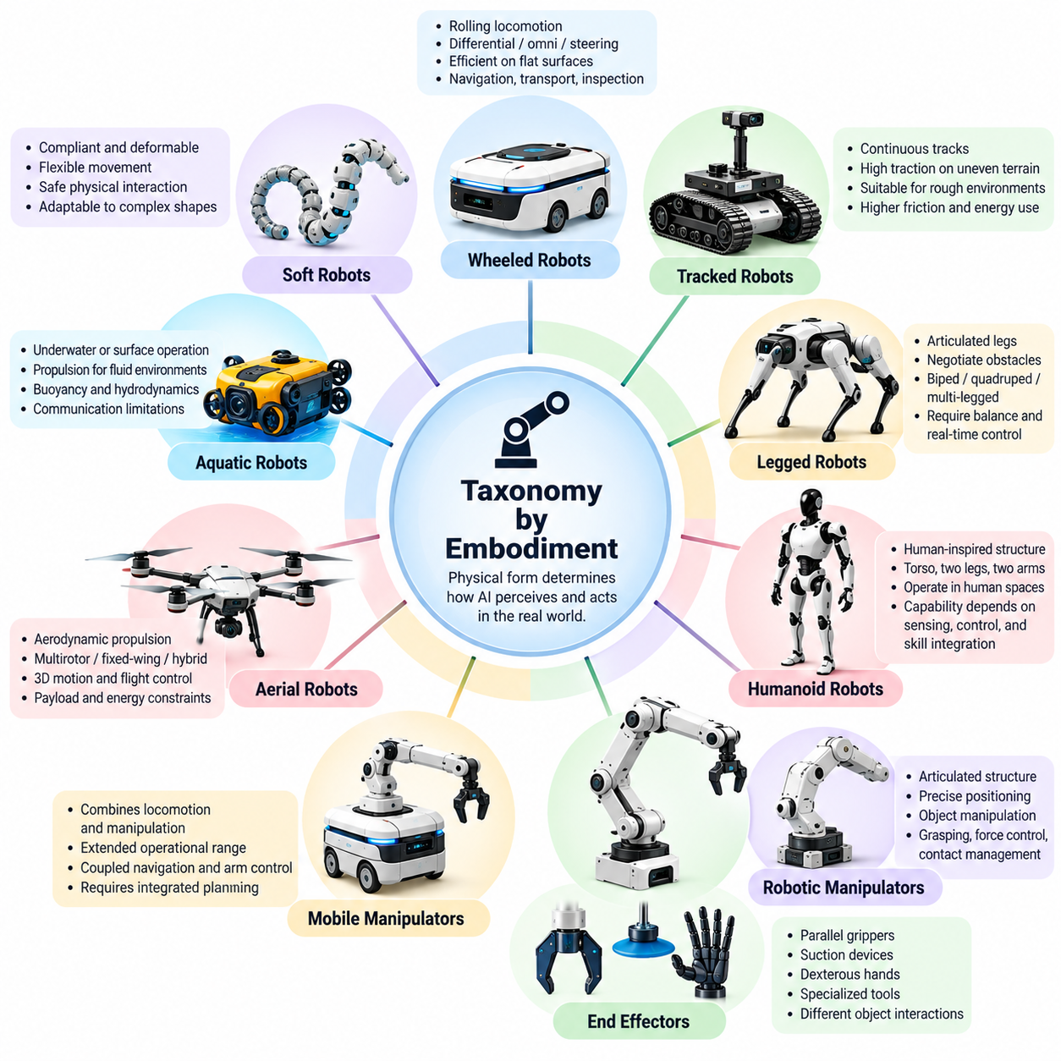
구현 형태(Embodiment)는 물리적 세계(Physical World)에서의 지능(Intelligence)이 에이전트(Agent)가 환경을 인식하고 행동하는 물리적 구조(Physical Structure)에 의존하기 때문에 피지컬 AI 분류체계(Physical AI Taxonomy)의 기본적인 차원이다. 순수한 디지털 시스템(Digital System)과 달리 체화된 에이전트(Embodied Agent)는 기하학적 제약(Geometric Constraints), 동역학적 제약(Dynamic Constraints), 에너지 제약(Energetic Constraints)을 수반하는 물리적 메커니즘(Physical Mechanism)을 통해 환경과 상호작용한다. 신체 구조는 행동이 실행되는 방식뿐 아니라 물리적으로 가능한 행동의 범위까지 결정한다.
구현 형태 기반 분류체계(Taxonomy by Embodiment)는 피지컬 AI 시스템을 물리적 구성(Physical Configuration), 이동 구조(Locomotion Structure), 조작 메커니즘(Manipulation Mechanism), 상호작용 인터페이스(Interaction Interface)에 따라 분류한다. 이러한 접근법은 지능형 에이전트(Intelligent Agent)의 물리적 특성을 소프트웨어 아키텍처(Software Architecture)나 자율성 수준(Autonomy Level)과 구분한다. 두 시스템이 유사한 인식 알고리즘(Perception Algorithm)과 계획 알고리즘(Planning Algorithm)을 사용하더라도 구현 형태가 지원하는 상호작용 방식이 다르기 때문에 기능적 역량에서 상당한 차이를 보일 수 있다.
구현 형태(Embodiment)는 로봇의 외형(External Appearance) 이상의 개념으로 이해해야 한다. 여기에는 기계적 형상(Mechanical Geometry), 자유도(Degrees of Freedom), 액추에이터 배치(Actuator Placement), 센서 구성(Sensor Configuration), 유연성(Compliance), 질량 분포(Mass Distribution), 접촉 특성(Contact Characteristics)이 포함된다. 이러한 속성은 인식(Perception), 제어(Control), 안정성(Stability), 에너지 효율(Energy Efficiency)에 영향을 미친다. 따라서 구현 형태는 지능이 작동해야 하는 물리적 조건을 설정하고 달성 가능한 행동의 중요한 경계를 결정한다.
바퀴형 로봇(Wheeled Robot)은 구름 이동(Rolling Locomotion)과 적합한 표면에서의 상대적으로 효율적인 이동을 특징으로 하는 주요 구현 형태 범주이다. 자율 이동 로봇(Autonomous Mobile Robot)은 일반적으로 차동 구동(Differential Drive), 전방향 구동(Omnidirectional Drive), 조향 기반 구성(Steering-Based Configuration)을 사용한다. 이러한 물리적 구조는 내비게이션(Navigation), 운송(Transportation), 점검(Inspection) 작업을 지원하지만 바퀴와 지면의 접촉(Wheel-Ground Contact) 및 지형 조건(Terrain Conditions)에 따라 이동성이 제한된다. 지능형 제어(Intelligent Control)는 접지력(Traction), 회전 기하학(Turning Geometry), 동적 장애물(Dynamic Obstacles)을 고려해야 한다.
궤도형 로봇(Tracked Robot)은 연속 궤도(Continuous Track)를 사용하여 지형에 작용하는 접촉력(Contact Force)을 분산시키는 또 다른 지상 기반 구현 형태(Ground-Based Embodiment)이다. 이러한 구성은 특정한 불균일 지형(Uneven Terrain)이나 변형 가능한 지표면(Deformable Surface)에서 유용한 접지력과 이동성을 제공할 수 있다. 그러나 궤도형 이동(Tracked Locomotion)은 마찰(Friction), 회전 저항(Turning Resistance), 에너지 소비(Energy Consumption), 기계적 마모(Mechanical Wear)와 관련된 과제를 수반한다. 적합성은 지형 특성(Terrain Properties), 운행 속도(Operating Speed), 적재 요구사항(Payload Requirements), 환경적 제약(Environmental Constraints)에 따라 결정된다.
다리형 로봇(Legged Robot)은 관절형 다리(Articulated Limb)와 환경 사이의 협조된 접촉(Coordinated Contact)을 통해 이동한다는 점에서 독립적인 구현 형태 범주를 형성한다. 이족보행 로봇(Biped Robot), 사족보행 로봇(Quadruped Robot), 다족보행 로봇(Multi-Legged Robot)은 바퀴형 시스템의 이동을 제한할 수 있는 장애물과 지형을 극복할 수 있다. 이러한 시스템의 지능은 균형(Balance), 발 디딤 위치 선택(Foothold Selection), 몸체 운동(Body Motion), 접촉력(Contact Force)을 조정해야 한다. 이러한 요구사항은 인식, 예측 모델링(Predictive Modeling), 실시간 제어(Real-Time Control) 사이에 강한 연관성을 형성한다.
휴머노이드 로봇(Humanoid Robot)은 일반적으로 몸통(Torso), 두 개의 다리(Two Legs), 관절형 팔(Articulated Arms)을 포함하는 인간 모방형 신체 구조(Human-Inspired Body Structure)를 특징으로 하는 특수한 다리형 구현 형태(Legged Embodiment)이다. 이러한 구성은 인간 활동을 위해 설계된 환경에서 이동과 조작을 지원할 수 있다. 그러나 인간과 유사한 외형(Humanoid Appearance)이 반드시 인간 수준의 지능(Human-Level Intelligence)을 의미하지는 않는다. 실제 역량은 센싱(Sensing), 구동(Actuation), 제어(Control), 계획(Planning), 물리적 기술(Physical Skills)의 통합 수준에 따라 결정된다.
로봇 매니퓰레이터(Robotic Manipulator)는 이동보다 물체와의 물리적 상호작용(Physical Interaction)에 주로 초점을 맞추는 구현 형태 범주이다. 관절형 구조(Articulated Structure)는 도달 가능한 작업 공간(Reachable Workspace) 내에서 말단장치(End Effector)의 위치(Position)와 방향(Orientation)을 정밀하게 제어할 수 있도록 한다. 조작 지능(Manipulation Intelligence)은 파지 선택(Grasp Selection), 궤적 생성(Trajectory Generation), 힘 조절(Force Regulation), 접촉 관리(Contact Management)를 포함한다. 로봇의 운동학적 구조(Kinematic Structure)와 기계적 한계(Mechanical Limits)는 작업 수행 능력에 직접적인 영향을 미친다.
말단장치(End Effector)는 조작 시스템(Manipulation System) 내부에서 추가적인 구현 형태 구분 기준을 제공한다. 평행 그리퍼(Parallel Gripper), 흡착 장치(Suction Device), 다자유도 로봇 손(Dexterous Hand), 특수 목적 도구(Specialized Tool)는 서로 다른 물체 상호작용(Object Interaction)을 가능하게 한다. 단순한 그리퍼(Simple Gripper)는 반복적인 물체 취급(Repetitive Handling)을 안정적으로 수행할 수 있는 반면, 다지형 로봇 손(Multi-Fingered Hand)은 더욱 다양한 접촉 구성(Contact Configuration)을 지원할 수 있다. 그러나 기계적 조작성(Mechanical Dexterity)이 증가할수록 센싱, 협조 제어(Coordination Control), 제어 요구사항도 증가한다.
이동형 매니퓰레이터(Mobile Manipulator)는 이동(Locomotion)과 물체 조작(Object Manipulation)을 하나의 물리적 플랫폼(Physical Platform)에 통합한다. 이동 베이스(Mobile Base)는 관절형 로봇 팔(Articulated Arm)의 운영 작업 공간(Operational Workspace)을 확장하여 환경 전반에 분포된 물체와 상호작용할 수 있도록 한다. 이러한 구현 형태는 내비게이션(Navigation), 위치 선정(Positioning), 도달 가능성(Reachability), 안정성(Stability), 조작(Manipulation)이 결합된 계획 문제(Coupled Planning Problem)를 발생시킨다. 성공적인 운영을 위해서는 베이스 운동(Base Motion)과 로봇 팔 동작(Arm Behavior) 사이의 협조가 필요하다.
항공 로봇(Aerial Robot)은 공기역학적 힘(Aerodynamic Force)이나 동력 추진(Powered Propulsion)을 통해 양력(Lift)을 생성하고 운동을 제어하는 구현 형태이다. 멀티로터 비행체(Multirotor Vehicle), 고정익 항공기(Fixed-Wing Aircraft), 하이브리드 항공 플랫폼(Hybrid Aerial Platform)은 서로 다른 비행 특성(Flight Characteristics)과 운영 제약(Operational Constraints)을 가진다. 이러한 시스템의 지능은 3차원 운동(Three-Dimensional Motion), 외란(Disturbance), 에너지 한계(Energy Limitations), 비행 안정성(Flight Stability)을 고려해야 한다. 탑재 능력(Payload Capacity)과 액추에이터 동역학(Actuator Dynamics)은 센싱 및 상호작용 역량에 큰 영향을 미친다.
수중 및 수상 로봇(Aquatic Robot)은 수중 환경(Underwater Environment)이나 수면 환경(Surface Environment)과의 상호작용을 위해 설계된 구현 형태를 포함한다. 자율 무인 잠수정(Autonomous Underwater Vehicle), 원격 조종 잠수정(Remotely Operated Vehicle), 자율 수상정(Autonomous Surface Vessel)은 유체 동역학(Fluid Dynamics)에 적합한 추진 및 제어 메커니즘(Propulsion and Control Mechanism)을 사용한다. 부력(Buoyancy), 유체역학적 저항(Hydrodynamic Resistance), 통신 제약(Communication Limitations), 환경 불확실성(Environmental Uncertainty)은 시스템의 행동을 결정하는 중요한 요소이다. 따라서 이러한 물리적 구조에는 특화된 인식, 내비게이션, 제어 전략이 필요하다.
소프트 로봇(Soft Robot)은 유연한 재료(Compliant Material)와 변형 가능한 구조(Deformable Structure)가 이동과 상호작용에서 중심적인 역할을 수행하는 구현 형태 범주이다. 강체 링크 메커니즘(Rigid-Link Mechanism)과 달리 소프트 바디(Soft Body)는 연속적인 구조(Continuous Structure) 전체에 걸쳐 변형을 분산시킬 수 있다. 이러한 유연성(Compliance)은 불규칙한 물체(Irregular Object)와 특정 접촉 조건(Contact Conditions)에 대한 적응성을 향상시킬 수 있다. 그러나 비선형 재료 거동(Nonlinear Material Behavior)과 복잡한 변형(Complex Deformation)은 상태 추정(State Estimation), 모델링(Modeling), 정밀 제어(Precise Control)에 어려움을 발생시킨다.
모듈형 및 재구성 가능 로봇(Modular and Reconfigurable Robot)은 운영 중이거나 작업 사이에 물리적 구조를 변경할 수 있도록 구현 형태 분류를 확장한다. 모듈(Module)은 연결(Connection), 분리(Separation), 재배열(Rearrangement)을 통해 서로 다른 구성과 역량을 형성할 수 있다. 이러한 시스템에는 변화하는 운동학(Changing Kinematics), 통신 토폴로지(Communication Topology), 기계적 제약(Mechanical Constraints)을 고려하는 지능이 필요하다. 따라서 구현 형태는 영구적으로 고정된 구조가 아니라 동적으로 변화하는 구조(Dynamic Structure)가 된다.
하이브리드 구현 형태(Hybrid Embodiment)는 하나의 시스템에 여러 이동 또는 상호작용 메커니즘을 결합한다. 바퀴-다리형 로봇(Wheeled-Legged Robot), 공중-지상 복합 이동체(Aerial-Ground Vehicle), 궤도와 관절형 다리를 통합한 플랫폼(Tracked-Articulated Platform)이 이러한 범주의 사례이다. 이러한 구성은 조건에 따라 서로 다른 메커니즘을 활용함으로써 운영 유연성(Operational Flexibility)을 확장할 수 있다. 그러나 하이브리드 시스템(Hybrid System)은 추가적인 기계적 복잡성(Mechanical Complexity), 동작 모드 전환(Mode Transition), 협조 제어 요구사항(Coordination Requirements)을 수반한다.
구현 형태(Embodiment)는 센서 배치(Sensor Placement)와 지능형 에이전트(Intelligent Agent)가 이용할 수 있는 정보에도 영향을 미친다. 이동 베이스(Mobile Base)에 장착된 카메라(Camera), 로봇 손(Robotic Hand)에 통합된 센서(Sensor), 관절형 신체(Articulated Body) 전반에 분산된 관성 측정 장치(Inertial Measurement Unit)는 환경과 내부 상태(Internal State)에 대한 서로 다른 관측(Observation)을 제공한다. 센서 기하학(Sensor Geometry)은 가시성(Visibility), 관측 가능성(Observability), 불확실성(Uncertainty)에 영향을 미친다. 따라서 인식(Perception)은 이를 지원하는 물리적 구조와 독립적으로 평가할 수 없다.
구동(Actuation) 역시 중요하다. 전동 모터(Electric Motor), 유압 시스템(Hydraulic System), 공압 메커니즘(Pneumatic Mechanism), 유연 액추에이터(Compliant Actuator)는 서로 다른 동역학적 특성(Dynamic Characteristics)을 가진다. 토크 한계(Torque Limits), 응답 대역폭(Response Bandwidth), 전달 효율(Transmission Efficiency), 기계적 유연성(Mechanical Compliance)은 달성 가능한 운동과 상호작용 힘에 영향을 미친다. 이러한 속성은 계획된 행동(Planned Action)이 실제 물리적 행동(Physical Behavior)으로 변환되는 방식을 결정한다. 따라서 구현 형태 분류체계는 외부 형태학(External Morphology)과 함께 구동 특성(Actuation Characteristics)을 고려해야 한다.
구현 형태와 지능 사이의 관계는 학습 기반 피지컬 AI(Learning-Based Physical AI)에서 특히 중요하다. 특정 로봇을 대상으로 학습된 정책(Policy)은 행동 공간(Action Space), 관절 구성(Joint Configuration), 접촉 동역학(Contact Dynamics), 센싱 구성(Sensing Arrangement)이 다르기 때문에 다른 로봇으로 직접 전이되지 않을 수 있다. 구현 형태 간 학습(Cross-Embodiment Learning)은 플랫폼별 제약(Platform-Specific Constraints)을 수용하면서 전이 가능한 지식(Transferable Knowledge)을 보존하는 표현(Representation)을 추구한다. 분류체계는 어떤 차이에 적응(Adaptation)이 필요한지 식별하는 데 도움이 된다.
형태학적 계산(Morphological Computation)은 물리적 구조 자체가 작업 성능(Task Performance)에 직접 기여할 수 있다는 점을 인정함으로써 구현 형태에 대한 또 다른 관점을 제공한다. 수동적 유연성(Passive Compliance), 기계적 링크 구조(Mechanical Linkage), 자연 동역학(Natural Dynamics)은 모든 움직임에 명시적인 계산(Explicit Computation)을 요구하지 않으면서 특정 제어 문제(Control Problem)를 단순화할 수 있다. 이러한 경우 지능형 행동(Intelligent Behavior)은 신체 역학(Body Mechanics)과 제어 정책(Control Policy)의 상호작용을 통해 나타난다. 구현 형태는 수동적인 실행 메커니즘(Passive Execution Mechanism)이 아니라 계산에 능동적으로 기여하는 요소가 된다.
실용적인 구현 형태 분류체계(Practical Embodiment Taxonomy)는 구조적 분류(Structural Classification)와 기능적 역량(Functional Capability)을 구분해야 한다. 휴머노이드 플랫폼(Humanoid Platform)은 신뢰할 수 있는 조작 능력(Reliable Manipulation)을 갖추지 못할 수 있지만, 단순한 바퀴형 로봇(Simple Wheeled Robot)은 정교한 내비게이션(Sophisticated Navigation)과 자율 추론(Autonomous Reasoning)을 수행할 수 있다. 마찬가지로 다자유도 로봇 손(Dexterous Robotic Hand)이 익숙하지 않은 물체(Unfamiliar Object)를 성공적으로 조작할 수 있음을 보장하지는 않는다. 물리적 구성은 가능성과 제약을 설정하지만 실제로 입증된 지능(Demonstrated Intelligence)은 별도로 평가해야 한다.
구현 형태 분류(Embodiment Classification)는 물리적 설계(Physical Design)를 작업 요구사항(Task Requirements) 및 운영 조건(Operating Conditions)과 연결함으로써 공학적 의사결정(Engineering Decision-Making)을 지원한다. 바퀴형(Wheeled), 다리형(Legged), 항공형(Aerial), 수중 및 수상형(Aquatic), 조작 중심형(Manipulation-Oriented) 플랫폼 가운데 적절한 구성을 선택하려면 지형(Terrain), 작업 공간(Workspace), 적재 능력(Payload), 에너지(Energy), 안전(Safety), 상호작용 요구사항(Interaction Demands)을 고려해야 한다. 분류체계는 특정 물리적 구성이 보편적으로 우수하다고 가정하지 않으면서 대안을 비교하기 위한 일관된 프레임워크(Consistent Framework)를 제공한다.
궁극적으로 구현 형태 기반 분류체계(Taxonomy by Embodiment)는 피지컬 AI(Physical AI) 내부의 다양성을 이해하기 위한 물리적 기반(Physical Foundation)을 확립한다. 이는 기계적 구조(Mechanical Structure), 센싱 구성(Sensing Arrangement), 구동 시스템(Actuation System), 환경 상호작용(Environmental Interaction)이 지능형 에이전트(Intelligent Agent)의 역량을 형성하는 방식을 설명한다. 구현 형태를 자율성(Autonomy), 학습(Learning), 추론(Reasoning)과 구분하면서도 상호의존성(Interdependence)을 인정함으로써 이러한 분류는 아키텍처 설계(Architecture Design), 역량 평가(Capability Evaluation), 플랫폼 간 지능 개발(Cross-Platform Intelligence Development)을 위한 체계적인 기반(Systematic Foundation)을 제공한다.

05.03. Taxonomy by Mobility and Manipulation
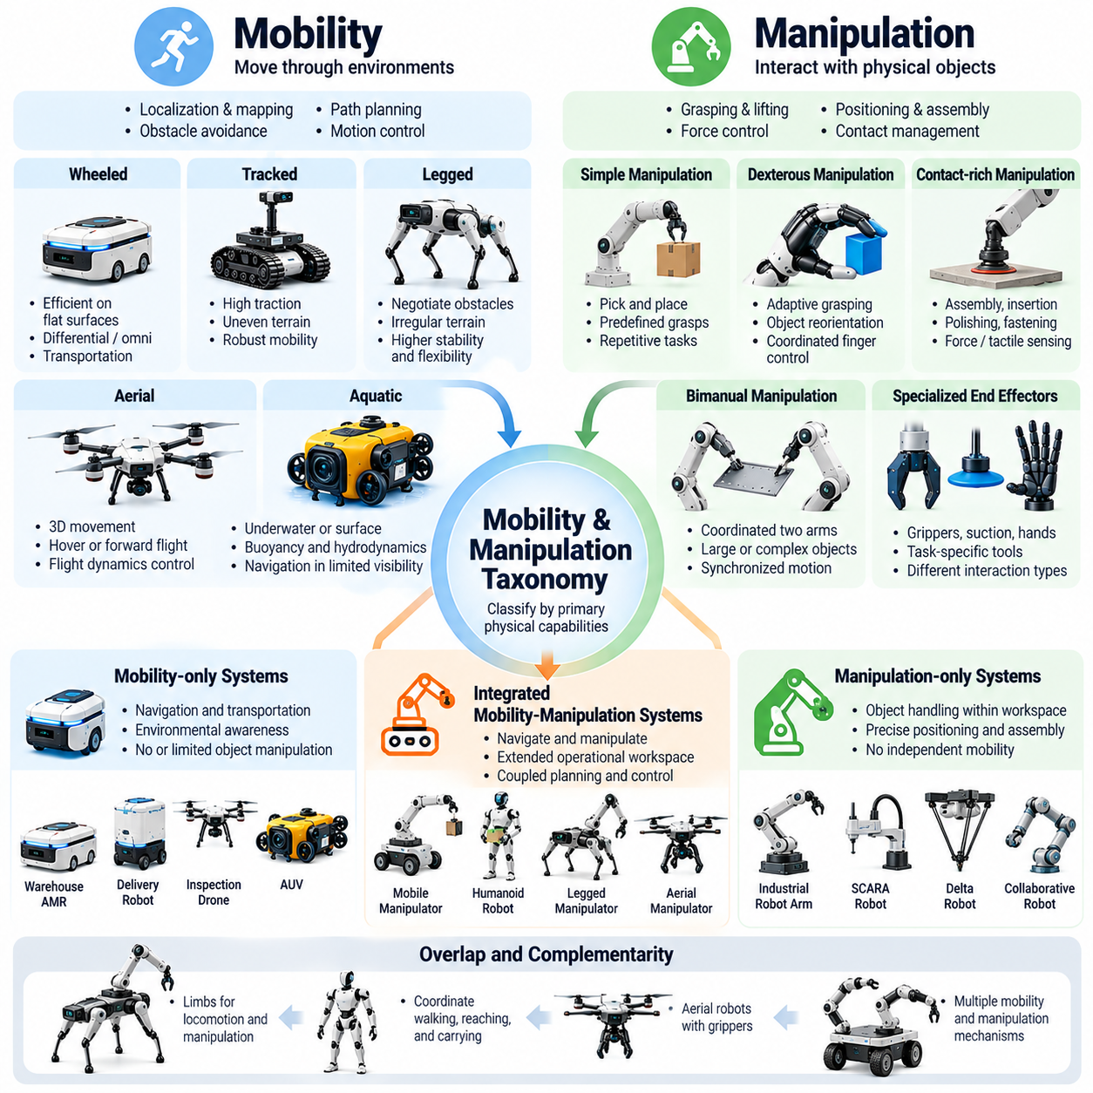
이동성(Mobility)과 조작(Manipulation)은 지능형 시스템(Intelligent System)이 환경 내에서 이동하고 물리적 객체(Physical Object)와 상호작용하는 방식을 설명하기 때문에 피지컬 AI(Physical AI)의 두 가지 기본적인 분류 차원이다. 이동성은 에이전트(Agent)가 위치(Position)나 방향(Orientation)을 변경할 수 있도록 하며, 조작은 물체를 변화시키고 힘을 가하며 환경 상태(Environmental State)를 변환할 수 있도록 한다. 이러한 차원에 따라 시스템을 분류하면 구현 형태 기반 분류체계(Embodiment-Based Taxonomy)를 보완하는 기능적 관점(Functional Perspective)을 제공할 수 있다.
이동성과 조작 기반 분류체계(Mobility and Manipulation Taxonomy)는 단순한 기계적 외형(Mechanical Appearance)이 아니라 주요 물리적 역량(Physical Capabilities)에 따라 시스템을 구분한다. 일부 로봇은 주로 운송(Transportation)이나 내비게이션(Navigation)을 위해 설계되는 반면, 다른 로봇은 고정된 작업 공간(Fixed Workspace)에서 물체 취급(Object Handling)을 수행한다. 더욱 발전된 플랫폼(Advanced Platform)은 두 기능을 결합하여 분산된 환경(Distributed Environment)에서 작업을 수행한다. 이러한 구분은 운영 역량(Operational Capabilities), 계획 요구사항(Planning Requirements), 상호작용 복잡성(Interaction Complexity)을 명확하게 한다.
이동 중심 피지컬 AI 시스템(Mobility-Oriented Physical AI System)은 물리적 공간(Physical Space)을 통한 이동을 강조한다. 이러한 시스템의 지능은 일반적으로 위치 추정(Localization), 지도 작성(Mapping), 장애물 탐지(Obstacle Detection), 경로 계획(Path Planning), 궤적 생성(Trajectory Generation), 운동 제어(Motion Control)를 통합한다. 물류창고(Warehouse)에서 운영되는 자율 이동 로봇(Autonomous Mobile Robot)은 충돌을 회피하면서 목적지 사이를 이동하는 대표적인 사례이다. 성능은 환경 인식(Environmental Awareness), 이동 효율(Motion Efficiency), 위치 추정 정확도(Localization Accuracy), 운영 신뢰성(Operational Reliability)에 따라 결정된다.
지상 이동성(Ground Mobility)은 이동 메커니즘(Movement Mechanism)과 지형 대응 능력(Terrain Capability)에 따라 분류할 수 있다. 바퀴형 플랫폼(Wheeled Platform)은 일반적으로 적합한 표면에서 효율적인 운송을 제공하며, 궤도형 차량(Tracked Vehicle)은 특정한 불균일 지형(Uneven Terrain)에서 이점을 제공할 수 있다. 다리형 시스템(Legged System)은 관절형 다리(Articulated Limb)를 사용하여 장애물과 불규칙한 지면을 극복한다. 각 구성은 불확실한 환경 조건에서 안정성(Stability), 접지력(Traction), 에너지 관리(Energy Management), 운동 계획(Motion Planning)에 서로 다른 요구사항을 부여한다.
항공 이동성(Aerial Mobility)은 피지컬 AI를 3차원 환경(Three-Dimensional Environment)으로 확장하며, 이동 과정에서 비행 동역학(Flight Dynamics)을 지속적으로 고려해야 한다. 멀티로터 드론(Multirotor Drone)은 정지 비행(Hovering)과 정밀 위치 제어(Precise Positioning)를 수행할 수 있는 반면, 고정익 플랫폼(Fixed-Wing Platform)은 일반적으로 지속적인 전진 비행(Sustained Forward Flight)에 적합하다. 항공 자율성(Aerial Autonomy)은 상태 추정(State Estimation), 궤적 계획(Trajectory Planning), 외란 억제(Disturbance Rejection), 에너지 인식 제어(Energy-Aware Control)를 필요로 한다. 이러한 역량은 항공 이동성을 기존의 지상 내비게이션(Ground Navigation)과 구분한다.
수중 및 수상 이동성(Aquatic Mobility)은 유체 동역학(Fluid Dynamics), 부력(Buoyancy), 제한된 환경 관측 가능성(Limited Environmental Observability)과 관련된 추가적인 과제를 수반한다. 자율 무인 잠수정(Autonomous Underwater Vehicle)과 수상정(Surface Vessel)은 해류(Current), 유체역학적 저항(Hydrodynamic Resistance), 불확실한 위치 추정(Uncertain Localization)을 고려하면서 이동해야 한다. 통신 제약(Communication Constraints)은 외부 감독(External Supervision)을 제한할 수 있으므로 온보드 의사결정(Onboard Decision-Making)의 중요성이 증가한다. 이러한 시스템은 이동 지능(Mobility Intelligence)이 환경의 물리적 특성(Environmental Physics)에 의존한다는 점을 보여준다.
조작 중심 피지컬 AI 시스템(Manipulation-Oriented Physical AI System)은 물체와 재료에 대한 물리적 상호작용(Physical Interaction)을 제어하는 데 초점을 맞춘다. 주요 역량에는 도달(Reaching), 파지(Grasping), 들어 올리기(Lifting), 위치 지정(Positioning), 조립(Assembly), 제어된 힘의 적용(Controlled Force Application)이 포함된다. 산업용 로봇 팔(Industrial Robotic Arm)은 정의된 작업 공간(Defined Workspace)에서 반복적 또는 적응형 작업(Repetitive or Adaptive Task)을 수행하는 대표적인 사례이다. 조작 지능(Manipulation Intelligence)은 물체 형상(Object Geometry), 접촉 조건(Contact Conditions), 액추에이터 한계(Actuator Limitations), 작업 목표(Task Objectives)를 고려해야 한다.
조작(Manipulation)은 물리적 접촉(Physical Contact)의 복잡성과 요구되는 정교한 조작성(Dexterity)에 따라 분류할 수 있다. 단순한 집기 및 놓기 작업(Pick-and-Place Operation)은 사전에 정의된 파지(Predefined Grasp)와 비교적 예측 가능한 움직임을 포함할 수 있다. 더욱 발전된 작업은 적응형 파지 선택(Adaptive Grasp Selection), 힘 조절(Force Regulation), 물체 방향 재설정(Object Reorientation), 협조된 손가락 운동(Coordinated Finger Motion)을 필요로 한다. 정교한 조작(Dexterous Manipulation)은 복잡한 접촉 동역학(Contact Dynamics)과 부분 관측 가능성(Partial Observability)을 수반하므로 더욱 정교한 인식(Perception), 계획(Planning), 피드백 제어(Feedback Control)가 요구된다.
접촉 중심 조작(Contact-Rich Manipulation)은 작업 성공이 단순한 위치 제어(Position Control)가 아니라 지속적인 상호작용 힘(Interaction Force)에 의존하기 때문에 특히 어려운 범주이다. 조립(Assembly), 삽입(Insertion), 연마(Polishing), 체결(Fastening), 표면 추종(Surface Following)은 접촉 조건(Contact Conditions)에 대한 정확한 해석을 필요로 한다. 힘 센싱(Force Sensing)과 촉각 센싱(Tactile Sensing)은 상호작용 안정성(Interaction Stability)과 정밀도(Precision)를 향상시킬 수 있다. 지능형 제어기(Intelligent Controller)는 불확실한 마찰(Friction), 유연성(Compliance), 정렬(Alignment), 변화하는 기계적 제약(Mechanical Constraints)에 대응해야 한다.
양팔 조작(Bimanual Manipulation)은 두 개의 협조된 로봇 팔 또는 손을 사용하는 시스템으로 물체 상호작용(Object Interaction)을 확장한다. 유연한 재료(Flexible Material)를 접거나, 대형 물체(Large Object)를 운반하거나, 복잡한 부품(Complex Component)을 조립하는 작업에는 동기화된 운동(Synchronized Motion)과 힘 분배(Force Distribution)가 필요하다. 시스템은 공유 물체 제약(Shared Object Constraints), 충돌 회피(Collision Avoidance), 협조 궤적(Coordinated Trajectory)을 고려하여 추론해야 한다. 이러한 작업은 여러 조작 메커니즘(Manipulation Mechanism)을 사용하는 데 따른 복잡성 증가를 보여준다.
이동형 조작(Mobile Manipulation)은 내비게이션(Navigation)과 물체 상호작용(Object Interaction)을 통합된 운영 프레임워크(Unified Operational Framework) 안에서 결합한다. 이동형 매니퓰레이터(Mobile Manipulator)는 위치 사이를 이동하고, 이동 베이스(Mobile Base)의 위치를 조정하며, 물체에 접근하여 조작 작업(Manipulation Task)을 수행할 수 있다. 이러한 통합은 산업용 로봇 팔(Industrial Robot Arm)의 고정된 도달 범위를 넘어 접근 가능한 작업 공간(Accessible Workspace)을 확장한다. 그러나 베이스 배치(Base Placement), 로봇 팔 도달 가능성(Arm Reachability), 균형(Balance), 충돌 회피(Collision Avoidance), 작업 순서(Task Sequencing)가 결합된 제약을 발생시킨다.
이동성과 조작의 관계는 항상 단순한 기능 분리(Function Separation)로 설명되지 않는다. 다리형 로봇(Legged Robot)은 동일한 다리를 이동(Locomotion)과 물체 상호작용(Object Interaction)에 모두 사용할 수 있으며, 휴머노이드 시스템(Humanoid System)은 보행(Walking), 도달(Reaching), 운반(Carrying)을 협조적으로 수행할 수 있다. 일부 항공 로봇(Aerial Robot)은 제한적인 물리적 상호작용을 위해 그리퍼(Gripper)를 장착한다. 이러한 사례는 이동성과 조작이 동일한 물리적 메커니즘(Physical Mechanism) 안에서 중첩될 수 있는 상호보완적인 역량 차원(Complementary Capability Dimensions)임을 보여준다.
기능적 분류체계(Functional Taxonomy)는 이동 전용 시스템(Mobility-Only System), 조작 전용 시스템(Manipulation-Only System), 통합 이동-조작 시스템(Integrated Mobility-Manipulation System)을 구분할 수 있다. 그러나 이러한 범주를 엄격하거나 상호 배타적인 범주(Mutually Exclusive Categories)로 취급해서는 안 된다. 운송 로봇(Transport Robot)은 리프팅 메커니즘(Lifting Mechanism)을 포함할 수 있으며, 고정형 매니퓰레이터(Stationary Manipulator)는 외부 레일(External Rail)을 따라 이동할 수 있다. 따라서 분류는 실제 물리적 역량의 범위와 이동 및 물체 상호작용 사이의 협조 수준(Degree of Coordination)을 설명해야 한다.
작업 계획(Task Planning)은 이동성과 조작 범주에 따라 상당한 차이를 보인다. 이동 계획(Mobility Planning)은 주로 이동 가능한 공간(Traversable Space), 충돌 없는 경로(Collision-Free Route), 동적 장애물(Dynamic Obstacle), 목적지 제약(Destination Constraints)을 고려한다. 조작 계획(Manipulation Planning)은 물체 자세(Object Pose), 파지 가능성(Grasp Feasibility), 접촉 순서(Contact Sequence), 힘 요구사항(Force Requirements)을 강조한다. 통합 시스템(Integrated System)은 내비게이션 의사결정(Navigation Decision)과 조작 기회(Manipulation Opportunity) 사이의 의존관계를 고려하면서 두 문제를 모두 해결해야 한다.
인식 요구사항(Perception Requirements) 역시 기능적 역량(Functional Capability)에 따라 달라진다. 이동 로봇(Mobile Robot)은 일반적으로 환경 지도 작성(Environmental Mapping), 위치 추정(Localization), 장애물 인식(Obstacle Recognition), 주행 가능성 추정(Traversability Estimation)을 우선시한다. 조작 시스템(Manipulation System)은 상세한 물체 형상(Object Geometry), 자세 추정(Pose Estimation), 표면 특성(Surface Properties), 접촉 정보(Contact Information)를 필요로 한다. 이동형 매니퓰레이터(Mobile Manipulator)는 두 관점을 일관된 공간 표현(Consistent Spatial Representation)으로 통합하여 에이전트가 전역 내비게이션(Global Navigation)과 국소 물리적 상호작용(Local Physical Interaction)을 연결할 수 있도록 해야 한다.
제어 아키텍처(Control Architecture)도 유사한 차이를 반영한다. 이동 제어(Mobility Control)는 일반적으로 플랫폼 속도(Platform Velocity), 방향(Orientation), 궤적 추종(Trajectory Tracking), 안정성(Stability)을 조절한다. 조작 제어(Manipulation Control)는 관절 운동(Joint Motion), 말단장치 위치(End-Effector Position), 상호작용 힘(Interaction Force), 접촉 전환(Contact Transition)을 조절한다. 통합 플랫폼(Integrated Platform)은 여러 하위 시스템(Subsystem)에 걸친 협조 제어(Coordinated Control)를 필요로 한다. 계층형 제어 구조(Hierarchical Control Structure)는 상위 수준의 작업 의사결정(High-Level Task Decision)을 운동 생성(Motion Generation) 및 하위 수준의 액추에이터 조절(Low-Level Actuator Regulation)과 분리할 수 있다.
학습 기반 접근법(Learning-Based Approach)은 추가적인 분류 고려사항을 도입한다. 이동 정책(Mobility Policy)은 시연(Demonstration)이나 강화학습(Reinforcement Learning)을 통해 내비게이션 전략(Navigation Strategy), 장애물 회피(Obstacle Avoidance), 지형 적응(Terrain Adaptation)을 학습할 수 있다. 조작 정책(Manipulation Policy)은 파지(Grasping), 물체 취급(Object Handling), 접촉 민감 행동(Contact-Sensitive Behavior)을 학습할 수 있다. 통합 정책(Integrated Policy)은 공간 내비게이션(Spatial Navigation)과 물체 중심 행동(Object-Centered Action)을 연결해야 하며, 이를 위해 다중모달 관측(Multimodal Observation)과 시간적으로 확장된 의사결정(Temporally Extended Decision-Making)이 필요한 경우가 많다.
평가 지표(Evaluation Metrics)는 이동성과 조작의 서로 다른 목표를 반영해야 한다. 이동 성능(Mobility Performance)은 내비게이션 성공률(Navigation Success Rate), 경로 효율(Path Efficiency), 위치 추정 정확도(Localization Accuracy), 충돌 빈도(Collision Frequency), 에너지 소비(Energy Consumption)를 통해 측정할 수 있다. 조작 성능(Manipulation Performance)은 파지 성공률(Grasp Success Rate), 배치 정확도(Placement Accuracy), 힘 조절(Force Regulation), 작업 완료(Task Completion)를 강조할 수 있다. 통합 시스템(Integrated System)은 이동, 위치 선정(Positioning), 성공적인 물체 상호작용(Successful Object Interaction) 사이의 의존관계를 포착하는 복합 평가(Combined Evaluation)가 필요하다.
안전 요구사항(Safety Requirements) 역시 이러한 기능적 범주에 따라 달라진다. 이동 플랫폼(Mobile Platform)은 충돌 위험(Collision Risk), 정지 거리(Stopping Distance), 사람이나 장애물 주변의 내비게이션(Navigation Around People or Obstacles)을 관리해야 한다. 매니퓰레이터(Manipulator)는 끼임 지점(Pinch Point), 과도한 힘(Excessive Force), 의도하지 않은 접촉(Unintended Contact), 물체 낙하(Dropped Object)에 대응해야 한다. 이동형 조작(Mobile Manipulation)은 이러한 위험을 결합하므로 작업 수행 전반에 걸쳐 이동 하위 시스템(Locomotion Subsystem)과 조작 하위 시스템(Manipulation Subsystem)을 아우르는 협조된 안전 모니터링(Coordinated Safety Monitoring)이 필요하다.
궁극적으로 이동성과 조작 기반 분류체계(Taxonomy by Mobility and Manipulation)는 피지컬 AI 시스템이 물리적 세계(Physical World)에서 의미 있는 행동(Meaningful Action)을 생성하는 방식을 이해하기 위한 기능적 기반(Functional Foundation)을 제공한다. 이는 이동 역량(Movement Capability)과 물체 상호작용(Object Interaction)을 구분하면서도 발전된 로봇 플랫폼(Advanced Robotic Platform)에서 두 기능의 통합이 증가하고 있음을 인정한다. 이러한 분류는 아키텍처 설계(Architecture Design), 작업 할당(Task Allocation), 성능 평가(Performance Evaluation), 협조된 내비게이션(Coordinated Navigation)과 조작(Manipulation)을 수행할 수 있는 지능형 시스템(Intelligent System)의 개발을 지원한다.

05.04. Taxonomy by Environment
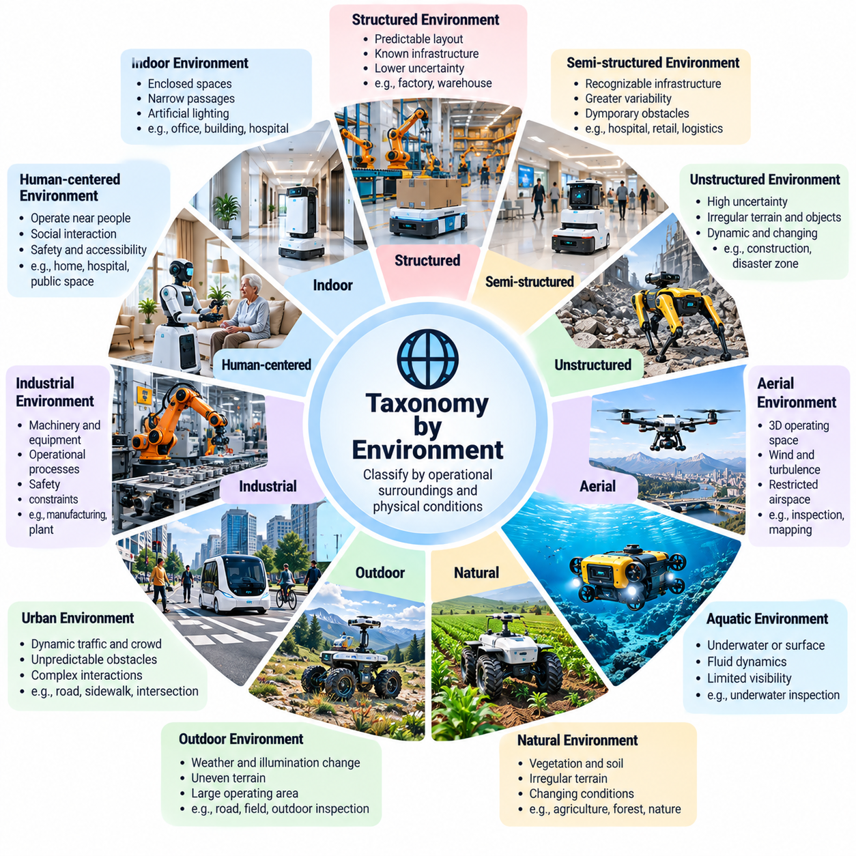
환경(Environment)은 지능형 행동(Intelligent Behavior)이 에이전트(Agent)가 작동하는 물리적 조건(Physical Conditions)에 의존하기 때문에 피지컬 AI 분류체계(Physical AI Taxonomy)의 기본적인 차원이다. 디지털 환경(Digital Environment)과 달리 물리적 환경(Physical Environment)은 기하학(Geometry), 재료(Materials), 동역학(Dynamics), 가시성(Visibility), 환경 불확실성(Environmental Uncertainty)과 관련된 제약을 부과한다. 환경에 따른 피지컬 AI 시스템의 분류는 인식(Perception), 계획(Planning), 제어(Control), 안전(Safety), 운영 조건 전반에 걸친 일반화 능력(Generalization Capability)의 차이를 설명하는 데 도움이 된다.
환경 기반 분류체계(Environment-Based Taxonomy)는 피지컬 AI 시스템을 기계적 구현 형태(Mechanical Embodiment)나 응용 분야(Application Domain)만이 아니라 운영 주변 환경(Operational Surroundings)의 특성에 따라 체계화한다. 동일한 이동 로봇(Mobile Robot)이 구조화된 물류창고(Structured Warehouse)에서는 안정적으로 작동하더라도 혼잡한 공공장소(Crowded Public Space)에서는 상당한 어려움에 직면할 수 있다. 따라서 환경 분류(Environmental Classification)는 물리적 맥락(Physical Context)이 지능 요구사항(Intelligence Requirements)과 운영 성능(Operational Performance)에 미치는 영향을 이해하기 위한 프레임워크(Framework)를 제공한다.
구조화된 환경(Structured Environment)은 기하학적 구조(Geometry), 인프라(Infrastructure), 작업 조건(Task Conditions)이 비교적 예측 가능한 운영 공간(Operating Space)을 의미한다. 제조 시설(Manufacturing Facility), 자동화 물류창고(Automated Warehouse), 제어된 생산 라인(Controlled Production Line)이 일반적으로 이 범주에 속한다. 이러한 환경은 사전에 지도를 작성할 수 있으며, 운영 절차(Operating Procedure)를 통해 불확실성(Uncertainty)을 줄일 수 있다. 그러나 이동 장비(Moving Equipment), 변화하는 재고(Changing Inventory), 인간 활동(Human Activities)은 여전히 지속적인 인식과 적응(Adaptation)이 필요한 동적 조건(Dynamic Conditions)을 발생시킨다.
반구조화된 환경(Semi-Structured Environment)은 식별 가능한 인프라(Recognizable Infrastructure)를 갖추고 있지만 물체(Objects), 활동(Activities), 운영 조건(Operating Conditions)의 변동성이 더 큰 환경이다. 병원(Hospital), 상업용 건물(Commercial Building), 소매 시설(Retail Facility), 공동 물류 공간(Shared Logistics Space)이 대표적인 사례이다. 로봇은 알려진 복도(Known Corridor)를 이동하면서도 임시 장애물(Temporary Obstacle), 재배치된 가구(Rearranged Furniture), 예측하기 어려운 인간의 움직임(Unpredictable Human Movement)을 마주할 수 있다. 성공적인 운영에는 기존 환경 지식(Prior Environmental Knowledge)과 지속적인 관측(Continuous Observation), 국소 재계획(Local Replanning)의 결합이 필요하다.
비구조화된 환경(Unstructured Environment)은 지형 형상(Terrain Geometry), 물체 분포(Object Distribution), 물리적 상호작용 조건(Physical Interaction Conditions)에 상당한 불확실성이 존재하는 환경이다. 건설 현장(Construction Site), 산림(Forest), 재난 지역(Disaster Zone), 농경지(Agricultural Field)는 이러한 특성을 자주 나타낸다. 표면과 장애물이 예고 없이 변화할 수 있으므로 고정된 지도(Fixed Map)만으로는 충분하지 않다. 이러한 환경에서 작동하는 피지컬 AI 시스템은 강건한 인식(Robust Perception), 지형 이해(Terrain Understanding), 적응형 계획(Adaptive Planning), 예상하지 못한 조건에 대한 신뢰성 있는 대응(Reliable Response)이 필요하다.
실내 환경(Indoor Environment)은 밀폐된 공간(Enclosed Space), 좁은 통로(Narrow Passage), 인공조명(Artificial Lighting), 건물 인프라(Building Infrastructure)와의 상호작용과 관련된 제약을 수반한다. 자율 이동 로봇(Autonomous Mobile Robot)은 출입문(Door), 엘리베이터(Elevator), 복도(Corridor), 공동 작업 공간(Shared Workspace)을 이동해야 할 수 있다. 위치 추정(Localization)은 시각적 특징(Visual Features), 라이다 관측(LiDAR Observations), 설치된 인프라(Installed Infrastructure)를 활용할 수 있다. 환경 분류는 공간 접근성(Spatial Accessibility), 바닥 조건(Floor Conditions), 통신 범위(Communication Coverage), 사람의 존재(Human Presence)를 고려해야 한다.
실외 환경(Outdoor Environment)은 피지컬 AI 시스템을 날씨(Weather), 조명 변화(Illumination Changes), 불균일한 지형(Uneven Terrain), 넓은 운영 영역(Large Operating Area)에 노출시킨다. 자율주행차(Autonomous Vehicle), 농업 로봇(Agricultural Robot), 실외 점검 플랫폼(Outdoor Inspection Platform)은 비(Rain), 안개(Fog), 먼지(Dust), 햇빛(Sunlight), 계절적 변화(Seasonal Variations)에 대응해야 한다. 이러한 조건은 센서 신뢰성(Sensor Reliability), 접지력(Traction), 가시성(Visibility), 내비게이션 정확도(Navigation Accuracy)에 영향을 미친다. 따라서 실외 지능(Outdoor Intelligence)은 환경 강건성(Environmental Robustness)과 변화하는 물리적 조건에 대한 적응 능력(Adaptation Capability)을 필요로 한다.
도시 환경(Urban Environment)은 구조화된 인프라(Structured Infrastructure)와 매우 동적인 상호작용(Highly Dynamic Interaction)을 결합한다. 도로(Road), 보도(Sidewalk), 교차로(Intersection), 공공장소(Public Space)에는 차량(Vehicle), 보행자(Pedestrian), 자전거 이용자(Cyclist), 예측하기 어려운 장애물(Unpredictable Obstacle)이 존재한다. 피지컬 AI 시스템은 안전한 이동(Safe Motion)을 유지하면서 교통 패턴(Traffic Pattern), 사회적 행동(Social Behavior), 운영 경계(Operational Boundary)를 해석해야 한다. 이러한 지능은 상당한 불확실성 아래에서 인식(Perception), 예측(Prediction), 계획(Planning), 실시간 의사결정(Real-Time Decision-Making)을 통합해야 한다.
산업 환경(Industrial Environment)은 기계(Machinery), 재료(Materials), 장비(Equipment), 운영 공정(Operational Processes)과 관련된 특수한 물리적 제약(Physical Constraints)을 수반한다. 공장(Factory)과 생산 시설(Production Facility)에는 이동 컨베이어(Moving Conveyor), 로봇 팔(Robotic Arm), 자동화 차량(Automated Vehicle), 제한 구역(Restricted Zone)이 존재할 수 있다. 피지컬 AI는 안전 요구사항(Safety Requirements)과 생산 일정(Production Schedule)을 준수하면서 기존 인프라(Existing Infrastructure)와 협조해야 한다. 환경 분류는 제어된 산업 자동화(Controlled Industrial Automation)와 더욱 적응적인 산업 지능(Adaptive Industrial Intelligence)을 구분하는 데 도움이 된다.
인간 중심 환경(Human-Centered Environment)은 지능형 시스템이 행동을 완전히 예측할 수 없는 사람들 가까이에서 작동하기 때문에 특별한 주의가 필요하다. 가정(Home), 병원(Hospital), 사무실(Office), 공공시설(Public Facility)은 사회적 기대(Social Expectations), 개인 공간(Personal Space), 접근성 요구사항(Accessibility Requirements), 다양한 인간 활동(Variable Human Activities)을 포함한다. 피지컬 AI는 인간의 존재(Human Presence)를 인식하고, 움직임을 예측하며, 행동을 적절하게 조정해야 한다. 안전(Safety)과 상호작용 품질(Interaction Quality)은 핵심적인 환경 요구사항(Environmental Requirements)이 된다.
자연환경(Natural Environment)은 생물학적 과정(Biological Processes), 지형 변동성(Terrain Variability), 변화하는 날씨(Changing Weather)에 의해 형성되는 물리적 조건을 가진다. 농업 로봇(Agricultural Robot), 임업 기계(Forestry Machine), 환경 모니터링 시스템(Environmental Monitoring System)은 식생(Vegetation), 토양(Soil), 물(Water), 불규칙한 표면(Irregular Surface) 사이에서 작동한다. 이러한 환경에는 변형 가능한 재료(Deformable Materials)와 불확실한 경계(Uncertain Boundaries)가 존재할 수 있다. 효과적인 지능은 고정된 기하학적 가정(Fixed Geometric Assumptions)에만 의존하지 않고 자연 구조(Natural Structures)를 해석하며 환경 변동성(Environmental Variability)에 맞춰 행동을 조정해야 한다.
항공 환경(Aerial Environment)은 대기 조건(Atmospheric Conditions)과 비행 동역학(Flight Dynamics)의 영향을 받는 3차원 운영 공간(Three-Dimensional Operating Space)을 포함한다. 무인 항공기(Unmanned Aerial Vehicle)는 바람(Wind), 난기류(Turbulence), 장애물(Obstacle), 고도 제약(Altitude Constraints), 비행 제한 공역(Restricted Airspace)을 고려해야 한다. 환경 인식(Environmental Perception)은 지형(Terrain), 건물(Building), 식생(Vegetation), 이동 물체(Moving Object)를 포함할 수 있다. 환경 외란(Environmental Disturbance)과 비행체 동역학(Vehicle Dynamics)의 상호작용으로 인해 예측(Prediction), 상태 추정(State Estimation), 지속적인 제어(Continuous Control)가 필수적이다.
수중 및 수상 환경(Aquatic Environment)은 유체 운동(Fluid Motion), 부력(Buoyancy), 가시성(Visibility), 압력(Pressure), 통신(Communication)과 관련된 제약을 부과한다. 수중 로봇(Underwater Robot)은 제한된 광학적 가시성(Limited Optical Visibility), 불확실한 위치 추정(Uncertain Localization), 제한적인 무선 통신(Restricted Wireless Communication)에 직면할 수 있다. 수상정(Surface Vessel)은 파도(Wave), 해류(Current), 이동하는 해상 장애물(Moving Maritime Obstacle)에 대응해야 한다. 환경 분류는 이러한 운영 조건을 지상 환경(Terrestrial Environment)과 구분하고 특수한 센싱(Sensing) 및 내비게이션 전략(Navigation Strategy)의 필요성을 강조한다.
극한 환경(Extreme Environment)은 물리적 조건이 일반적인 응용 분야에서 경험하는 범위를 초과할 수 있기 때문에 또 다른 중요한 범주를 형성한다. 우주 탐사(Space Exploration), 심해 점검(Deep-Sea Inspection), 위험 산업 시설(Hazardous Industrial Facility), 재난 대응 작업(Disaster-Response Operation)은 방사선(Radiation), 압력(Pressure), 극한 온도(Temperature Extremes), 제한된 인간 접근(Restricted Human Access)을 수반할 수 있다. 피지컬 AI 시스템은 강건성(Robustness), 장애 허용성(Fault Tolerance), 자율 복구(Autonomous Recovery), 제한된 감독(Limited Supervision) 아래에서의 운영 능력을 강조해야 한다.
환경 동역학(Environmental Dynamics)은 물리적 위치(Physical Location)와 독립적인 추가 분류 차원을 제공한다. 정적 환경(Static Environment)은 천천히 변화하는 반면, 동적 환경(Dynamic Environment)은 이동하는 에이전트(Moving Agent), 변화하는 장애물(Shifting Obstacle), 진화하는 작업 조건(Evolving Task Conditions)을 포함한다. 물류창고(Warehouse)는 매우 구조화되어 있으면서도 차량과 사람의 지속적인 이동으로 인해 동적으로 복잡할 수 있다. 구조적 예측 가능성(Structural Predictability)과 시간적 변동성(Temporal Variability)을 구분하면 더욱 정확한 환경 분류체계(Environmental Taxonomy)를 구축할 수 있다.
관측 가능성(Observability) 역시 중요하다. 피지컬 AI 에이전트(Physical AI Agent)는 주변 환경에 대한 완전한 정보(Complete Information)를 확보하기 어렵기 때문이다. 가림(Occlusion), 센서 잡음(Sensor Noise), 제한된 가시성(Limited Visibility), 접근할 수 없는 영역(Inaccessible Region)은 부분 관측 가능성(Partial Observability)을 발생시킨다. 시스템은 숨겨진 상태(Hidden State)를 추정하고 불확실성을 고려한 환경 표현(Uncertainty-Aware Environmental Representation)을 유지해야 한다. 관측 가능성의 수준(Degree of Observability)은 센서 선택(Sensor Selection), 상태 추정(State Estimation), 세계 모델링(World Modeling), 자율 의사결정(Autonomous Decision)의 신뢰성에 영향을 미친다.
환경 불확실성(Environmental Uncertainty)은 알려지지 않은 기하학적 구조(Unknown Geometry), 예측하기 어려운 운동(Unpredictable Motion), 변화하는 물리적 특성(Changing Physical Properties), 불완전한 작업 정보(Incomplete Task Information)에서 발생할 수 있다. 피지컬 AI 시스템은 제한된 관측(Limited Observation)으로 인한 불확실성과 환경 과정(Environmental Processes)에 내재된 변동성을 구분해야 한다. 확률적 추정(Probabilistic Estimation), 예측 모델(Predictive Model), 피드백 제어(Feedback Control)는 이러한 문제를 관리하는 데 도움이 된다. 환경 분류는 어떤 불확실성 처리 메커니즘(Uncertainty-Handling Mechanism)이 필요한지 결정하기 위한 맥락을 제공한다.
운영 설계 영역(Operational Design Domain, ODD)은 피지컬 AI 시스템이 작동하도록 의도된 조건을 정의한다. 이러한 영역은 지리적 경계(Geographic Boundaries), 환경 특성(Environmental Characteristics), 기상 한계(Weather Limits), 조명 조건(Lighting Conditions), 허용된 상호작용(Permitted Interactions)을 명시할 수 있다. 실내 물류(Indoor Logistics)에 대해 검증된 시스템이 실외 공공 내비게이션(Outdoor Public Navigation)에도 자동으로 적합하다고 간주해서는 안 된다. 따라서 환경 기반 분류체계는 명시적인 운영 경계(Explicit Operational Boundaries)와 증거 기반 역량 평가(Evidence-Based Capability Assessment)를 지원한다.
시뮬레이션(Simulation)과 디지털 트윈(Digital Twin)은 가상 시험(Virtual Testing)이 실제 배포(Real-World Deployment)와 관련된 조건을 표현해야 하기 때문에 환경 분류의 이점을 얻는다. 구조화된 공장(Structured Factory), 혼잡한 실내 공간(Crowded Indoor Space), 실외 지형(Outdoor Terrain), 극한 환경(Extreme Environment)은 서로 다른 시뮬레이션 가정(Simulation Assumptions)을 필요로 한다. 환경 범주(Environmental Categories)는 시나리오 생성(Scenario Generation), 도메인 무작위화(Domain Randomization), 강건성 시험(Robustness Testing)을 체계화하는 데 도움이 된다. 또한 시뮬레이션 환경과 실제 물리적 운영 조건 사이의 차이(Gap)를 체계적으로 분석하도록 지원한다.
평가(Evaluation)와 안전 요구사항(Safety Requirements)은 환경적 맥락(Environmental Context)에 크게 의존한다. 제어된 복도(Controlled Corridor)에서의 내비게이션 성공(Navigation Success)이 혼잡한 공공장소(Crowded Public Area)나 불규칙한 실외 지형(Irregular Outdoor Terrain)에서의 신뢰성 있는 운영(Reliable Operation)을 입증하지는 않는다. 따라서 벤치마킹(Benchmarking)은 환경 복잡성(Environmental Complexity), 동적 장애물(Dynamic Obstacles), 가시성(Visibility), 표면 조건(Surface Conditions), 운영 위험요인(Operational Hazards)을 고려해야 한다. 일관된 분류체계(Consistent Taxonomy)는 검증된 조건(Validated Conditions)을 넘어 성능 주장이 일반화되는 것을 방지하면서 의미 있는 비교를 가능하게 한다.
궁극적으로 환경 기반 분류체계(Taxonomy by Environment)는 물리적 운영 조건(Physical Operating Conditions)과 이를 관리하는 데 필요한 지능(Intelligence) 사이의 체계적인 관계(Systematic Relationship)를 확립한다. 이는 구조화된 환경(Structured Environment), 반구조화된 환경(Semi-Structured Environment), 비구조화된 환경(Unstructured Environment), 인간 중심 환경(Human-Centered Environment), 자연환경(Natural Environment), 항공 환경(Aerial Environment), 수중 및 수상 환경(Aquatic Environment), 극한 환경(Extreme Environment)을 구분하면서도 서로 중첩되는 특성을 인정한다. 동역학(Dynamics), 불확실성(Uncertainty), 관측 가능성(Observability), 운영 경계(Operational Boundaries)를 통합함으로써 환경 분류(Environmental Classification)는 피지컬 AI 아키텍처 설계(Physical AI Architecture Design), 평가(Evaluation), 안전 공학(Safety Engineering), 신뢰성 있는 실제 환경 배포(Reliable Real-World Deployment)를 지원한다.

05.05. Taxonomy by Application Domain
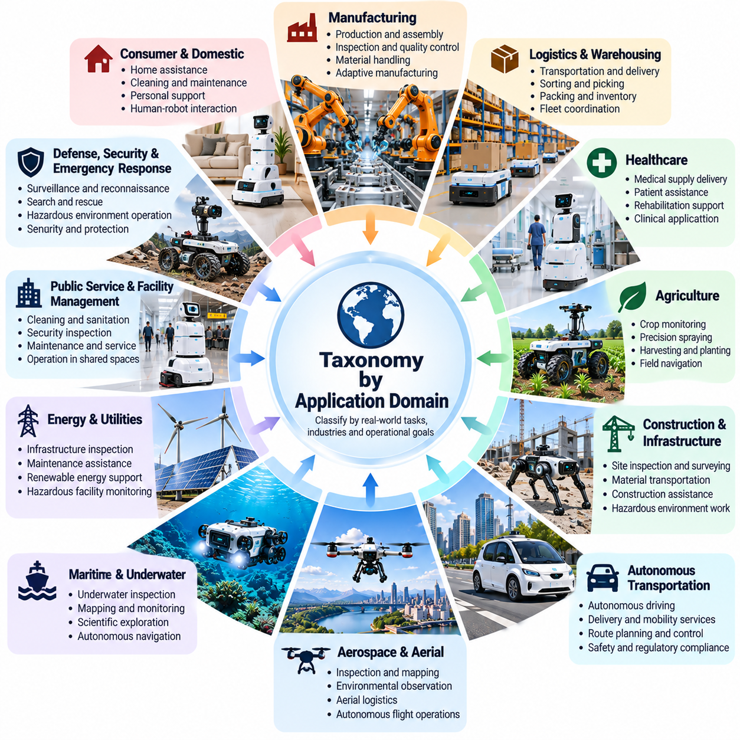
응용 분야(Application Domain)는 지능형 시스템(Intelligent System)이 특정 산업(Industry)과 운영 맥락(Operational Context)에서 의미 있는 작업을 수행하도록 개발되기 때문에 피지컬 AI 분류체계(Physical AI Taxonomy)의 기본적인 차원이다. 서로 다른 응용 분야가 유사한 하드웨어(Hardware)와 AI 알고리즘(AI Algorithm)을 공유하더라도 목표(Objectives), 제약조건(Constraints), 성능 요구사항(Performance Requirements)은 상당히 다를 수 있다. 응용 분야 기반 분류(Classification by Application Domain)는 기술적 역량(Technical Capabilities)을 실질적인 목적(Practical Purposes)과 측정 가능한 운영 성과(Measurable Operational Outcomes)에 연결한다.
응용 분야 기반 분류체계(Application-Based Taxonomy)는 피지컬 AI 시스템을 구현 형태(Embodiment), 이동성(Mobility), 컴퓨팅 아키텍처(Computing Architecture)가 아니라 해결하려는 문제(Problem)에 따라 체계화한다. 바퀴형 로봇(Wheeled Robot)은 물류창고(Warehouse)에서 물품을 운송하거나, 병원(Hospital)에서 물자를 배송하거나, 산업 시설(Industrial Facility)을 점검할 수 있다. 이러한 응용 분야는 서로 다른 작업 흐름(Workflow), 안전 조치(Safety Measures), 상호작용 역량(Interaction Capabilities)을 요구한다. 따라서 도메인 분류(Domain Classification)는 엔지니어링 설계(Engineering Design)와 실제 가치(Real-World Value)를 연결하는 기능적 가교(Functional Bridge)를 제공한다.
제조업(Manufacturing)은 피지컬 AI가 생산(Production), 조립(Assembly), 검사(Inspection), 자재 취급(Material Handling)을 지원하는 주요 응용 분야이다. 지능형 산업용 로봇(Intelligent Industrial Robot)은 시각 인식(Visual Perception), 운동 계획(Motion Planning), 힘 제어(Force Control), 적응형 의사결정(Adaptive Decision-Making)을 통합할 수 있다. 기존의 고정형 자동화(Conventional Fixed Automation)와 달리 고도화된 시스템(Advanced System)은 부품이나 공정의 변동(Variations)에 맞춰 행동을 조정할 수 있다. 신뢰성(Reliability), 정밀도(Precision), 사이클 타임(Cycle Time), 생산 장비와의 통합(Integration with Production Equipment)은 여전히 필수적인 요구사항이다.
물류 및 창고업(Logistics and Warehousing)은 운송(Transportation), 분류(Sorting), 피킹(Picking), 포장(Packing), 재고 관리(Inventory Operations)를 포함하는 또 다른 중요한 응용 분야이다. 자율 이동 로봇(Autonomous Mobile Robot)은 시설 내부를 이동하고, 로봇 매니퓰레이터(Robotic Manipulator)는 작업대(Workstation)에서 물체를 취급한다. 통합 시스템(Integrated System)은 작업 흐름 전반에서 내비게이션(Navigation)과 조작(Manipulation)을 협조적으로 수행할 수 있다. 효과성(Effectiveness)은 처리량(Throughput), 작업 완료(Task Completion), 플릿 협조(Fleet Coordination), 장애물 회피(Obstacle Avoidance), 창고 관리 시스템(Warehouse Management System)과의 호환성(Compatibility)에 따라 결정된다.
의료(Healthcare) 응용 분야는 임상(Clinical), 재활(Rehabilitation), 환자 지원(Patient Support) 환경에서 작동하는 피지컬 AI 시스템을 포함한다. 로봇은 의료 물품(Medical Supplies)을 운송하거나, 재활 운동(Rehabilitation Exercises)을 보조하거나, 특정 임상 절차(Clinical Procedures)를 지원할 수 있다. 이러한 응용 분야는 인간 안전(Human Safety), 신뢰성(Reliability), 위생(Hygiene), 운영 책임성(Operational Accountability)에 대한 세심한 고려가 필요하다. 자율성 수준(Degree of Autonomy)은 작업 위험도(Task Risk), 임상 감독 요구사항(Clinical Oversight Requirements), 검증된 시스템 역량(Validated System Capabilities)에 부합해야 한다.
농업(Agriculture)은 가변적인 지형(Variable Terrain), 생물학적 불확실성(Biological Uncertainty), 계절적 운영 조건(Seasonal Operating Conditions)을 특징으로 하는 응용 분야이다. 피지컬 AI 시스템은 작물 모니터링(Crop Monitoring), 정밀 살포(Precision Spraying), 수확(Harvesting), 파종(Planting), 자율 농경지 주행(Autonomous Field Navigation)을 수행할 수 있다. 인식 시스템(Perception System)은 식생(Vegetation), 토양 조건(Soil Conditions), 변화하는 환경 특징(Environmental Features)을 해석해야 한다. 성공적인 배포(Successful Deployment)를 위해서는 강건성(Robustness), 에너지 효율(Energy Efficiency), 적절한 작물 취급(Crop Handling), 불확실한 실외 조건에 대한 적응(Adaptation)이 필요하다.
건설 및 인프라(Construction and Infrastructure) 응용 분야는 점검(Inspection), 측량(Surveying), 자재 운송(Material Transportation), 일부 자동화 건설 작업(Automated Construction Activities)을 포함한다. 로봇은 불균일한 표면(Uneven Surface), 중장비(Heavy Equipment) 주변, 부분적으로 완공된 구조물(Partially Completed Structure) 내부에서 작동할 수 있다. 이러한 조건은 적응형 내비게이션(Adaptive Navigation), 환경 이해(Environmental Understanding), 강력한 안전 제어(Strong Safety Controls)를 요구한다. 응용 분야별 지능(Application-Specific Intelligence)은 변화하는 현장 배치(Changing Site Layouts), 물리적 위험(Physical Hazards), 작업자와의 협조(Coordination with Human Workers)를 고려해야 한다.
자율 운송(Autonomous Transportation)은 다양한 환경에서 작동하는 도로 차량(Road Vehicle), 배송 플랫폼(Delivery Platform), 특수 이동 시스템(Specialized Mobility System)을 포함한다. 피지컬 AI는 위치 추정(Localization), 장면 이해(Scene Understanding), 행동 예측(Behavior Prediction), 경로 계획(Route Planning), 차량 제어(Vehicle Control)를 가능하게 한다. 이러한 응용 분야는 동적인 주변 환경(Dynamic Surroundings) 및 다른 도로 이용자(Road Users)와의 지속적인 상호작용을 필요로 한다. 안전(Safety), 규제 준수(Regulatory Compliance), 운영 경계(Operational Boundaries), 예상하지 못한 사건에 대한 신뢰성 있는 대응(Reliable Responses)은 핵심 평가 기준(Evaluation Criteria)이다.
항공우주 및 항공(Aerospace and Aerial) 응용 분야에는 점검(Inspection), 지도 작성(Mapping), 환경 관측(Environmental Observation), 물류(Logistics), 일부 자율 비행 운영(Autonomous Flight Operations)이 포함된다. 무인 항공기(Unmanned Aerial Vehicle)는 인식(Perception), 상태 추정(State Estimation), 궤적 계획(Trajectory Planning)을 활용하여 3차원 공간(Three-Dimensional Space)에서 작동한다. 응용 요구사항(Application Requirements)은 비행 지속시간(Flight Duration), 탑재하중(Payload), 환경 외란(Environmental Disturbances), 공역 제한(Airspace Restrictions)에 따라 달라진다. 신뢰성 있는 자율성(Reliable Autonomy)은 통신 제한(Communication Limitations)과 비행 안전(Flight Safety)을 고려해야 한다.
해양 및 수중(Maritime and Underwater) 응용 분야는 피지컬 AI를 유체 동역학(Fluid Dynamics)과 제한된 관측 가능성(Limited Observability)의 영향을 받는 환경으로 확장한다. 자율 수상정(Autonomous Surface Vessel)과 수중 이동체(Underwater Vehicle)는 점검(Inspection), 지도 작성(Mapping), 모니터링(Monitoring), 과학 탐사(Scientific Exploration)를 수행할 수 있다. 이러한 시스템의 지능은 불확실한 위치 추정(Uncertain Localization), 해류(Currents), 장애물(Obstacles), 통신 제약(Communication Constraints)에 대응해야 한다. 지속 운용 능력(Endurance), 내비게이션 신뢰성(Navigation Reliability), 임무 복구(Mission Recovery), 환경 적합성(Environmental Compatibility)은 운영 효과성(Operational Effectiveness)의 중요한 평가 척도가 된다.
에너지 및 유틸리티(Energy and Utilities)는 피지컬 AI가 인프라 점검(Infrastructure Inspection), 유지보수 지원(Maintenance Assistance), 운영 모니터링(Operational Monitoring)을 지원하는 응용 분야이다. 로봇은 전력 시설(Power Facility), 파이프라인(Pipeline), 재생에너지 설비(Renewable Energy Installation), 위험 장비(Hazardous Equipment)를 점검할 수 있다. 이러한 작업에는 접근 제한(Restricted Access), 복잡한 기하학적 구조(Complex Geometry), 안전 민감 작업(Safety-Sensitive Operations)이 수반되는 경우가 많다. 지능형 시스템은 신뢰성 있는 센싱(Reliable Sensing), 정밀 내비게이션(Precise Navigation), 신중하게 제어되는 물리적 상호작용(Carefully Controlled Physical Interaction)을 결합해야 한다.
공공 서비스 및 시설 관리(Public Service and Facility Management) 응용 분야는 공동 공간(Shared Space)에서 청소(Cleaning), 보안 점검(Security Inspection), 유지보수(Maintenance), 서비스 배송(Service Delivery)을 수행하는 작업을 포함한다. 로봇은 공항(Airport), 쇼핑센터(Shopping Center), 사무실(Office), 공공건물(Public Building)에서 작동할 수 있다. 이러한 시스템의 지능은 변화하는 보행자 움직임(Changing Pedestrian Movement), 접근성 요구사항(Accessibility Requirements), 운영 일정(Operational Schedules)에 대응해야 한다. 서비스 품질(Service Quality)은 작업 신뢰성(Task Reliability), 안전한 인간 상호작용(Safe Human Interaction), 시설 운영 흐름(Facility Workflows)과의 통합에 따라 결정된다.
소비자 및 가정용(Consumer and Domestic) 응용 분야는 피지컬 AI를 가정(Home)과 개인 생활환경(Personal Environment)에 도입한다. 가정용 로봇(Household Robot)은 청소(Cleaning), 물체 가져오기(Object Retrieval), 모니터링(Monitoring), 일부 보조 작업(Assistance Tasks)을 수행할 수 있다. 제어된 산업 환경(Controlled Industrial Setting)과 달리 가정에는 다양한 공간 배치(Diverse Layouts), 익숙하지 않은 물체(Unfamiliar Objects), 예측하기 어려운 인간 활동(Unpredictable Human Activities)이 존재한다. 효과적인 시스템은 적응성(Adaptability), 직관적인 상호작용(Intuitive Interaction), 개인정보 보호(Privacy Protection), 가변적인 조건에서의 신뢰성 있는 운영(Dependable Operation)을 필요로 한다.
교육 및 연구(Education and Research)는 실험(Experimentation), 학습(Learning), 기술 개발(Technology Development)에 초점을 맞춘 응용 분야이다. 피지컬 AI 플랫폼(Physical AI Platform)은 로봇공학 교육(Robotics Education), 알고리즘 검증(Algorithm Validation), 체화 학습(Embodied Learning), 인간-로봇 상호작용 연구(Human-Robot Interaction Studies)를 지원한다. 이러한 플랫폼의 가치는 프로그래밍 가능성(Programmability), 재현성(Reproducibility), 센서 접근성(Sensor Accessibility), 모듈형 하드웨어(Modular Hardware)에 따라 결정되는 경우가 많다. 연구 중심 분류(Research-Oriented Classification)는 생산 처리량(Production Throughput)보다 실험적 유연성(Experimental Flexibility)이 우선될 수 있다는 점에서 상업적 배포(Commercial Deployment)와 구분된다.
국방(Defense), 재난 대응(Disaster Response), 위험 작업(Hazardous Operations)은 피지컬 AI가 인간의 위험 노출(Human Exposure to Dangerous Conditions)을 줄일 수 있는 응용 분야이다. 로봇은 정찰(Reconnaissance), 점검(Inspection), 수색 활동(Search Activities), 일부 원격 작업(Remote Operations)을 지원할 수 있다. 이러한 환경은 불확실성(Uncertainty), 통신 제한(Communication Limitations), 잠재적으로 심각한 고장 결과(Severe Consequences of Failure)를 수반한다. 분류체계는 응용 목표(Application Objectives)를 구분하면서 인간 감독(Human Oversight), 운영 제약(Operational Constraints), 안전(Safety), 책임성(Accountability)을 강조해야 한다.
응용 분야(Application Domain)는 요구되는 자율성 수준(Autonomy Level)과 인간 개입(Human Involvement)의 정도에서도 차이를 보인다. 산업 점검(Industrial Inspection)은 정의된 조건(Defined Conditions)에서 자율 내비게이션(Autonomous Navigation)을 허용할 수 있지만, 환자 대면 의료 작업(Patient-Facing Healthcare Task)은 의료 전문가의 지속적인 감독(Continuous Professional Supervision)을 필요로 할 수 있다. 따라서 유사한 AI 역량(AI Capabilities)이라도 운영 위험(Operational Risk)에 따라 서로 다른 자율성 구성(Autonomy Configurations)을 지원할 수 있다. 도메인 분류(Domain Classification)는 기술적 자율성(Technical Autonomy)을 실제 책임(Actual Responsibilities) 및 허용 가능한 운영 조건(Acceptable Operating Conditions)과 연결하는 데 도움이 된다.
성능 평가(Performance Evaluation)는 일반적인 AI 벤치마크(General AI Benchmark)에만 의존하기보다 응용 분야별 목표(Application-Specific Objectives)를 반영해야 한다. 제조 시스템(Manufacturing System)은 정밀도(Precision)와 생산 일관성(Production Consistency)을 강조하고, 물류 시스템(Logistics System)은 처리량(Throughput)을 우선시하며, 의료 시스템(Healthcare System)은 엄격한 안전성(Stringent Safety)과 작업 신뢰성(Task Reliability)을 요구한다. 농업 로봇(Agricultural Robot)은 작업 범위(Coverage)와 작물 취급 품질(Crop Handling Quality)을 통해 평가할 수 있다. 도메인 인식 평가 지표(Domain-Aware Metrics)는 의도된 운영 맥락(Intended Operational Context) 내에서 의미 있는 비교를 가능하게 한다.
응용 분야 기반 분류체계(Application-Based Taxonomy)는 제품 전략(Product Strategy)과 시스템 아키텍처 설계(System Architecture Design)도 지원한다. 목표 도메인(Target Domain)을 식별함으로써 엔지니어는 센싱(Sensing), 구동(Actuation), 컴퓨팅(Computing), 통신(Communication), 안전(Safety)에 대한 요구사항을 도출할 수 있다. 물류창고 운영(Warehouse Logistics)을 위해 설계된 플랫폼은 의료(Healthcare)나 농업(Agriculture)에 배포하기 전에 상당한 수정이 필요할 수 있다. 따라서 도메인 분류는 재사용 가능한 기술 구성요소(Reusable Technical Components)와 응용 분야별 엔지니어링 요구사항(Application-Specific Engineering Requirements)을 구분하는 데 도움이 된다.
많은 피지컬 AI 시스템은 여러 응용 분야(Multiple Application Domains)에서 작동하므로 경직된 분류(Rigid Classification)만으로는 충분하지 않다. 점검 로봇(Inspection Robot)은 서로 다른 센서(Sensors)와 운영 절차(Operational Procedures)를 사용하여 제조업(Manufacturing), 에너지(Energy), 건설(Construction), 공공 인프라(Public Infrastructure)에 적용될 수 있다. 마찬가지로 이동형 조작 기술(Mobile Manipulation Technologies)은 물류(Logistics)와 의료(Healthcare)를 모두 지원할 수 있다. 따라서 다차원 분류체계(Multidimensional Taxonomy)는 각 배포(Deployment)의 구체적인 요구사항을 유지하면서 여러 도메인 연관성(Multiple Domain Associations)을 허용해야 한다.
파운데이션 모델(Foundation Model)과 범용 로봇 정책(Generalist Robot Policy)의 발전은 산업 전반에 걸친 피지컬 AI 역량(Physical AI Capabilities)의 전이 가능성(Transferability)을 높일 수 있다. 그러나 공유 지능(Shared Intelligence)이 도메인별 물리적 제약(Domain-Specific Physical Constraints), 안전 요구사항(Safety Requirements), 검증 절차(Validation Procedures)를 제거하는 것은 아니다. 여러 작업을 수행할 수 있는 시스템이라도 각각의 의도된 환경(Intended Environment)에서 신뢰성 있는 행동(Reliable Behavior)을 입증해야 한다. 기반 AI 기술(Underlying AI Technologies)이 더욱 범용화되더라도 응용 분야 분류체계(Application Taxonomy)는 여전히 필요하다.
궁극적으로 응용 분야 기반 분류체계(Taxonomy by Application Domain)는 피지컬 AI 기술(Physical AI Technologies)과 그 기술이 제공하는 경제적(Economic), 산업적(Industrial), 사회적 목적(Social Purposes) 사이의 체계적인 연결(Systematic Connection)을 확립한다. 이 분류체계는 산업 간 공유 역량(Shared Capabilities Across Industries)을 인정하면서 운영 목표(Operational Objectives)에 따라 시스템을 체계화한다. 응용 요구사항(Application Requirements)을 아키텍처(Architecture), 자율성(Autonomy), 평가(Evaluation), 안전(Safety)과 연결함으로써 실질적인 배포(Practical Deployment), 기술 비교(Technology Comparison), 신뢰성 있는 피지컬 AI 솔루션(Reliable Physical AI Solutions)의 개발을 지원한다.

05.06. Taxonomy by Autonomy Level
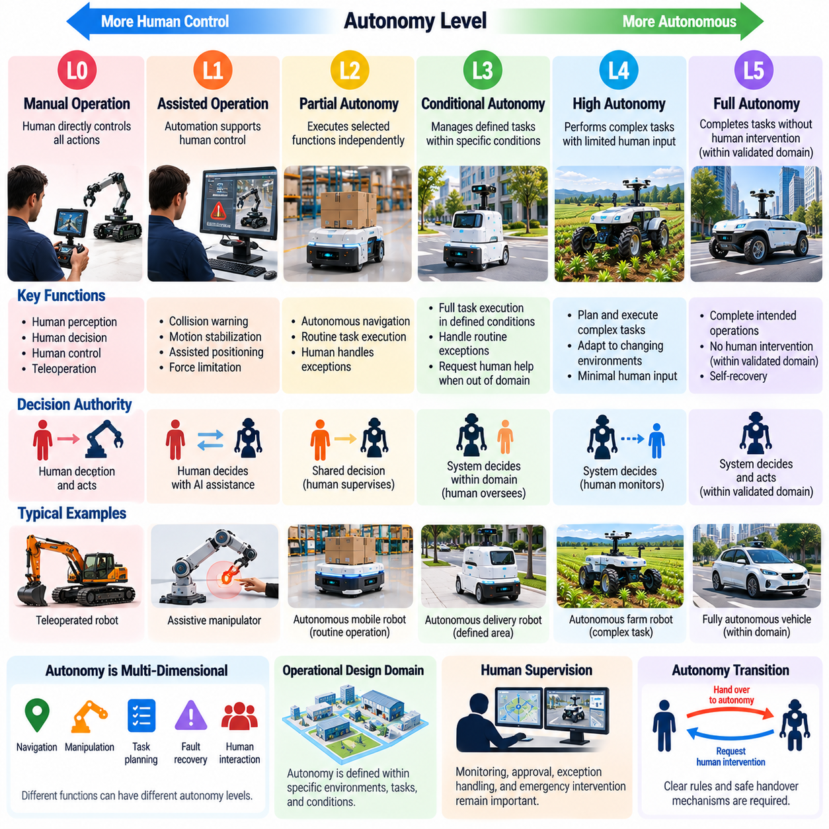
자율성 수준(Autonomy Level)은 지능형 시스템(Intelligent System)이 물리적 세계(Physical World)에서 얼마나 독립적으로 인식(Perception), 의사결정(Decision-Making), 행동(Action)을 수행할 수 있는지를 설명하기 때문에 피지컬 AI 분류체계(Physical AI Taxonomy)의 기본적인 차원이다. 자율성(Autonomy)은 단순히 인간 제어(Human Control)가 없는 상태를 의미하지 않는다. 이는 의사결정 권한(Decision Authority), 환경 이해(Environmental Understanding), 작업 실행(Task Execution), 예상하지 못한 상황에 대한 대응(Response to Unexpected Conditions)을 포함하여 인간 운영자(Human Operator)와 기계(Machine) 사이의 책임 분배(Distribution of Responsibilities)를 반영한다.
자율성 수준 기반 분류체계(Taxonomy by Autonomy Level)는 수동 조작 시스템(Manually Operated System), 보조형 시스템(Assisted System), 부분 자율 시스템(Partially Autonomous System), 조건부 자율 시스템(Conditionally Autonomous System), 고도 자율 시스템(Highly Autonomous System)을 구분하는 체계적인 방법을 제공한다. 이러한 범주는 기계적 복잡성(Mechanical Complexity)이나 컴퓨팅 성능(Computational Performance)이 아니라 기능적 독립성(Functional Independence)을 설명한다. 정교한 로봇(Sophisticated Robot)이라도 지속적인 감독(Continuous Supervision)이 필요할 수 있으며, 비교적 단순한 플랫폼(Simple Platform)이라도 통제된 환경(Controlled Environment)에서 제한된 작업(Narrow Task)을 독립적으로 수행할 수 있다.
가장 낮은 자율성 수준(Lowest Autonomy Level)에서는 인간 운영자(Human Operator)가 인식(Perception), 의사결정(Decision-Making), 물리적 행동(Physical Actions)에 대한 직접적인 책임을 유지한다. 원격 조작 로봇(Teleoperated Robot)은 움직임이 주로 인간의 명령(Human Commands)에 의존하기 때문에 이 범주를 대표한다. 시스템은 영상 피드백(Video Feedback), 센서 측정값(Sensor Measurements), 기본적인 보호 기능(Basic Protective Functions)을 제공할 수 있지만, 실질적인 작업 의사결정(Task Decision-Making)은 인간의 권한(Human Authority) 아래에 있다. 통신 신뢰성(Communication Reliability)과 운영자 상황 인식(Operator Awareness)은 필수적이다.
보조 조작(Assisted Operation)은 인간의 의사결정 권한(Human Decision Authority)을 대체하지 않으면서 인간 제어(Human Control)를 지원하는 자동화 기능(Automated Functions)을 도입한다. 충돌 경고(Collision Warning), 운동 안정화(Motion Stabilization), 보조 위치 지정(Assisted Positioning), 힘 제한 조작(Force-Limited Manipulation)이 대표적인 사례이다. 이러한 기능은 작업 목표(Task Objectives)에 대한 인간의 책임(Human Responsibility)을 유지하면서 운영자 작업 부담(Operator Workload)을 줄이고 일관성(Consistency)을 향상시킨다. 보조 기능(Assistance Function)은 지속적으로 작동할 수 있지만 시스템이 전체 작업(Complete Task)을 독립적으로 관리하지는 않는다.
부분 자율성(Partial Autonomy)은 피지컬 AI 시스템이 선택된 기능(Selected Functions)을 독립적으로 실행하는 동시에 인간이 감독(Supervision)이나 보완적 활동(Complementary Activities)에 대한 책임을 유지하도록 한다. 이동 로봇(Mobile Robot)은 계획된 경로(Planned Route)를 자율적으로 따라가면서 특이한 장애물(Unusual Obstacles)이나 작업 예외(Task Exceptions)는 운영자가 처리하도록 할 수 있다. 자동화 기능(Automated Functions)과 인간 제어 기능(Human-Controlled Functions) 사이의 경계는 명확해야 한다. 안전한 운영(Safe Operation)은 신뢰성 있는 모니터링(Reliable Monitoring)과 예측 가능한 제어권 전환(Predictable Control Transitions)에 달려 있다.
조건부 자율성(Conditional Autonomy)은 시스템이 일부 환경 변화(Environmental Changes)와 일상적인 예외 상황(Routine Exceptions)을 포함하여 지정된 운영 조건(Specified Operating Conditions) 안에서 정의된 작업(Defined Tasks)을 관리할 수 있도록 한다. 조건이 검증된 운영 영역(Validated Operating Domain)을 벗어나면 인간 개입(Human Intervention)이 필요할 수 있다. 이러한 시스템은 자신의 한계(Limitations)를 인식하고 개입 요청(Intervention Requests)을 적절하게 전달해야 한다. 조건부 자율성은 실질적인 자율성이지만 운영 경계(Operational Boundaries)와 사용 가능한 대체 대응 메커니즘(Fallback Mechanisms)에 의존한다.
고도 자율성(High Autonomy)은 예상 가능한 광범위한 조건(Broad Range of Anticipated Conditions)에서 제한적인 인간 개입(Limited Human Involvement)만으로 복잡한 작업(Complex Tasks)을 계획하고 실행할 수 있는 시스템을 의미한다. 이러한 시스템은 인식(Perception), 예측(Prediction), 계획(Planning), 피드백 제어(Feedback Control)를 통합하여 변화하는 환경(Changing Environments)을 관리한다. 그러나 고도 자율성이 무제한적인 역량(Unrestricted Competence)을 의미하지는 않는다. 성능(Performance)은 검증된 시스템 역량(Validated System Capabilities), 사용 가능한 자원(Available Resources), 안전 제약(Safety Constraints)에 의해 제한된다.
완전 자율성(Full Autonomy)은 관련된 전체 운영 영역(Operating Domain)에서 인간 개입(Human Intervention) 없이 의도된 작업(Intended Operations)을 완료할 수 있는 능력으로 논의되는 경우가 많다. 그러나 어떤 물리적 시스템(Physical System)도 상상 가능한 모든 조건(Conceivable Conditions)에서 성공적인 운영(Successful Operation)을 보장할 수 없으므로 이 개념은 신중하게 한정해야 한다. 타당한 자율성 주장(Defensible Autonomy Claim)은 무제한적인 지능(Unlimited Intelligence)을 암시하기보다 검증(Validation)에 포함된 작업(Tasks), 환경(Environments), 외란(Disturbances), 고장(Failures)을 명시해야 한다.
자율성(Autonomy)은 하나의 보편적인 점수(Universal Score)가 아니라 다차원 역량(Multidimensional Capability)으로 이해해야 한다. 내비게이션(Navigation), 조작(Manipulation), 작업 계획(Task Planning), 장애 복구(Fault Recovery), 인간 상호작용(Human Interaction)은 서로 다른 독립성 수준(Degrees of Independence)을 가질 수 있다. 로봇은 자율적으로 이동하면서도 위험 장비(Hazardous Equipment)를 조작하기 전에 운영자 승인(Operator Approval)을 필요로 할 수 있다. 따라서 자율성 분류(Autonomy Classification)는 각 수준이 적용되는 구체적인 기능(Specific Functions)과 조건(Conditions)을 식별해야 한다.
운영 설계 영역(Operational Design Domain, ODD)은 자율성 수준(Autonomy Level)을 해석하는 데 필수적이다. 자율 물류창고 로봇(Autonomous Warehouse Robot)은 지도가 작성된 실내 시설(Mapped Indoor Facility)에서는 신뢰성 있게 작동하지만 익숙하지 않은 실외 지형(Unfamiliar Outdoor Terrain)을 이동할 역량은 부족할 수 있다. 자율성 수준은 환경 제약(Environmental Constraints), 허용된 작업(Permitted Tasks), 예상되는 외란(Expected Disturbances)과 분리하여 판단할 수 없다. 분류체계는 정의된 영역(Defined Domain) 내에서의 독립성과 해당 영역을 넘어 일반화(Generalization)할 수 있는 능력을 구분해야 한다.
기계가 작업을 독립적으로 실행하는 경우에도 인간 감독(Human Supervision)은 여전히 중요하다. 감독 제어(Supervisory Control)는 성능 모니터링(Performance Monitoring), 민감한 행동(Sensitive Actions)의 승인, 예외 상황 관리(Exception Management), 비상 개입(Emergency Intervention)의 개시를 포함할 수 있다. 필요한 감독 강도(Supervision Intensity)는 운영 위험(Operational Risk)과 시스템 신뢰성(System Reliability)에 따라 달라진다. 명확한 책임 할당(Responsibility Allocation)은 인간과 자율 제어기(Autonomous Controller) 중 누가 고장을 탐지하고 해결해야 하는지에 대한 혼란을 방지한다.
자율성 전환(Autonomy Transition)은 인간 운영자(Human Operator)와 자동화 시스템(Automated System) 사이에서 책임이 이동할 수 있기 때문에 특별한 안전 문제(Safety Challenges)를 발생시킨다. 전환 과정에서는 운영자 상황 인식(Operator Awareness), 통신 지연(Communication Delays), 시스템 상태(System State), 사용 가능한 대응 시간(Available Response Time)을 고려해야 한다. 부적절하게 설계된 제어권 인계(Handover)는 위험한 제어 공백(Control Gap)을 만들 수 있다. 따라서 효과적인 아키텍처(Effective Architecture)는 명시적인 개입 조건(Intervention Conditions), 대체 대응 행동(Fallback Behaviors), 안전 상태(Safe State)를 유지하기 위한 메커니즘을 정의한다.
의사결정 자율성(Decision-Making Autonomy)은 운동 자동화(Motion Automation)와 구별된다. 사전에 정의된 궤적(Predefined Trajectory)을 따라가는 로봇은 지속적인 명령 없이 움직임을 실행할 수 있지만 목표 선택(Goal Selection)이나 전략 적응(Strategy Adaptation) 능력은 제한적일 수 있다. 더 높은 의사결정 자율성(Higher Decision Autonomy)은 작업 목표(Task Objectives)를 해석하고, 대안(Alternatives)을 평가하며, 환경 피드백(Environmental Feedback)에 따라 계획(Plans)을 수정하는 능력을 포함한다. 이러한 구분은 반복적 자동화(Repetitive Automation)가 적응형 물리 지능(Adaptive Physical Intelligence)과 혼동되는 것을 방지한다.
학습(Learning)과 적응(Adaptation)은 자율성 분류(Autonomy Classification)에 추가적인 복잡성을 도입한다. 시스템은 경험(Experience)으로부터 학습하지 않고도 고정된 정책(Fixed Policy)을 자율적으로 실행할 수 있으며, 다른 시스템은 신중하게 통제된 적응(Controlled Adaptation)을 통해 행동을 갱신할 수 있다. 학습 역량(Learning Capability)이 자동으로 더 높은 자율성 수준(Higher Autonomy Level)을 의미하지는 않는다. 분류체계는 정책 변경(Policy Changes)이 검증(Validated), 모니터링(Monitored), 복구 가능(Reversible)하며 운영 안전 요구사항(Operational Safety Requirements)에 부합하는지를 고려해야 한다.
장애 처리(Fault Handling)는 실질적인 자율성(Practical Autonomy)을 나타내는 중요한 지표이다. 제한적인 자율성(Limited Autonomy)을 가진 시스템은 예상하지 못한 상황이 발생할 때마다 정지하고 지원(Assistance)을 요청할 수 있다. 더 높은 역량을 가진 시스템은 특정 고장(Faults)을 진단하고, 작업을 재계획(Replanning)하거나, 외란(Disturbances)으로부터 독립적으로 복구(Recovery)할 수 있다. 그러나 자율 복구(Autonomous Recovery)는 검증된 한계(Verified Limits) 내에서 이루어져야 한다. 안전한 복구(Safe Recovery)가 불가능한 경우 시스템은 적절한 보호 상태(Protective State)로 전환해야 한다.
자율성 평가(Autonomy Evaluation)는 이상적인 조건(Ideal Conditions)에서의 작업 완료(Task Completion)를 측정하는 것 이상을 요구한다. 시험(Testing)은 환경 변화(Environmental Variation), 예상하지 못한 장애물(Unexpected Obstacles), 센서 성능 저하(Sensor Degradation), 통신 중단(Communication Interruptions), 운영 예외(Operational Exceptions)를 검토해야 한다. 평가 지표(Metrics)에는 개입 빈도(Intervention Frequency), 작업 성공률(Task Success), 복구 효과성(Recovery Effectiveness), 안전 위반(Safety Violations), 독립 운영 시간(Time Spent Operating Independently)이 포함될 수 있다. 검증 증거(Evidence)는 명확하게 정의된 운영 경계(Operational Boundaries) 내에서 신뢰성 있는 행동(Reliable Behavior)을 입증해야 한다.
안전 보증(Safety Assurance)과 거버넌스(Governance)는 자율성이 확대될수록 더욱 중요해진다. 의사결정 권한(Decision Authority)이 커지면 잘못된 인식(Incorrect Perception), 계획(Planning), 제어(Control)의 결과가 더욱 심각해질 수 있다. 따라서 피지컬 AI 시스템은 위험 평가(Risk Assessment), 추적 가능한 의사결정(Traceable Decisions), 운영 모니터링(Operational Monitoring), 명확하게 정의된 책임성(Defined Accountability)을 필요로 한다. 자율성은 모델의 정교함(Model Sophistication)이나 마케팅 설명(Marketing Descriptions)만으로 가정하기보다 시험(Testing)과 검증(Validation)을 통해 점진적으로 도입해야 한다.
자율성 수준(Autonomy Levels)은 산업마다 작업 위험(Task Risks)과 규제 기대사항(Regulatory Expectations)이 다르므로 신중하게 해석해야 한다. 통제된 물류창고(Controlled Warehouse)에서의 자율 내비게이션(Autonomous Navigation)은 환자(Patients)나 공공도로 이용자(Public-Road Users) 주변에서의 자율 운영(Autonomous Operation)과 동일하지 않다. 도메인별 표준(Domain-Specific Standards)은 고유한 용어(Terminology)와 기준(Criteria)을 정의할 수 있다. 따라서 일반적인 피지컬 AI 분류체계(General Physical AI Taxonomy)는 기존 산업 분류체계(Established Industry Classifications)를 대체하기보다 개념적 프레임워크(Conceptual Framework)로 기능해야 한다.
다중 로봇 시스템(Multi-Robot System)은 개별 로봇(Individual Robots)과 조정 인프라(Coordinating Infrastructure)가 운영 의사결정(Operational Decisions)을 공유하는 집단 자율성(Collective Autonomy)을 도입한다. 로봇 플릿(Robot Fleet)은 작업을 독립적으로 할당하고, 경로를 관리하며, 변화하는 자원 가용성(Resource Availability)에 대응할 수 있다. 개별 로봇의 자율성 역량(Autonomy Capabilities)은 전체 시스템(Overall System)의 역량과 다를 수 있다. 집단 자율성 평가는 협조 신뢰성(Coordination Reliability), 통신 의존성(Communication Dependencies), 충돌 해결(Conflict Resolution), 시스템 수준 복구(System-Level Recovery)를 고려해야 한다.
궁극적으로 자율성 수준 기반 분류체계(Taxonomy by Autonomy Level)는 피지컬 AI 시스템이 인간과 기계 사이에서 인식(Perception), 의사결정(Decision-Making), 실행(Execution), 책임(Responsibility)을 어떻게 분배하는지를 설명한다. 이는 운영 경계(Operational Boundaries)와 안전 보증(Safety Assurance)을 강조하면서 자동화된 행동(Automated Behavior)과 적응적 독립성(Adaptive Independence)을 구분한다. 엄격한 자율성 분류(Rigorous Autonomy Classification)는 다양한 물리적 환경(Physical Environments)에서 시스템 설계(System Design), 역량 평가(Capability Evaluation), 인간 감독(Human Supervision), 신뢰할 수 있는 배포(Trustworthy Deployment)를 지원한다.

05.07. Taxonomy by AI Capability
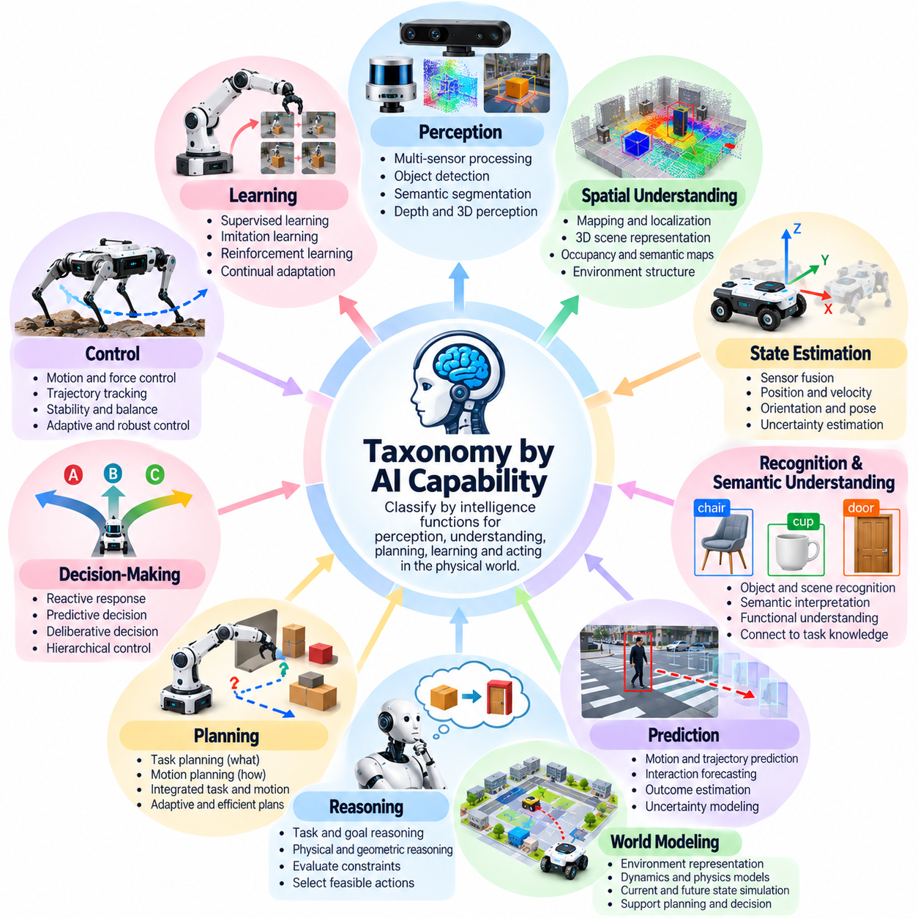
AI 역량(AI Capability)은 피지컬 AI 시스템(Physical AI System)이 수행할 수 있는 지능 기능(Intelligence Function)에 따라 시스템을 분류하는 기본적인 차원을 제공한다. 구현 형태(Embodiment)나 응용 분야(Application)에 기반한 분류와 달리 역량 기반 분류체계(Capability-Based Taxonomy)는 시스템이 어떻게 인식(Perception), 이해(Understanding), 예측(Prediction), 계획(Planning), 학습(Learning), 행동(Action)을 수행하는지 검토한다. 이러한 관점은 단순 자동화(Simple Automation)와 적응형 지능(Adaptive Intelligence)을 구분하고, 점차 정교해지는 물리적 에이전트(Physical Agent)의 기능적 요구사항(Functional Requirements)을 식별하는 데 도움이 된다.
역량 기반 분류체계(Capability-Based Taxonomy)는 모델 크기(Model Size)나 하드웨어 성능(Hardware Performance)으로부터 지능을 추정하기보다 관측 가능한 시스템 기능(Observable System Functions)을 설명해야 한다. 강력한 프로세서(Powerful Processor)를 탑재한 로봇이라도 사전에 정의된 절차(Predefined Routine)만 실행할 수 있으며, 더 작은 시스템이 고도화된 환경 적응(Advanced Environmental Adaptation)을 보여줄 수도 있다. 따라서 의미 있는 분류(Meaningful Classification)는 검증된 행동(Validated Behaviors), 운영 조건(Operational Conditions), 작업 복잡성(Task Complexity), 다양한 인지 및 물리적 역량(Cognitive and Physical Capabilities)의 통합에 달려 있다.
인식(Perception)은 물리적 에이전트(Physical Agent)가 적절한 행동을 수행하기 전에 감각 정보(Sensory Information)를 해석해야 하므로 기본적인 AI 역량(Foundational AI Capability)이다. 인식 시스템(Perception System)은 카메라 영상(Camera Image), 라이다 측정값(LiDAR Measurement), 깊이 관측(Depth Observation), 촉각 신호(Tactile Signal), 기타 센서 입력(Sensor Input)을 처리한다. 출력 결과에는 객체 탐지(Object Detection), 의미론적 분할(Semantic Segmentation), 자세 추정(Pose Estimation), 장애물 인식(Obstacle Recognition)이 포함될 수 있다. 신뢰성 있는 인식(Reliable Perception)은 에이전트가 관련된 환경 조건(Environmental Conditions)을 지속적으로 파악할 수 있도록 한다.
공간 이해(Spatial Understanding)는 물체(Objects), 표면(Surfaces), 장애물(Obstacles), 운영 영역(Operating Regions) 사이의 관계를 표현함으로써 인식(Perception)을 확장한다. 피지컬 AI 시스템은 기하학적 지도(Geometric Map), 의미론적 지도(Semantic Map), 점유 표현(Occupancy Representation), 3차원 장면 모델(Three-Dimensional Scene Model)을 구축할 수 있다. 이러한 표현은 위치 추정(Localization), 내비게이션(Navigation), 조작(Manipulation), 충돌 회피(Collision Avoidance)를 지원한다. 공간 지능(Spatial Intelligence)은 환경이 변화하거나 관측(Observation)이 불완전한 경우 특히 중요해진다.
상태 추정(State Estimation)은 에이전트가 불완전한 측정값(Imperfect Measurements)으로부터 자신의 현재 상태(Current Condition)와 주변 물체의 상태(States of Surrounding Objects)를 추론할 수 있도록 한다. 센서 융합(Sensor Fusion)은 카메라(Camera), 관성 센서(Inertial Sensor), 엔코더(Encoder), 기타 정보원(Information Sources)의 데이터를 결합하여 신뢰성을 향상시킨다. 추정 상태(Estimated State)에는 위치(Position), 속도(Velocity), 방향(Orientation), 접촉 조건(Contact Conditions), 불확실성(Uncertainty)이 포함될 수 있다. 정확한 상태 추정(Accurate State Estimation)은 안정적인 제어(Stable Control)와 정보에 기반한 의사결정(Informed Decision-Making)을 지원한다.
인식 및 의미론적 이해(Recognition and Semantic Understanding)는 피지컬 AI 시스템이 관측된 개체(Observed Entities)를 의미 있는 범주(Categories), 기능(Functions), 관계(Relationships)와 연결할 수 있도록 한다. 문(Door)을 인식하는 것과 문이 방 사이의 접근 경로(Access Between Rooms)를 제공한다는 사실을 이해하는 것은 서로 다르다. 의미론적 지능(Semantic Intelligence)은 물리적 관측(Physical Observations)을 작업 관련 지식(Task-Relevant Knowledge)과 연결한다. 이러한 역량은 물체 선택(Object Selection), 환경 해석(Environment Interpretation), 인간 언어(Human Language)로 표현된 명령의 실행을 지원한다.
예측(Prediction)은 물리적 상태(Physical States)가 시간에 따라 어떻게 변화할 수 있는지를 추정하는 상위 수준의 역량(Higher-Level Capability)이다. 로봇은 보행자 움직임(Pedestrian Movement), 물체 궤적(Object Trajectory), 접촉 결과(Contact Outcomes), 자신의 행동이 미치는 영향(Effects of Its Own Actions)을 예측할 수 있다. 예측 모델(Predictive Model)은 선제적 계획(Proactive Planning)을 지원하고 순수한 반응형 대응(Purely Reactive Response)에 대한 의존도를 줄일 수 있다. 유용성은 예측 정확도(Prediction Accuracy), 불확실성 추정(Uncertainty Estimation), 작업과 관련된 시간 범위(Time Horizon)에 따라 결정된다.
세계 모델링(World Modeling)은 인식(Perception), 상태 추정(State Estimation), 동역학(Dynamics), 맥락적 지식(Contextual Knowledge)을 환경 표현(Environmental Representation)으로 통합한다. 세계 모델(World Model)은 현재 조건(Current Conditions)을 설명하면서 대안적 행동(Alternative Actions)에 따른 가능한 미래 상태(Possible Future States)를 예측할 수 있다. 이러한 모델은 불확실성(Uncertainty) 아래에서 계획(Planning), 시뮬레이션(Simulation), 의사결정(Decision-Making)을 지원한다. 역량은 단순한 기하학적 표현(Simple Geometric Representation)부터 복잡한 물리적 상호작용(Complex Physical Interactions)을 학습한 모델(Learned Model)까지 다양하다.
추론(Reasoning)은 피지컬 AI 시스템이 관계(Relationships), 제약조건(Constraints), 가능한 행동 방안(Possible Courses of Action)을 평가할 수 있도록 한다. 작업 추론(Task Reasoning)은 선행 조건(Prerequisites)을 결정하거나, 목표(Goals)를 해석하거나, 적절한 도구(Suitable Tools)를 선택하는 과정을 포함할 수 있다. 물리적 추론(Physical Reasoning)은 기하학(Geometry), 중력(Gravity), 마찰(Friction), 접촉(Contact), 기계적 실현 가능성(Mechanical Feasibility)을 고려한다. 효과적인 추론(Effective Reasoning)은 추상적인 기호 설명(Abstract Symbolic Descriptions)에만 의존하지 않고 감각적 증거(Sensory Evidence)와 물리적 제약(Physical Constraints)에 연결되어야 한다.
계획(Planning)은 목표(Goals)를 물리적 제약(Physical Constraints) 안에서 실행 가능한 행동 순서(Action Sequences)로 변환한다. 작업 계획(Task Planning)은 어떤 활동(Activities)이 수행되어야 하는지를 결정하고, 운동 계획(Motion Planning)은 시스템이 구성 상태(Configuration) 사이를 어떻게 안전하게 이동할 수 있는지를 결정한다. 더욱 발전된 시스템(Advanced System)은 의사결정(Decisions)과 움직임(Movements) 사이의 의존관계를 고려하기 위해 두 수준을 통합한다. 계획 역량(Planning Capability)은 실현 가능성(Feasibility), 효율성(Efficiency), 적응성(Adaptability), 실행 성공률(Execution Success)을 통해 평가된다.
의사결정(Decision-Making)은 여러 대안(Alternatives)이 존재할 때 피지컬 AI 시스템이 어떤 행동(Action)을 수행해야 하는지를 결정한다. 반응형 의사결정(Reactive Decision)은 현재 관측(Current Observations)에 직접 대응하는 반면, 예측형 의사결정(Predictive Decision)은 예상되는 결과(Anticipated Consequences)를 고려한다. 숙고형 의사결정(Deliberative Decision)은 장기 목표(Long-Term Objectives)와 제약조건(Constraints)을 평가한다. 이러한 접근법은 계층형 아키텍처(Hierarchical Architecture) 안에서 공존할 수 있으며, 전체 운영 목표(Broader Operational Goals)와의 일관성을 유지하면서 신속한 대응(Rapid Response)을 가능하게 한다.
제어 지능(Control Intelligence)은 선택된 행동(Selected Actions)을 물리적 움직임(Physical Movements)과 상호작용(Interactions)으로 변환한다. 제어기(Controller)는 센서 피드백(Sensor Feedback)을 사용하여 액추에이터 명령(Actuator Commands), 궤적(Trajectories), 힘(Forces), 안정성(Stability)을 조절한다. 적응형 제어기(Adaptive Controller)나 학습 기반 제어기(Learning-Based Controller)는 외란(Disturbances)과 변화하는 동역학(Changing Dynamics)을 보상할 수 있다. 그러나 지능형 제어(Intelligent Control)는 특히 사람(People), 장비(Equipment), 불확실한 환경(Uncertain Environments)과 상호작용할 때 검증된 물리적 한계(Verified Physical Limits) 내에서 작동해야 한다.
학습 역량(Learning Capability)은 피지컬 AI 시스템이 데이터(Data)와 경험(Experience)을 통해 행동(Behaviors)을 습득하거나 개선하는 방식을 설명한다. 지도학습(Supervised Learning), 모방학습(Imitation Learning), 강화학습(Reinforcement Learning), 자기지도학습(Self-Supervised Learning)은 유용한 표현(Useful Representations)이나 정책(Policies)을 습득하기 위한 서로 다른 메커니즘을 제공한다. 학습은 개발 과정(Development)에서 수행되거나 배포 이후(After Deployment) 통제된 적응(Controlled Adaptation)을 통해 이루어질 수 있다. 학습 능력의 존재만으로 일반 지능(General Intelligence)이나 운영 자율성(Operational Autonomy)이 자동으로 확립되는 것은 아니다.
적응(Adaptation)은 시스템이 기반 모델(Underlying Model)을 영구적으로 수정하지 않고도 행동을 조정할 수 있다는 점에서 학습(Learning)과 구별된다. 온라인 매개변수 조정(Online Parameter Adjustment), 재계획(Replanning), 피드백 보상(Feedback Compensation)은 변화하는 조건(Changing Conditions)에 대한 적응을 제공할 수 있다. 지속학습(Continual Learning)은 시간이 지남에 따라 지식(Knowledge)을 갱신함으로써 이러한 역량을 확장할 수 있다. 분류체계(Classification)는 일시적인 행동 조정(Temporary Behavioral Adjustment)과 지속적인 개선(Persistent Improvements)을 구분하고, 변화가 안전하고 신뢰성 있게 유지되는지 평가해야 한다.
상호작용 지능(Interaction Intelligence)은 인간(Humans), 로봇(Robots), 주변 인프라(Surrounding Infrastructure)와의 협조(Coordination)를 다룬다. 인간-로봇 상호작용(Human-Robot Interaction)은 제스처(Gestures), 음성(Speech), 의도(Intentions), 사회적 기대(Social Expectations)를 해석하는 능력을 필요로 할 수 있다. 다중 로봇 협조(Multi-Robot Coordination)는 작업 할당(Task Allocation), 정보 공유(Shared Information), 충돌 해결(Conflict Resolution)을 포함한다. 이러한 역량은 개별적인 인식(Perception)과 제어(Control)를 넘어 복잡한 운영 환경(Complex Operational Environments)에서의 협력적 행동(Collaborative Behavior)으로 지능을 확장한다.
언어 및 다중모달 지능(Language and Multimodal Intelligence)은 물리적 에이전트(Physical Agent)가 자연어 명령(Natural-Language Instructions)을 시각적 관측(Visual Observations) 및 실행 가능한 행동(Executable Actions)과 연결할 수 있도록 한다. 시각-언어 모델(Vision-Language Model)은 물체 식별(Object Identification)과 작업 해석(Task Interpretation)을 지원할 수 있으며, 시각-언어-행동 모델(Vision-Language-Action Model)은 행동 생성(Action Generation)에 직접적인 정보를 제공할 수 있다. 이러한 역량은 유연성(Flexibility)을 향상시킬 수 있지만 언어 이해(Language Understanding)만으로 정확한 물리적 실행(Accurate Physical Execution)이나 안전한 상호작용(Safe Interaction)이 보장되지는 않는다.
일반화(Generalization)는 학습된 역량(Learned Capabilities)을 훈련 과정(Training)에서 경험하지 않은 상황(Situations)에 적용하는 능력을 의미한다. 시스템은 물체 외형(Object Appearances), 조명 조건(Lighting Conditions), 공간 배치(Layouts), 관련 작업(Related Tasks)에 걸쳐 일반화할 수 있다. 서로 다른 로봇 구현 형태(Robot Embodiments) 사이의 전이(Transfer)는 기하학(Geometry)과 액추에이터 동역학(Actuator Dynamics)과 관련된 추가적인 과제를 수반한다. 일반화는 실제 적응성(Genuine Adaptability)과 익숙한 조건(Familiar Conditions)에서의 성능을 구분할 수 있는 통제된 시험(Controlled Tests)을 통해 평가해야 한다.
역량 통합(Capability Integration)은 개별 AI 기능(Individual AI Functions)이 실제 피지컬 AI 시스템에서 독립적으로 작동하는 경우가 드물기 때문에 필수적이다. 인식(Perception)은 상태 추정(State Estimation)에 정보를 제공하고, 세계 모델(World Model)은 예측(Prediction)을 지원하며, 계획(Planning)은 행동(Actions)을 선택하고, 제어(Control)는 이를 실행한다. 피드백(Feedback)은 이 과정을 지속적으로 갱신한다. 개별 모델(Individual Models)의 성능이 우수하더라도 구성요소 사이의 인터페이스(Interfaces), 타이밍(Timing), 불확실성 처리(Uncertainty Handling), 협조(Coordination)가 부적절하면 전체 시스템 성능(System Performance)은 저하될 수 있다.
역량 성숙도(Capability Maturity)는 지능적(Intelligent) 또는 고급(Advanced)과 같은 포괄적인 설명보다 작업별 증거(Task-Specific Evidence)를 통해 평가해야 한다. 관련 측정 항목(Relevant Measures)에는 인식 정확도(Perception Accuracy), 예측 오차(Prediction Error), 계획 성공률(Planning Success), 제어 안정성(Control Stability), 적응 효과성(Adaptation Effectiveness), 환경 변화에 대한 강건성(Robustness under Environmental Variation)이 포함된다. 평가는 지연시간(Latency), 자원 소비(Resource Consumption), 장애 복구(Failure Recovery), 안전(Safety)도 검토해야 한다. 이러한 측정은 의미 있는 역량 프로파일(Capability Profiles)을 확립하는 데 도움이 된다.
궁극적으로 AI 역량 기반 분류체계(Taxonomy by AI Capability)는 피지컬 AI 시스템의 기능적 지능(Functional Intelligence)을 이해하기 위한 다차원 프레임워크(Multidimensional Framework)를 제공한다. 이 분류체계는 인식(Perception), 공간 이해(Spatial Understanding), 예측(Prediction), 추론(Reasoning), 계획(Planning), 제어(Control), 학습(Learning), 적응(Adaptation), 상호작용(Interaction)을 구분하면서도 이들 사이의 상호의존성(Interdependence)을 인정한다. 이러한 분류는 아키텍처 개발(Architecture Development), 역량 벤치마킹(Capability Benchmarking), 기술 비교(Technology Comparison), 신뢰성 있는 물리 지능(Reliable Physical Intelligence)을 향한 체계적인 발전(Systematic Progress)을 지원한다.

05.08. Reactive Predictive and Deliberative AI
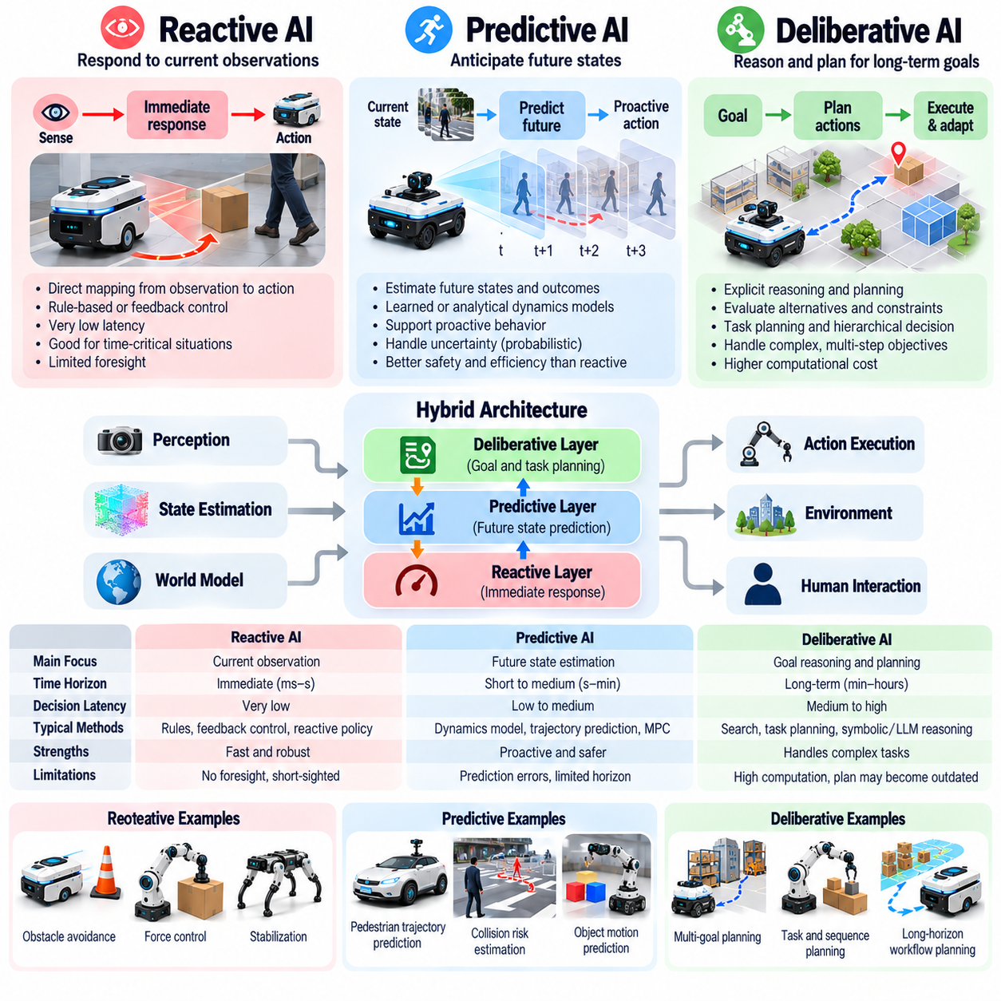
반응형 AI(Reactive AI), 예측형 AI(Predictive AI), 숙고형 AI(Deliberative AI)는 피지컬 AI 시스템(Physical AI System)의 의사결정(Decision-Making)을 위한 세 가지 상호보완적 접근법(Complementary Approaches)을 나타낸다. 이들은 지능형 에이전트(Intelligent Agent)가 현재 관측(Current Observations), 예상되는 미래 상태(Anticipated Future States), 명시적 추론(Explicit Reasoning)을 활용하여 행동(Action)을 선택하는 방식에서 주로 차이를 보인다. 이러한 분류는 응답 속도(Response Speed), 환경 불확실성(Environmental Uncertainty), 계획 복잡성(Planning Complexity), 운영 자율성(Operational Autonomy) 사이의 관계를 이해하기 위한 기반을 제공한다.
반응형 AI(Reactive AI)는 주로 현재의 감각 관측(Current Sensory Observations)과 즉각적인 환경 조건(Immediate Environmental Conditions)을 바탕으로 행동을 선택한다. 이러한 행동은 관측(Observation)을 행동(Action)에 직접 연결하는 사전 정의된 규칙(Predefined Rules), 피드백 제어기(Feedback Controllers), 학습된 정책(Learned Policies)에 의해 결정되는 경우가 많다. 반응형 시스템(Reactive System)은 신속한 대응(Rapid Response)이 필수적인 상황에서 특히 유용하다. 장애물 회피(Obstacle Avoidance), 충돌 방지(Collision Prevention), 안정화(Stabilization)는 장시간의 추론보다 즉각적인 행동이 우선될 수 있는 대표적인 응용 사례이다.
반응형 지능(Reactive Intelligence)의 주요 장점은 비교적 낮은 의사결정 지연시간(Decision Latency)과 환경 피드백(Environmental Feedback)과의 직접적인 연결이다. 이동 로봇(Mobile Robot)은 장애물이 나타나면 속도(Velocity)를 조정할 수 있으며, 매니퓰레이터(Manipulator)는 예상하지 못한 접촉(Unexpected Contact)을 감지한 후 적용하는 힘(Applied Force)을 줄일 수 있다. 그러나 성공적인 행동을 위해 미래 사건(Future Events)을 예측하거나 여러 상호의존적인 작업(Dependent Tasks)을 조정해야 하는 경우 반응형 행동(Reactive Behavior)은 비효율적일 수 있다.
예측형 AI(Predictive AI)는 물리적 환경(Physical Environment)이 시간에 따라 어떻게 변화할 수 있는지를 추정함으로써 반응형 지능(Reactive Intelligence)을 확장한다. 예측형 시스템(Predictive System)은 현재 관측(Current Observations)에만 대응하는 대신 가능한 미래 상태(Possible Future States)와 후보 행동(Candidate Actions)의 결과를 평가한다. 이를 위해 학습된 동역학 모델(Learned Dynamics Model), 궤적 예측(Trajectory Prediction), 확률적 추정(Probabilistic Estimation)을 사용할 수 있다. 이러한 역량은 즉각적인 관측만으로 새롭게 발생하는 위험(Emerging Risks)을 완전히 파악하기 어려운 상황에서 선제적 행동(Proactive Behavior)을 지원한다.
자율 내비게이션(Autonomous Navigation)에서 예측형 지능(Predictive Intelligence)은 보행자 궤적(Pedestrian Trajectory), 차량 움직임(Vehicle Movement), 잠재적 충돌 영역(Potential Collision Region)을 추정할 수 있다. 로봇은 횡단 중인 보행자(Crossing Pedestrian)가 이동 경로(Path)에 진입할 때까지 기다리지 않고 미리 속도를 줄일 수 있다. 이러한 행동에는 인간의 행동(Human Actions)과 환경 동역학(Environmental Dynamics)을 정확하게 알 수 없으므로 불확실성을 고려한 예측(Uncertainty-Aware Prediction)이 필요하다. 예측 품질(Prediction Quality)은 계획 신뢰성(Planning Reliability)에 직접적인 영향을 미친다.
예측 제어(Predictive Control)는 일반적으로 MPC라고 부르는 모델 예측 제어(Model Predictive Control)를 통해 중요한 엔지니어링 사례를 제공한다. 이 접근법은 제한된 예측 구간(Limited Horizon)에서 미래 시스템 행동(Future System Behavior)을 반복적으로 추정하고, 후보 제어 행동(Candidate Control Actions)을 최적화하며, 적절한 초기 행동(Initial Action)을 실행한다. 새로운 관측(New Observations)이 확보되면 이 과정이 반복된다. 효과성(Effectiveness)은 모델 충실도(Model Fidelity), 최적화 속도(Optimization Speed), 제약조건 처리(Constraint Handling), 피드백 품질(Feedback Quality)에 따라 결정된다.
세계 모델(World Model)은 예측형 피지컬 AI(Predictive Physical AI)의 또 다른 기반을 제공한다. 세계 모델은 관련된 환경 상태(Environmental States)를 표현하고, 서로 다른 행동(Actions)에 따라 해당 상태가 어떻게 변화할 수 있는지를 추정한다. 조작 시스템(Manipulation System)은 물체를 취급하는 과정에서 물체가 미끄러지거나(Slip), 회전하거나(Rotate), 충돌할(Collide) 가능성을 예측할 수 있다. 학습된 세계 모델(Learned World Model)은 불확실성 아래에서 계획(Planning)을 지원할 수 있지만, 긴 예측 구간(Longer Horizons)이나 익숙하지 않은 물리적 조건(Unfamiliar Physical Conditions)에서는 예측 오차(Prediction Errors)가 누적될 수 있다.
숙고형 AI(Deliberative AI)는 목표(Objectives), 제약조건(Constraints), 대안(Alternatives), 행동 순서(Action Sequences)에 대한 명시적 추론(Explicit Reasoning)을 강조한다. 숙고형 시스템(Deliberative System)은 즉각적인 대응만 선택하는 대신 현재 조건(Current Conditions)과 원하는 결과(Desired Outcomes)를 연결하는 계획(Plan)을 구성한다. 작업 계획(Task Planning), 기호적 추론(Symbolic Reasoning), 탐색 알고리즘(Search Algorithms), 계층형 의사결정(Hierarchical Decision-Making)은 일반적인 메커니즘이다. 이러한 접근법은 작업에 의존관계(Dependencies)와 상충하는 목표(Competing Objectives)가 포함될 때 특히 유용하다.
여러 배송 작업(Delivery Tasks)을 수행하는 물류창고 로봇(Warehouse Robot)은 숙고형 지능(Deliberative Intelligence)을 보여주는 사례이다. 시스템은 배송 우선순위(Delivery Priorities)를 결정하고, 목적지(Destinations)를 선택하며, 자원(Resources)을 할당하고, 운영 조건(Operational Conditions)이 변화하면 작업 순서(Task Sequence)를 수정할 수 있다. 이러한 의사결정에는 즉각적인 내비게이션(Immediate Navigation)을 넘어서는 더 넓은 목표(Broader Goals)에 대한 고려가 필요하다. 따라서 숙고형 계획(Deliberative Planning)은 국소적인 물리적 행동(Local Physical Actions)을 장기적인 운영 목표(Long-Term Operational Objectives) 및 작업 흐름 제약(Workflow Constraints)과 연결한다.
숙고형 AI(Deliberative AI)의 주요 한계는 대안적 계획(Alternative Plans)을 평가하는 데 필요한 계산 비용(Computational Cost)과 정보 비용(Informational Cost)이다. 복잡한 환경(Complex Environment)에는 가능한 상태(States)와 행동(Actions)이 지나치게 많아 모든 경우를 탐색하는 포괄적 추론(Exhaustive Reasoning)이 어려울 수 있다. 또한 환경 조건이 예상하지 못하게 변화하면 계획이 더 이상 유효하지 않을 수 있다. 따라서 실용적인 숙고형 시스템(Practical Deliberative System)은 추상화(Abstraction), 계층적 분해(Hierarchical Decomposition), 제한된 계산(Bounded Computation), 주기적 재계획(Periodic Replanning)을 활용하여 운영 적합성(Operational Relevance)을 유지한다.
반응형(Reactive), 예측형(Predictive), 숙고형(Deliberative) 접근법을 상호 배타적인 지능 수준(Mutually Exclusive Intelligence Levels)으로 해석해서는 안 된다. 이들은 시스템의 정교함(System Sophistication)에 대한 보편적인 순위(Universal Ranking)가 아니라 서로 다른 의사결정 메커니즘(Decision-Making Mechanisms)을 설명한다. 반응형 제어기(Reactive Controller)는 시간 제약이 엄격한 안정화 작업(Time-Critical Stabilization Task)에서 복잡한 계획기(Complex Planner)보다 우수한 성능을 보일 수 있다. 반대로 즉각적인 반응만으로 더 큰 목표(Larger Objective)를 성공적으로 완료할 수 없는 경우에는 예측형 또는 숙고형 추론(Predictive or Deliberative Reasoning)이 필수적일 수 있다.
하이브리드 아키텍처(Hybrid Architecture)는 이러한 접근법의 상호보완적 강점(Complementary Strengths)을 활용하기 위해 세 가지 방식을 결합한다. 숙고 계층(Deliberative Layer)은 목표(Goals)와 작업 순서(Task Sequences)를 선택하고, 예측 계층(Predictive Layer)은 미래 궤적(Future Trajectories)과 제약조건(Constraints)을 평가하며, 반응 계층(Reactive Layer)은 즉각적인 외란(Immediate Disturbances)을 처리한다. 정보는 관측(Observations), 상태 추정(State Estimates), 계획(Plans), 피드백(Feedback)을 통해 계층 사이를 이동한다. 효과적인 통합(Effective Integration)을 위해서는 상위 수준의 의도(High-Level Intentions)와 하위 수준의 물리적 실행(Low-Level Physical Execution) 사이의 일관성이 필요하다.
시간 범위(Time Horizon)는 세 가지 접근법을 비교하는 데 유용한 차원을 제공한다. 반응형 의사결정(Reactive Decision)은 일반적으로 즉각적인 조건(Immediate Conditions)을 다루고, 예측형 의사결정(Predictive Decision)은 정의된 미래 구간(Defined Future Interval)에서 발생할 수 있는 변화를 평가하며, 숙고형 의사결정(Deliberative Decision)은 확장된 작업 순서(Extended Task Sequences)를 고려한다. 이러한 시간 범위는 상당 부분 중첩될 수 있다. 따라서 분류체계(Classification)는 각 접근법에 엄격한 시간적 경계(Rigid Timing Boundaries)를 부여하기보다 미래 정보(Future Information)가 어떻게 표현되고 활용되는지를 검토해야 한다.
환경 불확실성(Environmental Uncertainty)은 각 의사결정 전략(Decision-Making Strategy)의 적합성에 영향을 미친다. 신속한 피드백(Rapid Feedback)이 제공되면 반응형 제어(Reactive Control)는 효과적으로 작동할 수 있으며, 지연(Delays)이나 동적 장애물(Dynamic Obstacles) 때문에 사전 대응(Anticipation)이 필요한 경우 예측(Prediction)의 가치가 높아진다. 숙고(Deliberation)는 여러 제약조건(Multiple Constraints)을 포함하는 구조화된 의사결정(Structured Decisions)을 지원한다. 불확실성이 심한 상황에서는 보수적인 반응형 안전장치(Conservative Reactive Safeguards), 확률적 예측(Probabilistic Predictions), 유연한 계획(Flexible Planning)을 결합해야 할 수 있다.
학습 기반 방법(Learning-Based Methods)은 세 가지 접근법을 모두 향상시킬 수 있다. 반응형 정책(Reactive Policy)은 강화학습(Reinforcement Learning)이나 모방학습(Imitation Learning)을 통해 훈련할 수 있으며, 예측 모델(Predictive Model)은 관측(Observations)으로부터 물리 동역학(Physical Dynamics)을 학습할 수 있다. 숙고형 시스템(Deliberative System)은 학습된 표현(Learned Representations)을 활용하여 탐색(Search)을 안내할 수 있다. 그러나 학습(Learning)이 검증(Validation)의 필요성을 제거하지는 않는다. 각 접근법은 관련된 물리적 조건(Physical Conditions)과 운영 제약(Operational Constraints) 아래에서 신뢰성 있는 행동(Reliable Behavior)을 입증해야 한다.
안전 공학(Safety Engineering)은 즉각적인 보호 행동(Immediate Protective Behavior)을 예측형 및 숙고형 기능(Predictive and Deliberative Functions)과 분리함으로써 이점을 얻는다. 비상 정지(Emergency Stopping), 힘 제한(Force Limitation), 안정성 보호(Stability Protection)는 독립적으로 안전성이 보증된 제어 메커니즘(Independently Assured Control Mechanisms)을 필요로 할 수 있다. 예측형 시스템(Predictive System)은 새롭게 발생하는 위험(Emerging Hazards)을 식별할 수 있으며, 숙고형 시스템(Deliberative System)은 더 안전한 작업 전략(Safer Task Strategies)을 선택할 수 있다. 안전 필수 대응(Safety-Critical Response)은 요구된 마감시간(Required Deadlines) 내에 완료되지 못할 수 있는 계산 비용이 높은 추론(Computationally Expensive Reasoning)에만 의존해서는 안 된다.
평가(Evaluation)는 각 접근법의 고유한 책임(Distinctive Responsibilities)을 반영해야 한다. 반응형 지능(Reactive Intelligence)은 응답 지연시간(Response Latency), 외란 억제(Disturbance Rejection), 즉각적인 위험 회피(Immediate Hazard Avoidance)를 통해 평가할 수 있다. 예측형 지능(Predictive Intelligence)은 예측 정확도(Forecast Accuracy), 불확실성 보정(Uncertainty Calibration), 궤적 실현 가능성(Trajectory Feasibility)을 측정해야 한다. 숙고형 지능(Deliberative Intelligence)은 변화하는 조건(Changing Conditions)에서 계획 유효성(Plan Validity), 작업 완료(Task Completion), 자원 효율(Resource Efficiency), 재계획 효과성(Replanning Effectiveness)을 통해 평가할 수 있다.
실제 피지컬 AI 시스템(Real-World Physical AI System)은 의사결정(Decision-Making)을 센싱(Sensing) 및 구동(Actuation)의 한계와도 조정해야 한다. 센서 지연(Sensor Delay)은 반응형 대응(Reactive Response)의 효과를 저하시킬 수 있고, 부정확한 동역학(Inaccurate Dynamics)은 예측(Prediction)을 악화시킬 수 있으며, 불완전한 작업 정보(Incomplete Task Information)는 숙고(Deliberation)의 품질을 떨어뜨릴 수 있다. 컴퓨팅 자원(Computing Resources)과 통신 제약(Communication Constraints) 역시 아키텍처 선택(Architectural Choices)에 영향을 미친다. 따라서 효과적인 지능(Effective Intelligence)은 각 추론 메커니즘(Reasoning Mechanism)을 물리적 시스템의 시간 요구사항(Timing Requirements) 및 신뢰성 요구사항(Reliability Requirements)에 맞추는 데 달려 있다.
다중 로봇 환경(Multi-Robot Environment)은 이러한 구분을 집단 의사결정(Collective Decision-Making)으로 확장한다. 개별 로봇(Individual Robot)은 주변 장애물(Nearby Obstacles)에 반응하고, 인접 에이전트(Neighboring Agents)의 움직임을 예측하며, 숙고형 작업 할당(Deliberative Task Allocation)에 참여할 수 있다. 협조(Coordination)를 위해서는 공유 정보(Shared Information)와 상충하는 계획(Conflicting Plans)을 해결하기 위한 메커니즘이 필요하다. 분산 아키텍처(Distributed Architecture)는 국소적 안전(Local Safety)을 저해하지 않으면서 통신 지연(Communication Delays)과 일시적인 연결 중단(Temporary Disconnections)을 견딜 수 있어야 한다.
궁극적으로 반응형 AI(Reactive AI), 예측형 AI(Predictive AI), 숙고형 AI(Deliberative AI)는 피지컬 AI 시스템이 관측(Observations)과 목표(Objectives)를 물리적 행동(Physical Actions)으로 변환하는 방식을 이해하기 위한 상호보완적 프레임워크(Complementary Framework)를 형성한다. 반응형 메커니즘(Reactive Mechanism)은 즉각적인 대응 능력(Immediate Responsiveness)을 제공하고, 예측형 메커니즘(Predictive Mechanism)은 사전 예측(Anticipation)을 가능하게 하며, 숙고형 메커니즘(Deliberative Mechanism)은 목적 지향적 행동(Purposeful Behavior)을 체계화한다. 이들의 협조적 통합(Coordinated Integration)은 복잡한 물리적 환경(Complex Physical Environments)에서 안전하고 효율적이며 적응적으로 작동할 수 있는 지능형 에이전트(Intelligent Agent)를 지원한다.

05.09. Taxonomy by Learning and Adaptation
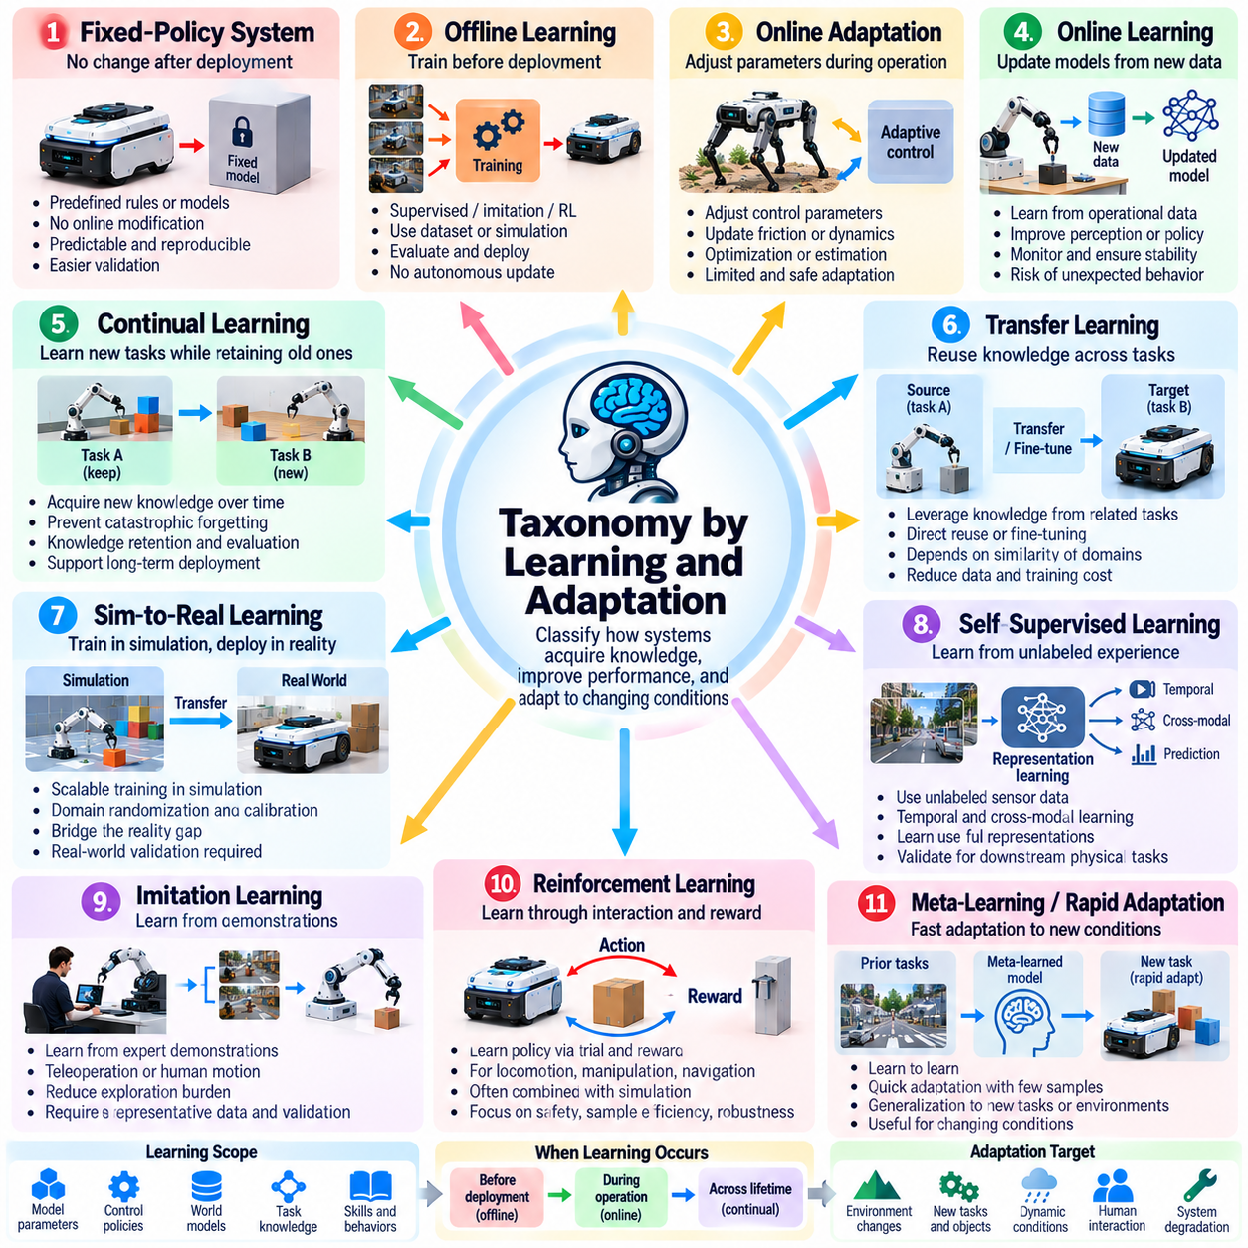
학습(Learning)과 적응(Adaptation)은 피지컬 AI 시스템(Physical AI System)이 지식(Knowledge)을 습득하고, 성능(Performance)을 개선하며, 변화하는 물리적 조건(Changing Physical Conditions)에 대응하는 방식에 따라 시스템을 분류하는 핵심적인 차원을 제공한다. 자율성(Autonomy)이나 구현 형태(Embodiment)에만 기반한 분류와 달리 이러한 분류체계(Taxonomy)는 지능(Intelligence)이 배포 이후(After Deployment)에도 고정된 상태로 유지되는지, 경험(Experience)을 통해 발전하는지를 검토한다. 이를 통해 학습된 역량(Learned Capabilities), 적응형 행동(Adaptive Behavior), 운영 신뢰성(Operational Reliability)을 관리하는 메커니즘을 구분한다.
학습(Learning)은 데이터(Data)와 경험(Experience)으로부터 표현(Representations), 모델(Models), 정책(Policies)을 습득하는 과정을 의미하며, 적응(Adaptation)은 변화하는 조건(Changing Conditions)에 따라 행동(Behavior)을 조정하는 과정을 설명한다. 두 과정은 서로 관련되어 있지만 동일하지는 않다. 로봇은 학습된 모델(Learned Model)을 갱신하지 않고도 피드백 제어(Feedback Control)를 통해 적응할 수 있으며, 다른 로봇은 오프라인 훈련(Offline Training) 과정에서 개선된 정책(Improved Policies)을 학습할 수 있다. 의미 있는 분류(Meaningful Classification)를 위해서는 무엇이 변화하는지, 변화가 언제 발생하는지, 그 효과를 어떻게 평가하는지 식별해야 한다.
고정 정책 시스템(Fixed-Policy System)은 이러한 분류체계의 기본적인 범주를 나타낸다. 이 시스템의 운영 규칙(Operating Rules), 모델 매개변수(Model Parameters), 제어 정책(Control Policies)은 배포 중에 변경되지 않는다. 이러한 시스템은 사전에 훈련된 정교한 신경망(Sophisticated Neural Networks)을 포함할 수 있지만, 운영 중에 학습된 행동(Learned Behavior)을 독립적으로 수정하지는 않는다. 주요 장점에는 예측 가능한 구성 관리(Predictable Configuration Management), 재현 가능한 시험(Reproducible Testing), 정의된 운영 조건(Defined Operating Conditions)에 대한 비교적 간단한 검증(Validation)이 포함된다.
오프라인 학습 시스템(Offline Learning System)은 배포 전에 데이터셋(Datasets), 시뮬레이션(Simulations), 기록된 시연(Recorded Demonstrations)을 통해 역량(Capabilities)을 습득한다. 지도학습(Supervised Learning)은 인식(Perception)을 지원하고, 모방학습(Imitation Learning)은 전문가 행동(Expert Behavior)을 재현하며, 강화학습(Reinforcement Learning)은 작업 정책(Task Policies)을 최적화할 수 있다. 훈련(Training)이 완료되면 결과 모델(Resulting Model)을 평가하고 배포한다. 일반적으로 성능 개선(Improvement)을 위해서는 현장 운영(Field Operation) 중 자율적인 수정(Autonomous Modification)이 아니라 별도의 훈련(Training), 검증(Validation), 배포 승인(Release) 과정이 필요하다.
온라인 적응 시스템(Online Adaptation System)은 물리적 환경(Physical Environment)에서 작동하는 동안 선택된 매개변수(Selected Parameters)나 행동(Behaviors)을 조정한다. 대표적인 사례에는 제어기 이득(Controller Gains)의 수정, 마찰 추정값(Friction Estimates)의 갱신, 환경 조건(Environmental Conditions)에 따른 내비게이션 전략(Navigation Strategies)의 변경이 포함된다. 이러한 조정은 기계학습(Machine Learning)이 아니라 최적화(Optimization)나 추정(Estimation)에 의존할 수도 있다. 분류에서는 적응의 범위(Scope), 속도(Speed), 복원 가능성(Reversibility), 안전 경계(Safety Boundaries)를 반영해야 한다.
온라인 학습(Online Learning)은 시스템이 새롭게 수집한 운영 데이터(Operational Data)를 사용하여 학습된 모델(Learned Models)이나 정책(Policies)을 갱신한다는 점에서 매개변수 적응(Parameter Adaptation)과 구별된다. 로봇은 반복적인 경험(Repeated Experience)을 통해 객체 인식(Object Recognition)을 개선하거나, 익숙하지 않은 동역학(Unfamiliar Dynamics)을 추정하거나, 작업 선택(Task Selection)을 향상시킬 수 있다. 온라인 학습은 유연성(Flexibility)을 높일 수 있지만 불안정한 갱신(Unstable Updates), 데이터 품질(Data Quality), 예상하지 못한 행동(Unexpected Behavior)과 관련된 위험을 초래한다. 안전한 배포(Safe Deployment)를 위해서는 모니터링(Monitoring), 제한된 갱신(Bounded Updates), 복구 메커니즘(Recovery Mechanisms)이 필요하다.
지속학습(Continual Learning)은 이전에 학습한 역량(Previously Learned Capabilities)을 유지하면서 연속적인 작업(Successive Tasks)과 운영 기간(Operating Periods)에 걸쳐 새로운 지식(New Knowledge)을 습득하는 문제를 다룬다. 피지컬 AI 시스템은 사용 수명(Service Life) 동안 익숙하지 않은 물체(Objects), 환경(Environments), 운영 절차(Operating Procedures)를 접할 수 있다. 주요 과제는 새로운 정보를 학습하면서 이전 성능(Earlier Performance)이 저하되는 파국적 망각(Catastrophic Forgetting)이다. 따라서 지속학습에는 지식 유지(Knowledge Retention), 평가(Evaluation), 통제된 통합(Controlled Integration)을 위한 전략이 필요하다.
전이학습(Transfer Learning)은 하나의 작업(Task)이나 환경(Environment)에서 습득한 지식(Knowledge)을 다른 작업이나 환경에 활용할 수 있도록 한다. 다양한 물체(Diverse Objects)로 훈련된 인식 모델(Perception Model)은 특수한 산업 환경(Specialized Industrial Setting)에 맞게 적응할 수 있으며, 조작 정책(Manipulation Policy)은 관련된 작업(Related Tasks) 사이에서 전이될 수 있다. 전이 효과성(Transfer Effectiveness)은 관측(Observations), 동역학(Dynamics), 목표(Objectives) 사이의 유사성에 따라 달라진다. 분류체계는 직접 재사용(Direct Reuse), 미세조정(Fine-Tuning), 상당한 추가 훈련(Substantial Additional Training)이 필요한 적응을 구분해야 한다.
시뮬레이션-현실 전이 학습(Sim-to-Real Learning)은 시뮬레이션(Simulation)에서 개발된 역량(Capabilities)을 물리적 시스템(Physical Systems)으로 이전하는 과정을 다룬다. 시뮬레이션 환경(Simulated Environment)은 모든 훈련 실패(Training Failure)에 하드웨어(Hardware)를 노출하지 않으면서 탐색(Exploration), 데이터 생성(Data Generation), 정책 최적화(Policy Optimization)를 확장할 수 있는 기회를 제공한다. 그러나 마찰(Friction), 센싱(Sensing), 접촉 동역학(Contact Dynamics), 액추에이터 행동(Actuator Behavior)의 차이는 현실 격차(Reality Gap)를 발생시킨다. 도메인 무작위화(Domain Randomization), 보정(Calibration), 실제 환경 검증(Real-World Validation)은 이러한 차이를 줄이는 데 도움이 된다.
자기지도학습(Self-Supervised Learning)은 피지컬 AI 시스템이 광범위한 수작업 라벨링(Manual Labeling) 없이 센서 관측(Sensor Observations)으로부터 유용한 표현(Useful Representations)을 추출할 수 있도록 한다. 시간적 일관성(Temporal Consistency), 교차 모달 대응(Cross-Modal Correspondence), 누락된 정보의 예측(Prediction of Missing Information)은 학습 신호(Learning Signals)를 제공할 수 있다. 이러한 방법은 대규모 로봇 경험 데이터(Large Collections of Robot Experience)에 유용하다. 그러나 관측 구조(Observational Structure)로부터 학습된 표현은 해당 표현이 지원하도록 설계된 물리적 작업(Physical Tasks)을 기준으로 평가되어야 한다.
모방학습(Imitation Learning)은 원격 조작 기록(Teleoperation Records), 인간 동작 관측(Human Motion Observations), 이전에 성공한 로봇 궤적(Previously Successful Robot Trajectories)을 포함한 전문가 시연(Expert Demonstrations)으로부터 행동(Behavior)을 습득한다. 이는 복잡한 물리적 기술(Complex Physical Skills)을 학습할 때 필요한 탐색 부담(Exploration Burden)을 줄일 수 있다. 그러나 배포된 환경의 상태(Deployed States)가 시연(Demonstrations)과 달라지면 성능이 저하될 수 있다. 따라서 강건한 모방학습(Robust Imitation Learning)을 위해서는 대표성 있는 훈련 데이터(Representative Training Data), 적절한 복구 전략(Recovery Strategies), 익숙한 사례(Familiar Examples)를 넘어서는 검증(Validation)이 필요하다.
강화학습(Reinforcement Learning)은 보상 신호(Reward Signals)나 작업 목표(Task Objectives)에 따라 이루어지는 상호작용(Interactions)을 통해 정책(Policies)을 개발한다. 강화학습은 보행(Locomotion), 조작(Manipulation), 내비게이션(Navigation), 순차적 의사결정(Sequential Decision-Making)을 지원할 수 있다. 물리적 환경(Physical Environments)에서의 탐색(Exploration)은 비용이 높거나 위험할 수 있으므로 훈련은 시뮬레이션(Simulation), 오프라인 경험(Offline Experience), 통제된 하드웨어 시험(Controlled Hardware Trials)을 결합하는 경우가 많다. 보상 설계(Reward Design), 샘플 효율성(Sample Efficiency), 제약조건 충족(Constraint Satisfaction), 정책 강건성(Policy Robustness)은 핵심 평가 요소이다.
메타학습(Meta-Learning)과 신속 적응(Rapid Adaptation)은 익숙하지 않은 작업(Unfamiliar Tasks)이나 조건(Conditions)에 효율적으로 적응할 수 있는 메커니즘을 습득하는 데 중점을 둔다. 시스템은 하나의 행동(Single Behavior)만 학습하는 대신 이후의 학습(Subsequent Learning)을 더 빠르게 수행할 수 있도록 지원하는 표현(Representations)이나 초기화 전략(Initialization Strategies)을 학습한다. 이러한 접근법은 새로운 물체(New Objects)나 변화하는 동역학(Changing Dynamics)을 접하는 로봇에 유용할 수 있다. 실용적 가치는 적응 속도(Adaptation Speed), 데이터 요구량(Data Requirements), 분포 변화(Distribution Shifts) 아래에서의 신뢰성(Reliability)에 따라 결정된다.
구현 형태 인식 학습(Embodiment-Aware Learning)은 습득된 기술(Acquired Skills)이 물리적 구조(Physical Structure), 센서(Sensors), 액추에이터(Actuators), 기계적 제약(Mechanical Constraints)에 의존한다는 사실을 반영한다. 바퀴형 로봇(Wheeled Robot)을 위해 개발된 정책(Policy)을 다리형 플랫폼(Legged Platform)에 자동으로 적용할 수는 없으며, 조작 전략(Manipulation Strategies)은 그리퍼 형상(Gripper Geometry)과 접촉 특성(Contact Properties)에 따라 달라질 수 있다. 구현 형태 간 학습(Cross-Embodiment Learning)은 서로 다른 플랫폼에서 재사용 가능한 표현(Reusable Representations)을 추구한다. 효과적인 전이(Effective Transfer)를 위해서는 물리적 호환성(Physical Compatibility)과 제어 한계(Control Limitations)를 명시적으로 고려해야 한다.
플릿 학습(Fleet Learning)은 여러 배포 시스템(Deployed Systems)에서 수집한 경험(Experience)을 결합하여 개별 로봇(Individual Robots)을 넘어 적응(Adaptation)을 확장한다. 공유된 관측(Shared Observations)은 반복적인 고장(Recurring Failures), 환경 변화(Environmental Variations), 정책 개선(Policy Improvements)의 기회를 드러낼 수 있다. 중앙집중식 훈련(Centralized Training)은 검증된 갱신(Validated Updates)을 선택된 로봇에 배포할 수 있으며, 연합학습 접근법(Federated Approaches)은 원시 데이터 교환(Raw-Data Exchange)을 제한할 수 있다. 플릿 학습에는 데이터 거버넌스(Data Governance), 버전 관리(Version Control), 호환성 평가(Compatibility Assessment), 통제된 배포 절차(Controlled Rollout Procedures)가 필요하다.
학습(Learning)과 적응(Adaptation)은 시간 척도(Temporal Scale)에 따라서도 분류할 수 있다. 빠른 적응(Fast Adaptation)은 밀리초(Milliseconds) 또는 수초(Seconds) 이내에 제어 매개변수(Control Parameters)를 조정할 수 있으며, 운영 학습(Operational Learning)은 반복적인 작업(Repeated Tasks)이나 일상적인 배포(Daily Deployments)에 걸쳐 이루어질 수 있다. 장기 학습(Long-Term Learning)은 광범위한 데이터 축적(Data Accumulation)과 주기적인 모델 배포(Periodic Model Releases)를 필요로 할 수 있다. 이러한 범주는 서로 중첩되지만 응답 시간(Response Times)을 구분하면 컴퓨팅 요구사항(Computational Requirements), 검증 전략(Validation Strategies), 적절한 운영 안전장치(Operational Safeguards)를 결정하는 데 도움이 된다.
학습 자율성의 정도(Degree of Learning Autonomy)는 또 다른 분류 차원을 제공한다. 일부 시스템은 인간 감독하의 재훈련(Human-Supervised Retraining)을 위해 데이터만 수집하는 반면, 다른 시스템은 승인을 위한 모델 갱신(Model Updates)을 자동으로 제안한다. 더 높은 자율성을 가진 시스템은 운영 중에 제한된 적응(Bounded Adaptation)을 수행할 수 있다. 이러한 구분은 작업 실행(Task Execution)뿐 아니라 모델 수정(Model Modification)에 대한 권한(Authority)과 관련된다. 갱신 자율성(Update Autonomy)이 증가할수록 승인 메커니즘(Approval Mechanisms), 감사 기록(Audit Records), 롤백 기능(Rollback Capabilities)이 더욱 중요해진다.
안전(Safety)과 신뢰성(Reliability)은 적응형 역량(Adaptive Capabilities)이 실제 환경 배포(Real-World Deployment)에 적합한지를 결정한다. 학습 시스템(Learning System)은 분포 변화(Distribution Shifts), 센서 성능 저하(Sensor Degradation), 안전하지 않은 탐색(Unsafe Exploration), 예상하지 못한 상호작용(Unexpected Interactions)을 고려해야 한다. 안전 제약(Safety Constraints)은 허용 가능한 매개변수 변경(Permissible Parameter Changes)을 제한하거나 검증된 정책(Validated Policies)으로의 대체 전환(Fallback)을 요구할 수 있다. 지속적인 모니터링(Continuous Monitoring)과 단계적 평가(Staged Evaluation)는 성능 저하(Performance Deterioration)가 허용할 수 없는 물리적 위험(Unacceptable Physical Risks)을 발생시키기 전에 이를 식별하는 데 도움이 된다.
학습 및 적응 평가(Evaluation of Learning and Adaptation)는 훈련 벤치마크(Training Benchmark)에서의 성능 개선만을 검토해서는 안 된다. 관련 측정 항목(Relevant Measures)에는 적응 속도(Adaptation Speed), 샘플 효율성(Sample Efficiency), 지식 유지(Knowledge Retention), 전이 성공률(Transfer Success), 강건성(Robustness), 실패한 갱신으로부터의 복구(Recovery from Unsuccessful Updates)가 포함된다. 시험(Testing)에는 익숙하지 않은 조건(Unfamiliar Conditions)과 반복적인 운영 주기(Repeated Operational Cycles)가 포함되어야 한다. 재현 가능성(Reproducibility), 모델 출처 추적(Model Provenance), 고정 기준 모델(Fixed Baselines)과의 성능 비교는 실제 학습 효과(Genuine Learning Benefits)를 입증하는 증거를 제공한다.
궁극적으로 학습 및 적응 기반 분류체계(Taxonomy by Learning and Adaptation)는 피지컬 AI 시스템이 언제 학습하고, 무엇을 수정하며, 지식을 어떻게 전이하고, 누가 행동 변화(Behavioral Changes)를 통제하는지에 따라 시스템을 구분한다. 고정 정책(Fixed Policies), 오프라인 학습(Offline Learning), 온라인 적응(Online Adaptation), 지속학습(Continual Learning), 집단 학습(Collective Learning)은 단일한 발전 단계(Single Progression)가 아니라 상호보완적인 역량 프로파일(Complementary Capability Profiles)을 나타낸다. 이러한 프레임워크(Framework)는 진화하는 물리 지능(Evolving Physical Intelligence)의 체계적인 아키텍처 설계(Systematic Architecture Design), 신뢰성 있는 평가(Reliable Evaluation), 책임 있는 배포(Responsible Deployment)를 지원한다.

05.10. Taxonomy by Compute Architecture
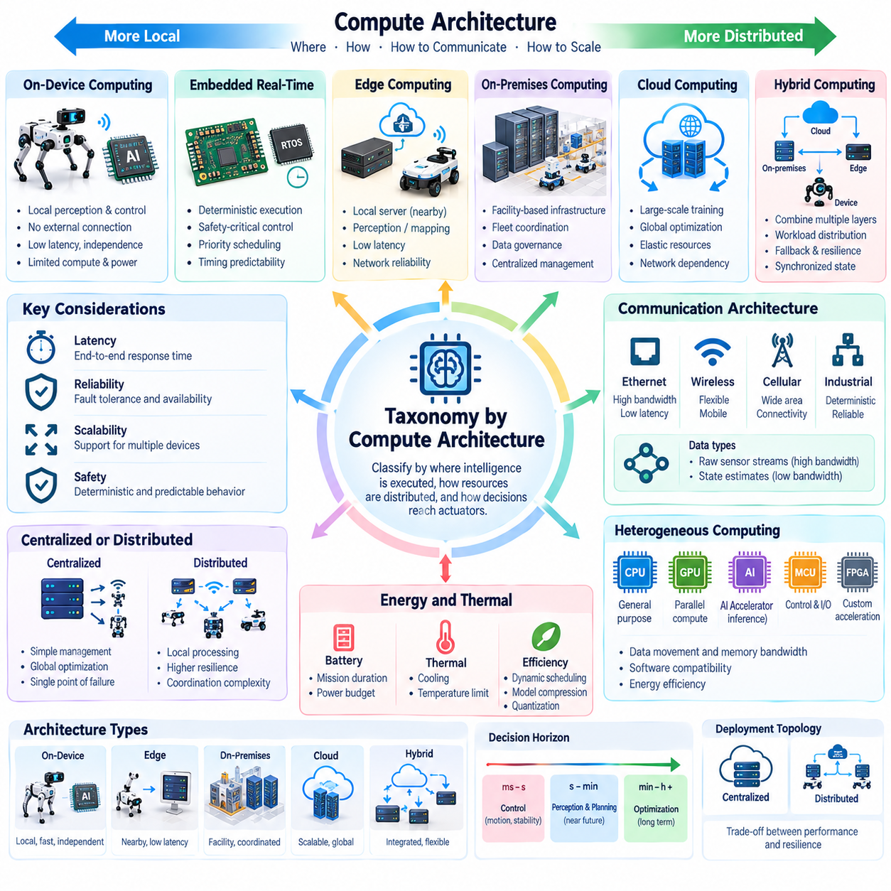
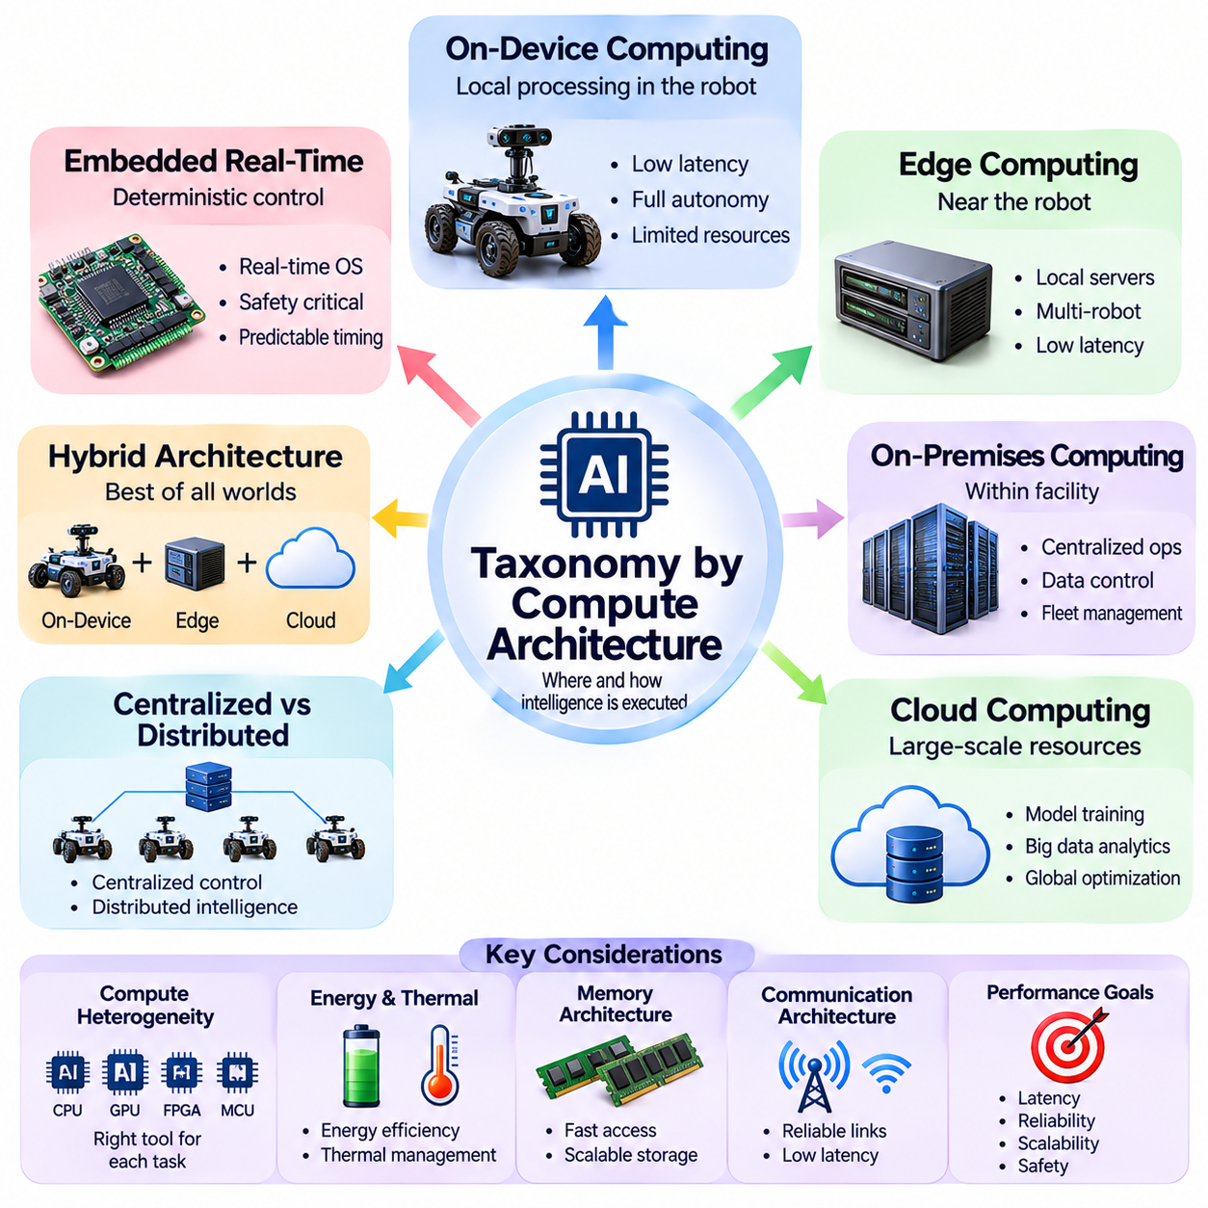
컴퓨팅 아키텍처(Compute Architecture)는 지능(Intelligence)이 실행되는 위치, 컴퓨팅 자원(Computational Resources)의 분산 방식, 의사결정(Decision-Making)이 물리적 액추에이터(Physical Actuators)에 전달되는 방식에 따라 피지컬 AI 시스템(Physical AI Systems)을 분류하는 기본적인 차원을 제공한다. 역량 기반 분류(Capability-Based Classification)와 달리 이 분류체계(Taxonomy)는 배포 토폴로지(Deployment Topology), 처리 위치(Processing Locality), 통신 의존성(Communication Dependencies), 운영 제약조건(Operational Constraints)을 검토한다. 이러한 요소는 지연시간(Latency), 신뢰성(Reliability), 확장성(Scalability), 안전성(Safety)에 직접적인 영향을 미친다.
온디바이스 컴퓨팅(On-Device Computing)은 인식(Perception), 의사결정(Decision-Making), 제어(Control) 기능을 로봇(Robot)이나 물리적 기계(Physical Machine) 내부에 배치한다. 임베디드 프로세서(Embedded Processors), 마이크로컨트롤러(Microcontrollers), 특수 목적 가속기(Specialized Accelerators)는 지속적인 외부 연결(External Connectivity) 없이 작업을 실행한다. 이러한 아키텍처는 예측 가능한 응답 시간(Predictable Response Times)과 로컬 운영 독립성(Local Operational Independence)을 지원한다. 그러나 컴퓨팅 용량(Computing Capacity), 메모리(Memory), 전력 소비(Power Consumption), 열적 한계(Thermal Limits)는 배포 가능한 모델(Deployable Models)의 복잡성을 제한한다.
임베디드 실시간 아키텍처(Embedded Real-Time Architecture)는 안전 필수 기능(Safety-Critical Functions)과 운동 제어 기능(Motion-Control Functions)의 결정론적 실행(Deterministic Execution)을 우선시한다. 마이크로컨트롤러(Microcontrollers)와 실시간 프로세서(Real-Time Processors)는 액추에이터 명령(Actuator Commands), 센서 샘플링(Sensor Sampling), 비상 대응(Emergency Responses), 피드백 루프(Feedback Loops)를 처리한다. 스케줄링 메커니즘(Scheduling Mechanisms)은 마감시간(Deadlines)과 실행 우선순위(Execution Priorities)를 설정한다. 효과성(Effectiveness)은 최악 실행 시간(Worst-Case Execution Time), 타이밍 예측 가능성(Timing Predictability), 장애 격리(Fault Isolation), 물리적 시스템의 제어 요구사항(Control Requirements)과의 호환성에 따라 결정된다.
엣지 컴퓨팅(Edge Computing)은 선택된 지능 기능(Intelligence Functions)을 로봇(Robots)과 센서(Sensors) 가까이에 위치한 컴퓨팅 인프라(Computing Infrastructure)에 분산한다. 엣지 서버(Edge Servers)는 인식 융합(Perception Fusion), 로컬 매핑(Local Mapping), 궤적 최적화(Trajectory Optimization), 여러 기계 간 협조(Coordination)를 수행할 수 있다. 이러한 구성은 원격 클라우드 서비스(Distant Cloud Services)에 전적으로 의존하지 않으면서 추가적인 처리 용량(Processing Capacity)을 제공한다. 장점은 네트워크 신뢰성(Network Reliability), 통신 지연시간(Communication Latency), 로컬 컴퓨팅 자원(Local Computing Resources)의 가용성에 따라 달라진다.
온프레미스 컴퓨팅(On-Premises Computing)은 시설(Facility) 내부에 배포된 인프라(Infrastructure)를 활용하여 산업 환경(Industrial Environment) 전반의 운영 지능(Operational Intelligence)을 지원한다. 로컬 서버(Local Servers)는 공유 지도(Shared Maps)를 유지하고, 로봇 플릿(Robot Fleets)을 조정하며, 센서 스트림(Sensor Streams)을 처리하고, 높은 계산 성능이 필요한 모델(Computationally Demanding Models)을 실행할 수 있다. 필요한 경우 데이터(Data)를 조직 내부 경계(Organizational Boundaries) 안에 유지할 수 있다. 이러한 아키텍처는 연결성(Connectivity)과 정보 거버넌스(Information Governance)에 대한 통제권을 유지하면서 중앙집중식 협조(Centralized Coordination)가 필요한 시설에 특히 유용하다.
클라우드 컴퓨팅(Cloud Computing)은 모델 훈련(Model Training), 대규모 시뮬레이션(Large-Scale Simulation), 이력 분석(Historical Analysis), 플릿 전체 최적화(Fleet-Wide Optimization)를 위한 탄력적인 처리 자원(Elastic Processing Resources)을 제공한다. 클라우드 플랫폼(Cloud Platforms)은 여러 배포 환경(Deployments)에서 수집된 경험(Experience)을 통합하고, 로컬 하드웨어 용량(Local Hardware Capacity)을 초과하는 컴퓨팅 워크로드(Computational Workloads)를 지원할 수 있다. 그러나 네트워크 지연(Network Delays)과 서비스 가용성(Service Availability) 문제로 인해 원격 실행(Remote Execution)을 시간 제약이 엄격한 물리적 제어(Time-Critical Physical Control)의 유일한 메커니즘으로 사용하는 것은 적절하지 않다. 따라서 클라우드 기능(Cloud Functions)은 운영 위험(Operational Risk)과 타이밍 요구사항(Timing Requirements)에 따라 할당되어야 한다.
하이브리드 컴퓨팅 아키텍처(Hybrid Computing Architecture)는 온디바이스(On-Device), 엣지(Edge), 온프레미스(On-Premises), 클라우드(Cloud) 자원을 하나의 협조된 시스템(Coordinated System)으로 결합한다. 즉각적인 제어(Immediate Control)는 액추에이터(Actuators) 가까이에 유지하면서 높은 연산량이 필요한 인식(Perception)이나 계획(Planning) 워크로드는 인접 서버(Nearby Servers)에서 실행할 수 있다. 클라우드 인프라(Cloud Infrastructure)는 장기 학습(Long-Term Learning)과 전역 최적화(Global Optimization)를 지원한다. 성공적인 하이브리드 운영(Hybrid Operation)을 위해서는 명확한 책임 경계(Responsibility Boundaries), 동기화된 상태 정보(Synchronized State Information), 통신이 불가능해졌을 때의 신뢰성 있는 대체 동작(Fallback Behavior)이 필요하다.
컴퓨팅 배치(Compute Placement)는 각 지능 기능(Intelligence Function)의 시간적 요구사항(Temporal Requirements)을 반영해야 한다. 모터 제어(Motor Control)는 밀리초 미만(Submillisecond) 또는 밀리초(Millisecond) 수준의 스케줄링(Scheduling)을 요구할 수 있으며, 인식(Perception)과 로컬 계획(Local Planning)은 더 긴 시간 간격(Longer Intervals)에서 작동할 수 있다. 플릿 협조(Fleet Coordination)와 전역 최적화(Global Optimization)는 서로 다른 응답 시간(Response Times)을 허용할 수 있다. 이러한 사례는 보편적인 한계(Universal Limits)가 아니라 워크로드 의존적(Workload-Dependent)이다. 아키텍처 설계(Architectural Design)는 종단 간 지연시간(End-to-End Latency), 타이밍 변동(Timing Variation), 최악 조건에서의 동작(Worst-Case Behavior)을 평가해야 한다.
통신 아키텍처(Communication Architecture)는 분산 피지컬 AI(Distributed Physical AI)의 성능에 큰 영향을 미친다. 이더넷(Ethernet), 산업용 네트워크(Industrial Networks), 무선 링크(Wireless Links), 셀룰러 연결(Cellular Connections)은 서로 다른 대역폭(Bandwidth), 지연시간(Latency), 신뢰성(Reliability) 특성을 제공한다. 원시 센서 스트림(Raw Sensor Streams)을 전송하면 상당한 네트워크 용량(Network Capacity)을 소비할 수 있지만, 압축된 상태 추정값(Compact State Estimates)을 전송하면 통신 오버헤드(Communication Overhead)를 줄일 수 있다. 설계자는 정보 충실도(Information Fidelity), 동기화 정확도(Synchronization Accuracy), 처리 위치(Processing Locality), 네트워크 복원력(Network Resilience) 사이의 균형을 고려해야 한다.
중앙집중식 아키텍처(Centralized Architecture)는 주요 지능 기능(Major Intelligence Functions)을 공유 컴퓨팅 시스템(Shared Computing System)에 통합한다. 이러한 구성은 자원 관리(Resource Management), 전역 최적화(Global Optimization), 연결된 장치(Connected Devices) 사이의 일관성(Consistency)을 단순화한다. 그러나 중앙집중식 처리(Centralized Processing)는 통신 병목현상(Communication Bottlenecks)과 공통 장애 지점(Common Points of Failure)을 발생시킬 수 있다. 분산 아키텍처(Distributed Architecture)는 여러 노드(Nodes)에 처리를 할당하여 처리 지역성(Locality)을 개선하고 복원력(Resilience)을 높일 가능성이 있지만, 협조(Coordination)와 상태 일관성(State Consistency)은 더욱 복잡해진다.
이기종 컴퓨팅(Heterogeneous Computing)은 서로 다른 워크로드(Workloads)에 최적화된 프로세서(Processors)를 결합한다. CPU는 범용 로직(General-Purpose Logic)과 오케스트레이션(Orchestration)을 처리하고, GPU는 병렬 신경망 연산(Parallel Neural-Network Operations)을 가속하며, 특수 AI 가속기(Specialized AI Accelerators)는 특정 추론 작업(Inference Tasks)의 성능을 향상시킨다. 마이크로컨트롤러(Microcontrollers)와 프로그래머블 로직(Programmable Logic)은 결정론적 제어(Deterministic Control)와 센서 인터페이스(Sensor Interfaces)를 지원할 수 있다. 효과적인 아키텍처 설계에서는 원시 연산 처리량(Raw Computational Throughput)뿐 아니라 데이터 이동(Data Movement), 소프트웨어 호환성(Software Compatibility), 메모리 대역폭(Memory Bandwidth), 에너지 효율(Energy Efficiency)을 고려해야 한다.
에너지 및 열 제약(Energy and Thermal Constraints)은 이동형 피지컬 AI 플랫폼(Mobile Physical AI Platforms)에서 특히 중요하다. 고성능 추론(High-Performance Inference)은 배터리 소비(Battery Consumption), 냉각 요구사항(Cooling Requirements), 하드웨어 무게(Hardware Weight)를 증가시킬 수 있다. 동적 워크로드 스케줄링(Dynamic Workload Scheduling), 모델 압축(Model Compression), 양자화(Quantization), 선택적 가속(Selective Acceleration)은 자원 요구량(Resource Demands)을 줄일 수 있다. 컴퓨팅 관련 의사결정(Computing Decisions)은 임무 지속시간(Mission Duration), 가용 전력(Available Power), 환경 온도(Environmental Temperature), 모델 성능(Model Performance)과 운영 지속성(Operational Endurance) 사이의 절충관계(Tradeoff)를 고려해야 한다.
메모리 아키텍처(Memory Architecture) 역시 고급 AI 모델(Advanced AI Models)의 배포 가능성(Deployment Feasibility)에 영향을 미친다. 대규모 인식 네트워크(Large Perception Networks), 다중모달 모델(Multimodal Models), 세계 모델(World Models)은 상당한 메모리 용량(Memory Capacity)과 대역폭(Bandwidth)을 요구할 수 있다. 센서(Sensors), 프로세서(Processors), 메모리(Memory) 사이의 데이터 이동(Data Movement)은 주요 성능 병목현상(Performance Bottleneck)이 될 수 있다. 아키텍처 평가(Architectural Evaluation)에서는 모델 크기(Model Size), 중간 표현(Intermediate Representations), 캐싱(Caching), 저장장치 접근(Storage Access), 가용 자원(Available Resources)을 초과하지 않고 워크로드를 실행할 수 있는지를 고려해야 한다.
신뢰성(Reliability)과 장애 허용성(Fault Tolerance)은 실용적인 컴퓨팅 아키텍처(Practical Compute Architecture)를 성능 중심 설계(Performance-Oriented Design)와 구분한다. 원격 서버(Remote Servers)나 통신 링크(Communication Links)에 장애가 발생하더라도 로컬 안전 기능(Local Safety Functions)은 계속 사용 가능해야 한다. 중복 구성요소(Redundant Components), 상태 모니터링(Health Monitoring), 감시 타이머 메커니즘(Watchdog Mechanisms), 점진적 성능 저하(Graceful Degradation)는 필수 운영(Essential Operations)을 유지하는 데 도움이 된다. 장애 격리 경계(Fault Containment Boundaries)는 비핵심 지능 워크로드(Noncritical Intelligence Workloads)의 장애가 보호 기능(Protective Functions)이나 결정론적 제어(Deterministic Control)를 방해하지 않도록 해야 한다.
보안 요구사항(Security Requirements)은 컴퓨팅 위치(Computing Location)와 연결성(Connectivity)에 따라 달라진다. 온디바이스 시스템(On-Device Systems)은 보안 부팅(Secure Boot), 보호된 모델 저장소(Protected Model Storage), 통제된 소프트웨어 업데이트(Controlled Software Updates)를 필요로 한다. 분산 시스템(Distributed Systems)은 추가로 인증된 통신(Authenticated Communication), 네트워크 분할(Network Segmentation), 접근 제어(Access Control), 안전한 데이터 교환(Secure Data Exchange)이 필요하다. 클라우드 연결 배포(Cloud-Connected Deployments)는 더욱 광범위한 신원 관리(Identity Management)와 서비스 관리(Service Management) 문제를 도입한다. 보안 아키텍처(Security Architecture)는 디지털 정보(Digital Information)뿐 아니라 침해된 명령(Compromised Commands)이 초래할 수 있는 물리적 결과(Physical Consequences)까지 보호해야 한다.
확장성(Scalability)은 피지컬 AI(Physical AI)가 개별 로봇(Individual Robots)에서 협조된 플릿(Coordinated Fleets)으로 확장될 때 핵심적인 요소가 된다. 단일 로봇(Single Robot)은 임베디드 컴퓨팅(Embedded Computing)에 의존할 수 있지만, 더 큰 규모의 배포(Larger Deployments)에서는 스케줄링(Scheduling), 매핑(Mapping), 모니터링(Monitoring), 최적화(Optimization)를 위한 공유 서비스(Shared Services)가 필요하다. 로봇 수(Robot Counts)가 증가하면 통신 및 처리 요구량(Communication and Processing Demands)이 비선형적으로 증가할 수 있다. 따라서 확장 가능한 아키텍처(Scalable Architectures)는 워크로드 분할(Workload Partitioning), 분산 협조(Distributed Coordination), 용량 계획(Capacity Planning), 운영 정보의 선택적 집계(Selective Aggregation of Operational Information)를 활용한다.
컴퓨팅 아키텍처(Compute Architecture)는 학습 시스템(Learning Systems)의 배포(Deployment)와 유지보수(Maintenance)에도 영향을 미친다. 훈련(Training)은 중앙집중식 가속기(Centralized Accelerators)에서 수행하고, 검증된 모델(Validated Models)은 추론(Inference)을 위해 엣지 장치(Edge Devices)에 배포할 수 있다. 모델 레지스트리(Model Registries), 버전 관리(Version Control), 단계적 배포(Staged Rollout), 롤백 메커니즘(Rollback Mechanisms)은 배포 환경(Deployments) 전반의 일관성(Consistency)을 유지하는 데 도움이 된다. 온라인 적응(Online Adaptation)은 일시적인 운영 조정(Temporary Operational Adjustments)과 배포된 모델 행동(Deployed Model Behavior)의 지속적인 변경(Persistent Changes)을 구분하기 위한 추가적인 통제를 필요로 한다.
컴퓨팅 아키텍처 평가(Evaluation of Compute Architectures)는 프로세서 벤치마크(Processor Benchmarks)를 넘어 확장되어야 한다. 관련 측정 항목(Relevant Measures)에는 종단 간 응답 지연시간(End-to-End Response Latency), 마감시간 준수(Deadline Compliance), 추론 처리량(Inference Throughput), 에너지 소비(Energy Consumption), 메모리 사용률(Memory Utilization), 네트워크 가용성(Network Availability), 복구 성능(Recovery Performance)이 포함된다. 시험(Tests)은 연결성 저하(Degraded Connectivity), 최대 워크로드(Peak Workloads), 동시 로봇 운영(Simultaneous Robot Operations)을 검토해야 한다. 적합한 아키텍처(Suitable Architecture)는 단순히 컴퓨팅 용량(Computational Capacity)을 극대화하는 것이 아니라 검증된 물리적 요구사항(Validated Physical Requirements)을 충족하는 아키텍처이다.
궁극적으로 컴퓨팅 아키텍처 기반 분류체계(Taxonomy by Compute Architecture)는 피지컬 AI(Physical AI)가 임베디드 장치(Embedded Devices), 엣지 인프라(Edge Infrastructure), 온프레미스 시스템(On-Premises Systems), 클라우드 플랫폼(Cloud Platforms)에 지능(Intelligence)을 어떻게 분산하는지를 설명한다. 각 구성(Arrangement)은 응답성(Responsiveness), 자원 가용성(Resource Availability), 운영 독립성(Operational Independence), 협조(Coordination) 측면에서 서로 다른 절충관계(Tradeoffs)를 제공한다. 하이브리드 설계(Hybrid Designs)는 이러한 장점을 결합하는 경우가 많지만, 성공 여부는 체계적인 워크로드 할당(Disciplined Workload Allocation), 신뢰할 수 있는 통신(Dependable Communication), 안전 격리(Safety Isolation), 측정 가능한 시스템 수준 성능(Measurable System-Level Performance)에 달려 있다.

05.11. Single Robot Fleet and Swarm Intelligence
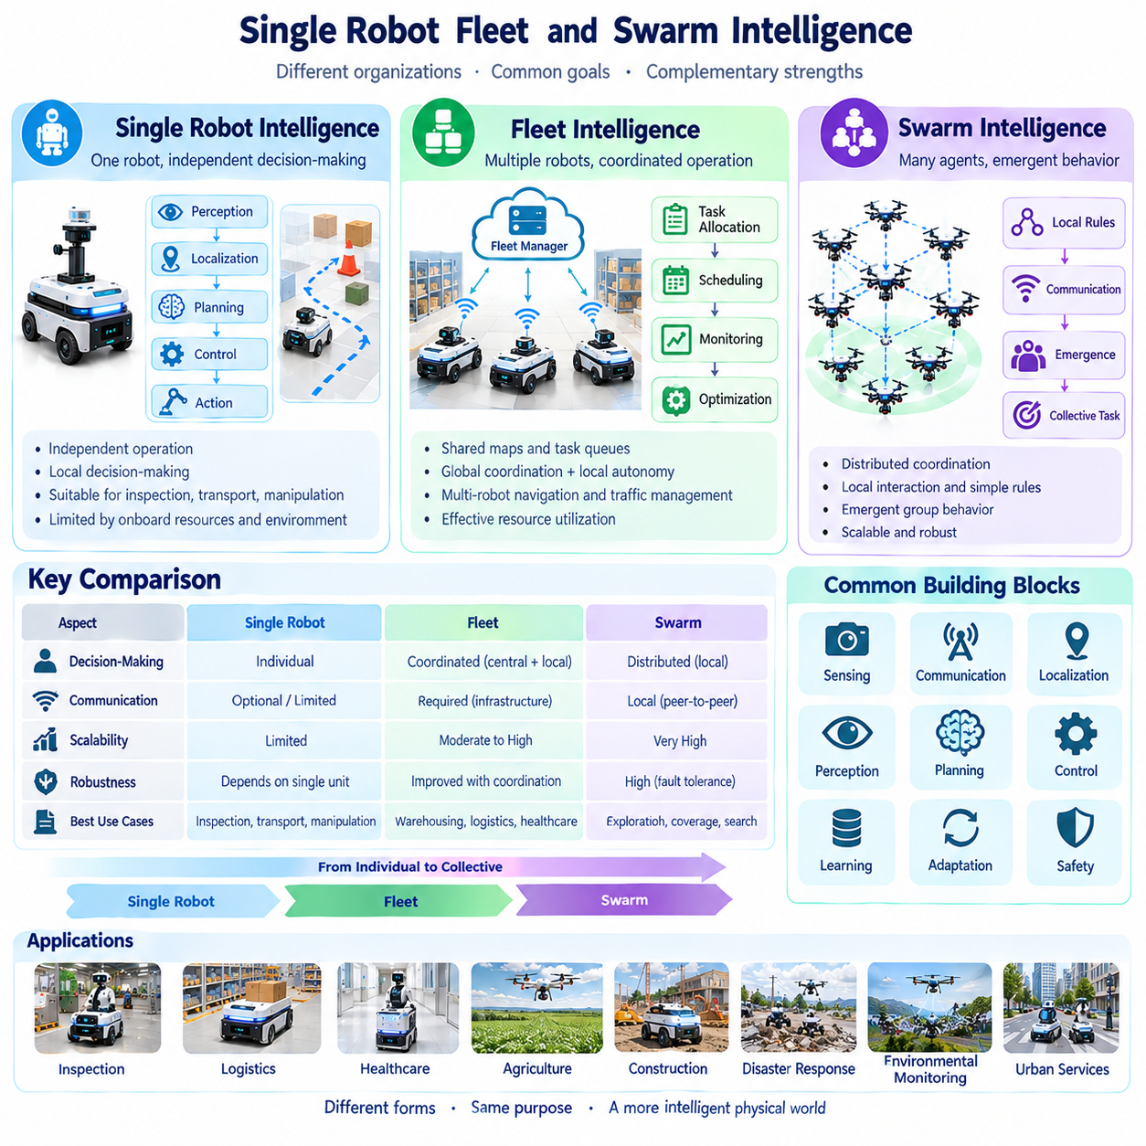
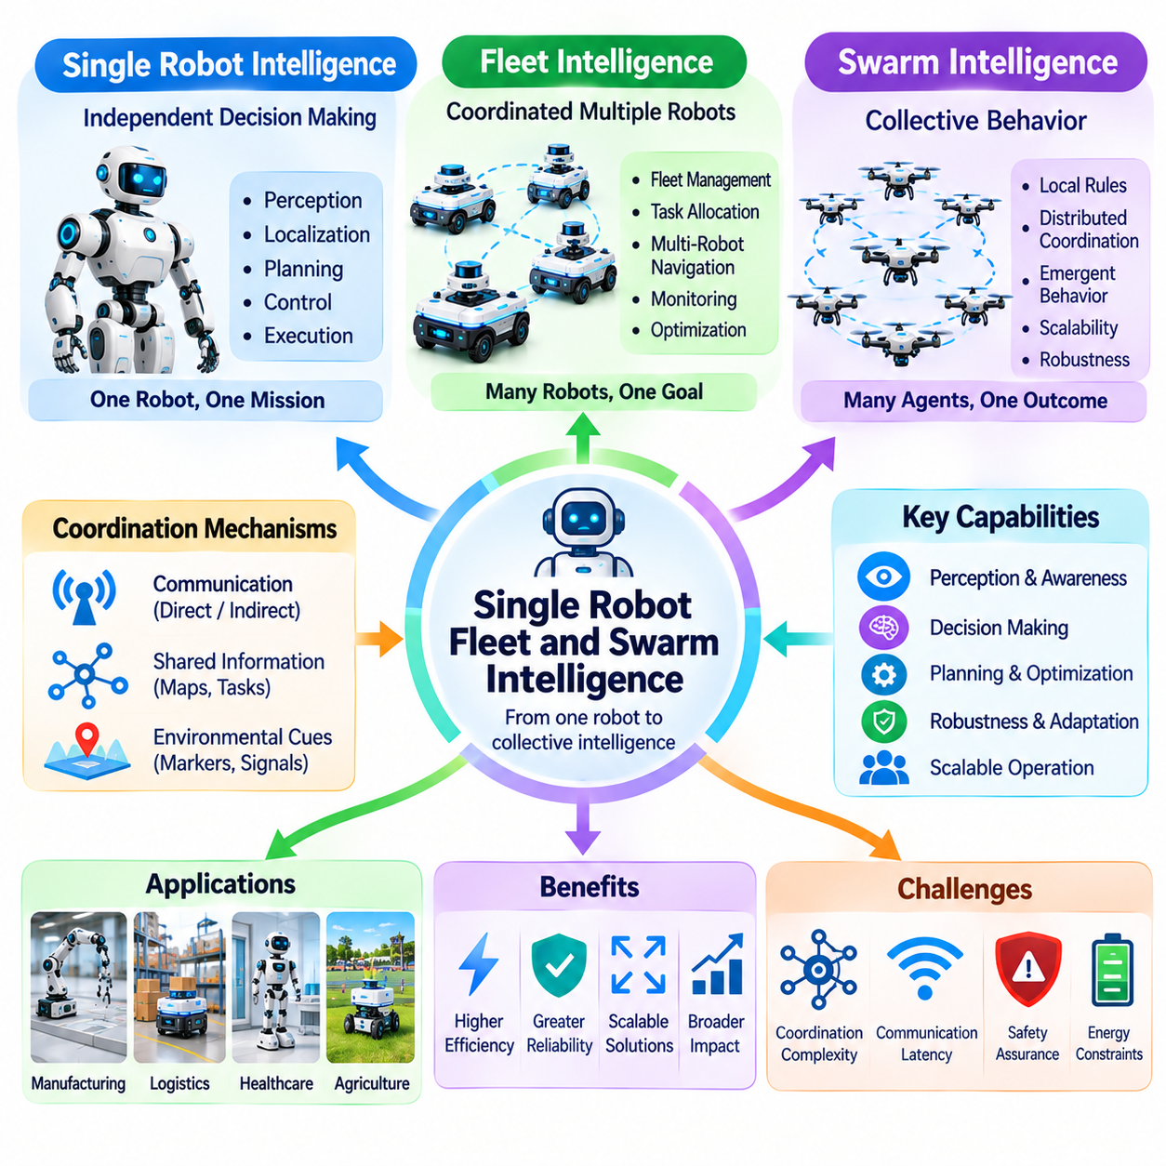
단일 로봇 지능(Single-Robot Intelligence), 플릿 지능(Fleet Intelligence), 군집 지능(Swarm Intelligence)은 자율 에이전트(Autonomous Agents)가 의사결정(Decisions)을 분산하고, 행동(Actions)을 조정하며, 목표(Objectives)를 추구하는 방식에 따라 분류되는 피지컬 AI(Physical AI)의 서로 다른 조직적 형태(Organizational Forms)를 나타낸다. 단일 로봇(Single Robot)은 개별 의사결정 단위(Individual Decision-Making Unit)로 작동하는 반면, 플릿(Fleet)은 공유 관리(Shared Management)를 통해 여러 로봇을 조정한다. 군집 지능은 에이전트 간의 국소적 상호작용(Local Interactions)에서 나타나는 집단 행동(Collective Behavior)을 강조한다.
단일 로봇 지능(Single-Robot Intelligence)은 인식(Perception), 위치 추정(Localization), 계획(Planning), 제어(Control)를 하나의 물리적 플랫폼(Physical Platform)에 통합한다. 로봇은 주변 환경(Surroundings)을 관측하고, 자신의 상태(State)를 추정하며, 행동(Actions)을 선택하고, 보유한 역량(Capabilities)에 따라 작업(Tasks)을 실행한다. 외부 인프라(External Infrastructure)가 지원을 제공할 수 있지만, 운영 책임(Operational Responsibility)은 개별 에이전트(Individual Agent)에 집중된다. 이러한 아키텍처(Architecture)는 독립적인 검사(Independent Inspection), 운송(Transportation), 조작(Manipulation)에 적합하다.
단일 로봇 지능(Single-Robot Intelligence)의 효과성(Effectiveness)은 내부 의사결정 프로세스(Internal Decision-Making Processes)의 일관성(Consistency)에 달려 있다. 인식 오류(Perception Errors)는 계획(Planning)에 영향을 미칠 수 있으며, 제어 한계(Control Limitations)는 성공적인 실행(Successful Execution)을 방해할 수 있다. 로컬 피드백(Local Feedback)은 외란(Disturbances)과 예상하지 못한 조건(Unexpected Conditions)을 보정하는 데 도움이 된다. 개별 로봇(Individual Robot)이 복잡한 작업(Complex Tasks)을 자율적으로 수행하더라도, 그 역량은 온보드 자원(Onboard Resources), 환경 지식(Environmental Knowledge), 물리적 설계(Physical Design)에 의해 제한된다.
플릿 지능(Fleet Intelligence)은 여러 로봇의 협조된 운영(Coordinated Operation)을 통해 개별 자율성(Individual Autonomy)을 확장한다. 플릿 관리 시스템(Fleet Management System)은 작업 할당(Task Assignment), 임무 스케줄링(Mission Scheduling), 상태 모니터링(Status Monitoring), 자원 활용 최적화(Resource Utilization Optimization)를 수행할 수 있다. 로봇은 공유 인프라(Shared Infrastructure)로부터 상위 수준의 명령(Higher-Level Instructions)을 받으면서 로컬 제어(Local Control)를 유지한다. 이러한 아키텍처는 체계적인 로봇 서비스(Organized Robotic Services)가 필요한 물류창고(Warehouses), 제조 시설(Manufacturing Facilities), 병원(Hospitals), 물류 환경(Logistics Environments)에서 일반적으로 활용된다.
플릿 협조(Fleet Coordination)는 참여 로봇(Participating Robots) 전체에 걸쳐 일관된 운영 상황 정보(Consistent Operational View)를 유지하는 데 의존한다. 공유 지도(Shared Maps), 작업 대기열(Task Queues), 로봇 가용성(Robot Availability), 배터리 수준(Battery Levels), 교통 상황(Traffic Conditions)은 작업 할당 의사결정(Allocation Decisions)에 필요한 정보를 제공한다. 중앙집중식 플릿 관리자(Centralized Fleet Manager)는 시스템 전체 목표(System-Wide Objectives)를 최적화할 수 있지만, 통신 의존성(Communication Dependencies)도 발생시킨다. 효과적인 플릿 지능은 전역 협조(Global Coordination)와 즉각적인 물리적 조건(Immediate Physical Conditions)을 처리할 수 있는 충분한 로컬 자율성(Local Autonomy) 사이의 균형을 유지한다.
작업 할당(Task Allocation)은 플릿 지능(Fleet Intelligence)의 핵심 역량(Central Capability)이다. 작업 배정(Assignments)은 로봇 위치(Robot Location), 적재 용량(Payload Capacity), 배터리 상태(Battery Condition), 작업 우선순위(Task Priority), 예상 완료 시간(Expected Completion Time)을 고려할 수 있다. 최적화 방법(Optimization Methods)은 이동 거리(Travel Distance), 유휴 시간(Idle Time), 자원 충돌(Resource Conflicts)을 줄일 수 있다. 동적 할당(Dynamic Allocation)은 로봇을 사용할 수 없게 되거나 긴급 요청(Urgent Requests)이 발생했을 때 플릿이 대응할 수 있도록 한다. 할당 품질(Allocation Quality)은 전체 임무 성능(Overall Mission Performance)을 기준으로 평가해야 한다.
다중 로봇 내비게이션(Multi-Robot Navigation)은 고립된 단일 로봇 운영(Isolated Robot Operation)에서는 발생하지 않는 협조 문제(Coordination Problems)를 도입한다. 여러 로봇이 좁은 통로(Narrow Passages), 충전소(Charging Stations), 공유 작업 공간(Shared Workspaces)을 두고 경쟁할 수 있다. 교통 관리 메커니즘(Traffic Management Mechanisms)은 접근을 조절하고, 교착상태(Deadlocks)를 방지하며, 혼잡(Congestion)을 줄인다. 전역 경로(Global Routes)가 조정되더라도 로컬 충돌 회피(Local Collision Avoidance)는 여전히 필요하다. 신뢰성 있는 운영(Reliable Operation)을 위해서는 우선순위(Priorities), 예약(Reservations), 예외 처리(Exception Handling)에 대한 일관된 규칙이 필요하다.
군집 지능(Swarm Intelligence)은 국소적 상호작용(Local Interactions)에서 발생하는 분산 협조(Distributed Coordination)와 집단 패턴(Collective Patterns)을 강조한다는 점에서 기존 플릿 관리(Conventional Fleet Management)와 구별된다. 개별 에이전트(Individual Agents)는 비교적 단순한 행동 규칙(Behavioral Rules)을 따르거나, 인접 에이전트(Nearby Neighbors)와 통신하거나, 환경 신호(Environmental Signals)에 반응한다. 그 결과 모든 움직임을 지시하는 단일 제어기(Single Controller) 없이도 집단이 작업을 수행할 수 있다. 그러나 군집 시스템(Swarm Systems)도 제한적인 중앙집중식 지침(Limited Centralized Guidance)을 포함할 수 있다.
생물학적 시스템(Biological Systems)은 군집 지능(Swarm Intelligence)에 유용한 영감(Inspiration)을 제공한다. 개미 군집(Ant Colonies)은 분산 탐색(Distributed Exploration)과 간접 협조(Indirect Coordination)를 보여주며, 새 떼(Bird Flocks)는 국소적 상호작용(Local Interactions)을 통한 집단 운동(Collective Motion)을 보여준다. 로봇 군집(Robotic Swarms)은 선택된 원리를 집합(Aggregation), 분산(Dispersion), 대형 형성(Formation), 협력 탐색(Cooperative Exploration)을 위한 알고리즘(Algorithms)에 적용한다. 생물학적 유추(Biological Analogies)는 설계에 방향을 제공하지만 안정적이거나 효율적인 로봇 행동(Robotic Behavior)을 자동으로 보장하지는 않는다.
군집 협조(Swarm Coordination)는 직접 통신(Direct Communication), 환경 표식(Environmental Markers), 로컬 센싱(Local Sensing), 또는 이러한 메커니즘의 조합을 사용할 수 있다. 직접 통신은 인접 에이전트(Neighboring Agents) 사이에서 정보를 교환하는 반면, 스티그머지(Stigmergy)는 공유 환경(Shared Environment)의 변화를 통해 행동을 조정한다. 디지털 로봇 시스템(Digital Robotic Systems)에서는 가상 표식(Virtual Markers)이나 공유 공간 표현(Shared Spatial Representations)이 이러한 신호를 모사할 수 있다. 통신 설계(Communication Design)는 확장성(Scalability), 강건성(Robustness), 협조 품질(Coordination Quality)에 영향을 미친다.
분산형 의사결정(Decentralized Decision-Making)은 많은 군집 시스템(Swarm Systems)의 핵심적인 특징(Defining Characteristic)이다. 각 에이전트(Agent)는 로컬 관측(Local Observations)과 인접 로봇(Neighboring Robots)에 대한 제한된 정보(Limited Information)를 사용하여 행동(Actions)을 선택한다. 이러한 방식은 중앙 조정자(Central Coordinator)에 대한 의존도를 줄이고 변화하는 집단 구성(Changing Group Configurations)에 대한 적응(Adaptation)을 지원할 수 있다. 그러나 국소적인 의사결정(Local Decisions)은 바람직하지 않은 전역 결과(Undesirable Global Outcomes)를 발생시킬 수도 있다. 따라서 군집 알고리즘(Swarm Algorithms)은 수렴성(Convergence), 안정성(Stability), 집단 안전성(Collective Safety)에 대한 분석이 필요하다.
창발적 행동(Emergent Behavior)은 개별 에이전트(Individual Agents) 사이의 상호작용(Interactions)에서 발생하는 조직화된 집단 수준 패턴(Organized Group-Level Patterns)을 설명한다. 대형 이동(Formation Movement), 집단 운송(Collective Transport), 분산 영역 커버리지(Distributed Coverage), 협조 탐색(Coordinated Exploration)은 상세한 중앙집중식 명령(Detailed Centralized Commands) 없이도 나타날 수 있다. 그러나 행동이 복잡하게 보인다는 이유만으로 반드시 지능적(Intelligent)이라고 판단할 수는 없다. 평가(Evaluation)는 이러한 패턴이 관련 환경 조건(Relevant Environmental Conditions)에서 정의된 목표(Defined Objectives)를 신뢰성 있게 달성하는지 입증해야 한다.
확장성(Scalability)은 단일 로봇(Single Robots), 플릿(Fleets), 군집(Swarms)의 운영상 과제(Operational Challenges)를 구분한다. 단일 로봇은 주로 내부 자원(Internal Resources)을 관리하는 반면, 플릿은 증가하는 작업(Tasks)과 장치(Devices)를 조정해야 한다. 군집은 에이전트 개체 수(Agent Populations)가 변화하더라도 유용한 집단 행동(Collective Behavior)을 유지해야 한다. 통신 오버헤드(Communication Overhead), 동기화 요구사항(Synchronization Demands), 계산 복잡성(Computational Complexity)은 확장을 제한할 수 있다. 따라서 확장성은 아키텍처(Architecture)에 대한 가정보다 실증적 검증(Empirical Validation)을 필요로 한다.
강건성(Robustness)과 장애 허용성(Fault Tolerance) 역시 조직적 형태(Organizational Forms)에 따라 다르다. 단일 로봇(Single Robot)은 핵심 구성요소(Critical Component)에 장애가 발생하면 정지할 수 있지만, 플릿(Fleet)은 경우에 따라 해당 작업을 다른 로봇에 재할당할 수 있다. 군집(Swarms)은 여러 에이전트가 손실되더라도 부분적인 기능(Partial Functionality)을 유지할 수 있다. 그러나 중복성(Redundancy)이 시스템적 위험(Systemic Risks)을 제거하는 것은 아니다. 공유 소프트웨어 결함(Shared Software Defects), 통신 장애(Communication Failures), 불안정한 협조 규칙(Unstable Coordination Rules)은 여러 로봇에 동시에 영향을 미칠 수 있다.
집단 인식(Collective Perception)은 여러 로봇이 관측(Observations)을 결합하여 환경(Environment)에 대한 더 폭넓은 이해(Broader Understanding)를 형성할 수 있도록 한다. 분산 센싱(Distributed Sensing)은 공간 커버리지(Spatial Coverage)를 개선하고, 가려진 장애물(Hidden Obstacles)을 발견하며, 공유 지도(Shared Maps)를 갱신할 수 있다. 데이터 융합(Data Fusion)은 위치 추정 오류(Localization Errors), 측정 불확실성(Measurement Uncertainty), 일치하지 않는 타임스탬프(Inconsistent Timestamps)를 신중하게 처리해야 한다. 이러한 이점은 센서 다양성(Sensor Diversity), 통신 용량(Communication Capacity), 상충하는 관측(Conflicting Observations)을 조정하는 능력에 따라 달라진다.
집단 계획(Collective Planning)은 즉각적인 움직임(Immediate Movement)을 넘어 공유 목표(Shared Objectives)로 협조(Coordination)를 확장한다. 플릿(Fleets)은 일정(Schedules)과 자원 할당(Resource Assignments)을 최적화할 수 있으며, 군집(Swarms)은 국소적 상호작용(Local Interactions)을 통해 탐색(Exploration)이나 영역 커버리지(Coverage)에 대한 책임을 분산할 수 있다. 하이브리드 시스템(Hybrid Systems)은 중앙집중식 전략 계획(Centralized Strategic Planning)과 분산 실행(Decentralized Execution)을 결합할 수 있다. 적절한 균형은 작업 구조(Task Structure), 통신 신뢰성(Communication Reliability), 에이전트 역량(Agent Capabilities), 운영 위험(Operational Risk)에 따라 결정된다.
인간 감독(Human Supervision)은 세 가지 범주 모두에서 여전히 중요하다. 운영자(Operators)는 개별 로봇(Individual Robots)을 직접 감독하거나, 플릿 수준의 우선순위(Fleet-Level Priorities)를 관리하거나, 군집(Swarms)의 집단 목표(Collective Objectives)를 정의할 수 있다. 로봇 개체 수(Robot Populations)가 증가하면 직접 모니터링(Direct Monitoring)이 비현실적일 수 있으므로 대시보드(Dashboards), 예외 경고(Exception Alerts), 집계된 성능 지표(Aggregate Performance Indicators)가 필요해진다. 감독 인터페이스(Supervisory Interfaces)는 시스템 한계(System Limitations), 개입 요구사항(Intervention Requirements), 협조된 행동(Coordinated Actions)의 결과를 전달해야 한다.
여러 자율 에이전트(Autonomous Agents)가 물리적 공간(Physical Space)을 공유하면 안전 보증(Safety Assurance)은 더욱 복잡해진다. 협조 장애(Coordination Failures)가 혼잡(Congestion)이나 상충하는 움직임(Conflicting Movements)을 발생시키는 경우 개별 충돌 회피(Individual Collision Avoidance)만으로 시스템 전체 안전성(System-Wide Safety)을 보장할 수 없다. 검증(Verification)은 상호작용(Interactions), 통신 지연(Communication Delays), 예상하지 못한 에이전트 행동(Unexpected Agent Behavior), 성능이 저하된 운영 조건(Degraded Operating Conditions)을 고려해야 한다. 상위 수준의 협조(Higher-Level Coordination)를 사용할 수 없게 되더라도 보호 기능(Protective Functions)은 효과적으로 유지되어야 한다.
평가 지표(Evaluation Metrics)는 평가 대상인 조직적 형태(Organizational Form)를 반영해야 한다. 단일 로봇(Single Robots)은 작업 성공률(Task Success), 내비게이션 정확도(Navigation Accuracy), 개입 빈도(Intervention Frequency)를 통해 측정할 수 있다. 플릿(Fleets)은 처리량(Throughput), 활용률(Utilization), 대기 시간(Waiting Time), 임무 완료(Mission Completion)에 대한 측정이 필요하다. 군집(Swarms)은 추가로 영역 커버리지 효율(Coverage Efficiency), 집단 수렴성(Collective Convergence), 에이전트 손실에 대한 복원력(Resilience to Agent Loss), 통신 확장성(Communication Scalability)을 평가해야 한다. 비교에서는 작업 난이도(Task Difficulty)와 배포 조건(Deployment Conditions)을 고려해야 한다.
궁극적으로 단일 로봇 지능(Single-Robot Intelligence), 플릿 지능(Fleet Intelligence), 군집 지능(Swarm Intelligence)은 피지컬 AI(Physical AI) 내에서 조직적 지능(Organizational Intelligence)의 분류체계(Taxonomy)를 형성한다. 단일 로봇은 개별 자율성(Individual Autonomy)을 강조하고, 플릿은 협조된 자원 관리(Coordinated Resource Management)를 강조하며, 군집은 분산형 집단 행동(Distributed Collective Behavior)을 강조한다. 이러한 범주는 하이브리드 배포(Hybrid Deployments)에서 서로 중첩될 수 있다. 각 범주의 차이를 이해하면 적절한 아키텍처 선택(Architecture Selection), 확장 가능한 협조(Scalable Coordination), 신뢰성 있는 평가(Reliable Evaluation), 안전한 다중 에이전트 운영(Safe Multi-Agent Operation)을 지원할 수 있다.

05.12. Specialist vs Generalist Physical AI
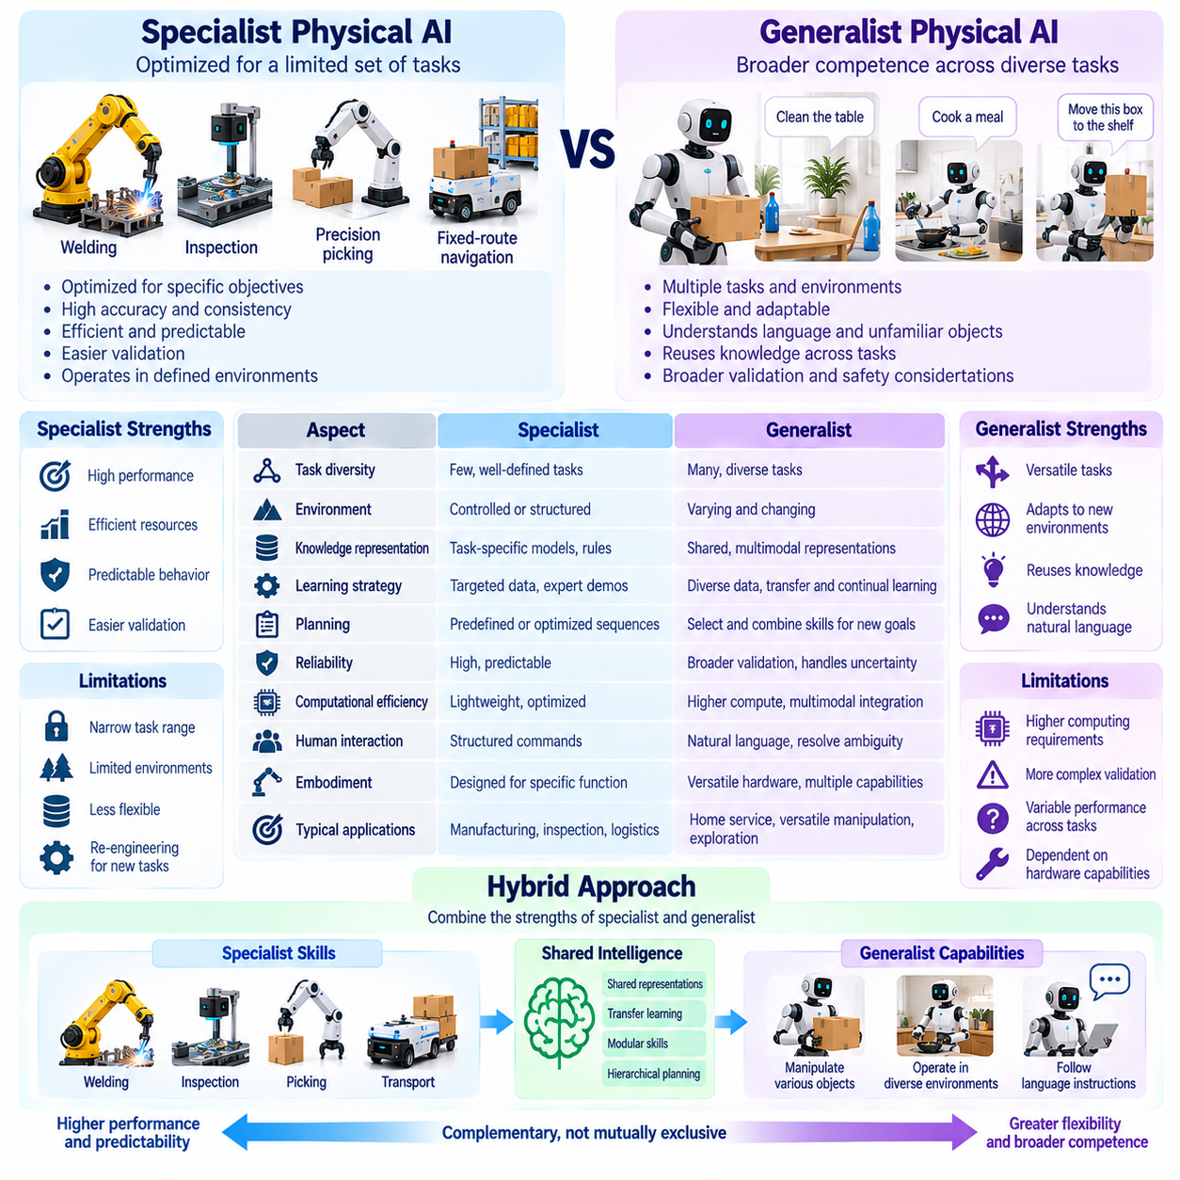
전문형 피지컬 AI(Specialist Physical AI)와 범용형 피지컬 AI(Generalist Physical AI)는 물리적 작업(Physical Tasks)을 위한 지능형 시스템(Intelligent Systems)을 설계하는 두 가지 접근방식을 나타낸다. 전문형 시스템(Specialist Systems)은 제한된 기능(Functions), 환경(Environments), 운영 조건(Operating Conditions)에 집중하는 반면, 범용형 시스템(Generalist Systems)은 다양한 작업과 상황에서 더 폭넓은 역량(Broader Competence)을 확보하고자 한다. 이러한 구분은 로봇의 외형(Robot Appearance), 하드웨어 복잡성(Hardware Complexity), 컴퓨팅 용량(Computational Capacity)이 아니라 활용 가능한 지능의 범위(Scope of Usable Intelligence)에 관한 것이다.
전문형 피지컬 AI(Specialist Physical AI)는 명확하게 정의된 목표(Objectives)와 운영 영역(Operational Domains)에 최적화된다. 대표적인 사례로는 로봇 용접(Robotic Welding), 자동 검사(Automated Inspection), 정밀 피킹(Precision Picking), 사전에 설정된 산업용 경로(Established Industrial Routes)를 따라 이동하는 내비게이션(Navigation)이 있다. 특화된 인식(Perception), 계획(Planning), 제어(Control) 기능은 알려진 요구사항(Known Requirements)에 맞게 조정할 수 있다. 이러한 집중적인 설계는 지정된 조건(Specified Conditions)에서 예측 가능한 성능(Predictable Performance), 효율적인 자원 활용(Efficient Resource Utilization), 체계적인 검증(Systematic Validation)을 가능하게 하는 경우가 많다.
범용형 피지컬 AI(Generalist Physical AI)는 새로운 목표(New Objectives)가 주어질 때마다 별도로 설계된 해결책(Separately Engineered Solutions)을 요구하지 않으면서 여러 작업(Multiple Tasks)을 수행하는 것을 목표로 한다. 범용형 로봇(Generalist Robot)은 명령(Instructions)을 해석하고, 익숙하지 않은 물체(Unfamiliar Objects)를 인식하며, 도구(Tools)를 선택하고, 조작 전략(Manipulation Strategies)을 조정할 수 있다. 이러한 다목적성(Versatility)을 위해서는 재사용 가능한 표현(Reusable Representations)과 유연한 의사결정(Flexible Decision-Making)이 필요하다. 그러나 폭넓은 작업 범위(Broad Task Coverage)가 모든 물리적 환경에서의 무제한적인 역량(Unrestricted Competence)이나 신뢰성 있는 운영(Reliable Operation)을 의미하지는 않는다.
작업 다양성(Task Diversity)은 전문형 시스템(Specialist Systems)과 범용형 시스템(Generalist Systems)을 구분하는 주요 차원을 제공한다. 전문형 시스템은 하나의 조작 절차(Manipulation Procedure)를 매우 높은 정확도(Exceptional Accuracy)로 반복 수행할 수 있는 반면, 범용형 시스템은 여러 관련 절차(Related Procedures)를 서로 다른 성능 수준(Varying Performance)으로 수행할 수 있다. 분류(Classification)에서는 지원하는 작업의 수(Number of Supported Tasks), 작업 간 차이(Differences Among Tasks), 새로운 작업을 도입할 때 필요한 추가 엔지니어링(Additional Engineering)의 정도를 고려해야 한다.
환경 일반화(Environmental Generalization)는 또 다른 중요한 구분 기준이다. 전문형 시스템(Specialist Systems)은 통제된 공장(Controlled Factories), 지도화된 물류창고(Mapped Warehouses), 구조화된 실험실(Structured Laboratories)에서 효과적으로 작동할 수 있다. 범용형 시스템(Generalist Systems)은 변화하는 배치(Changing Layouts), 물체 배열(Object Arrangements), 운영 조건(Operating Conditions)에서도 유용한 역량을 유지하고자 한다. 이러한 시스템의 성능(Performance)은 익숙한 환경(Familiar Settings)에서의 시연(Demonstrations)만으로 추론해서는 안 되며, 의미 있는 환경 변화(Meaningful Environmental Variation) 속에서 평가해야 한다.
지식 표현(Knowledge Representation)은 일반화 능력(Ability to Generalize)에 큰 영향을 미친다. 전문형 시스템(Specialist Systems)은 작업 특화 모델(Task-Specific Models), 사전 정의된 규칙(Predefined Rules), 최적화된 제어 매개변수(Optimized Control Parameters)를 사용하는 경우가 많다. 범용형 시스템(Generalist Systems)은 시각적 관측(Visual Observations), 언어 명령(Language Instructions), 공간 관계(Spatial Relationships), 물리적 행동(Physical Actions)을 연결하는 공유 표현(Shared Representations)을 점점 더 많이 활용한다. 이러한 표현은 지식 전이(Knowledge Transfer)를 지원할 수 있지만, 유용성은 실제 물리적 제약조건(Actual Physical Constraints)에 얼마나 충실하게 연결되어 있는지에 따라 달라진다.
학습 전략(Learning Strategies) 역시 두 접근방식 사이에서 차이를 보인다. 전문형 시스템(Specialist Systems)은 일반적으로 목표 지향 데이터셋(Targeted Datasets), 전문가 시연(Expert Demonstrations), 정의된 작업 범위 내의 강화학습(Reinforcement Learning)에 의존한다. 범용형 시스템 개발(Generalist Development)은 다양한 로봇 경험(Diverse Robot Experiences), 다중모달 훈련(Multimodal Training), 전이학습(Transfer Learning)을 결합할 수 있다. 광범위한 훈련(Broad Training)은 유연성(Flexibility)을 향상시킬 수 있지만, 센서(Sensors), 액추에이터(Actuators), 환경(Environments)의 차이는 학습된 행동(Learned Behaviors)의 재사용을 복잡하게 만든다.
로봇 파운데이션 모델(Robot Foundation Models)은 범용형 피지컬 AI(Generalist Physical AI)를 위한 중요한 연구 방향(Research Direction)이다. 이러한 모델은 대규모 시연(Demonstrations), 감각 관측(Sensory Observations), 행동 시퀀스(Action Sequences)로부터 재사용 가능한 역량(Reusable Capabilities)을 확보하고자 한다. 시각-언어-행동 모델(Vision-Language-Action Models)은 자연어 목표(Natural-Language Goals)를 인식(Perception) 및 운동 행동(Motor Behavior)과 연결할 수 있다. 그러나 파운데이션 모델(Foundation Model)이 자동으로 범용형 로봇(Generalist Robot)이 되는 것은 아니다. 실제 물리적 실행(Physical Execution)에는 호환 가능한 하드웨어(Compatible Hardware)와 검증된 제어(Validated Control)가 필요하기 때문이다.
체화(Embodiment)는 범용성(Generality)에 실질적인 한계(Practical Limits)를 부여한다. 매니퓰레이터(Manipulator)가 없는 이동형 플랫폼(Mobile Platform)은 추론 능력(Reasoning Ability)과 관계없이 물리적 파지(Physical Grasping)를 수행할 수 없다. 마찬가지로 고정형 산업용 로봇 팔(Fixed Industrial Arm)은 먼 위치까지 독립적으로 이동할 수 없다. 따라서 범용형 지능(Generalist Intelligence)은 범용 하드웨어(General-Purpose Hardware)와 구별되어야 한다. 달성 가능한 작업 범위(Achievable Task Range)는 소프트웨어 역량(Software Capabilities), 기계적 설계(Mechanical Design), 센싱(Sensing), 구동(Actuation)에 의해 공동으로 결정된다.
계획 요구사항(Planning Requirements)은 작업 전문화(Task Specialization)의 정도에 따라 달라진다. 전문형 로봇(Specialist Robot)은 반복 작업(Repeated Operations)을 위해 최적화된 시퀀스(Optimized Sequences)를 실행할 수 있는 반면, 범용형 로봇(Generalist Robot)은 변화하는 목표(Changing Goals)에 따라 기술(Skills)을 선택하고 결합해야 한다. 계층적 계획(Hierarchical Planning)은 재사용 가능한 행동(Reusable Behaviors)을 더 긴 작업 시퀀스(Longer Task Sequences)로 구성할 수 있다. 성공적인 범용형 계획(Generalist Planning)을 위해서는 선행조건(Prerequisites)을 인식하고, 불확실성(Uncertainty)을 관리하며, 사용 가능한 기술(Available Skills)로 요청된 목표(Requested Objective)를 충족할 수 없는 상황을 감지해야 한다.
신뢰성(Reliability)은 전문화(Specialization)와 범용성(Generality) 사이의 주요 절충관계(Tradeoff)를 나타낸다. 전문형 시스템(Specialists)은 제한된 운영 조건(Narrow Operating Conditions)에 대해 광범위한 시험(Extensive Testing)을 수행할 수 있으므로 성능 경계(Performance Boundaries)를 비교적 쉽게 설정할 수 있다. 범용형 시스템(Generalists)은 훨씬 더 다양한 작업(Tasks), 환경(Environments), 상호작용(Interactions)의 조합에 직면한다. 따라서 범용형 시스템의 검증(Validation)에서는 익숙하지 않은 상황(Unfamiliar Situations), 예상하지 못한 작업 조합(Unexpected Task Combinations), 복구 행동(Recovery Behavior), 시스템 한계(System Limitations)를 인식하는 능력을 검토해야 한다.
컴퓨팅 효율(Computational Efficiency)도 아키텍처 선택(Architectural Choices)에 영향을 미친다. 특화 모델(Specialized Models)은 임베디드 하드웨어(Embedded Hardware)에서 예측 가능한 추론 워크로드(Predictable Inference Workloads)를 처리하도록 압축(Compression)하고 최적화(Optimization)할 수 있다. 범용형 모델(Generalist Models)은 더 많은 메모리(Memory), 처리 용량(Processing Capacity), 다중모달 통합(Multimodal Integration)을 요구할 수 있다. 하이브리드 컴퓨팅(Hybrid Computing)은 높은 연산량이 필요한 워크로드(Demanding Workloads)를 로봇과 인접 인프라(Nearby Infrastructure)에 분산할 수 있다. 그러나 모델 크기(Model Size)만으로 일반 지능(General Intelligence)을 신뢰성 있게 측정할 수는 없다.
인간 상호작용(Human Interaction)은 작업 유연성(Task Flexibility)이 확대될수록 더욱 중요해진다. 전문형 로봇(Specialist Robots)은 사전 정의된 인터페이스(Predefined Interfaces)를 통해 구조화된 명령(Structured Commands)을 받는 경우가 많다. 범용형 시스템(Generalist Systems)은 자연어 요청(Natural-Language Requests)을 해석하고, 모호성(Ambiguities)을 해결하며, 목표(Objectives)가 불확실할 때 명확화를 요청(Request Clarification)할 수 있다. 효과적인 상호작용(Effective Interaction)을 위해서는 명령 이해(Instruction Understanding)만으로 충분하다고 간주하지 않고, 언어(Language)를 물리적 실현 가능성(Physical Feasibility), 안전 제약조건(Safety Constraints), 사용 가능한 역량(Available Capabilities)과 연결해야 한다.
하이브리드 접근방식(Hybrid Approach)은 전문형 기술(Specialist Skills)과 범용형 협조(Generalist Coordination)를 결합한다. 상위 수준 모델(High-Level Model)은 목표(Goals)를 해석하고 검증된 내비게이션(Navigation), 파지(Grasping), 검사(Inspection), 조립(Assembly) 모듈 중에서 적절한 기능을 선택할 수 있다. 이후 특화된 제어기(Specialized Controllers)는 정의된 안전 한계(Safety Limits) 내에서 물리적 행동(Physical Actions)을 실행한다. 이러한 아키텍처는 예측 가능한 실행(Predictable Execution)을 유지하면서 유연성(Flexibility)을 제공할 수 있다. 효과성은 기술 인터페이스(Skill Interfaces), 역량 설명(Capability Descriptions), 신뢰성 있는 전환(Reliable Transitions)에 달려 있다.
역량 경계(Capability Boundaries)는 두 범주 모두에서 명확하게 유지되어야 한다. 전문형 시스템(Specialist System)은 검증된 운영 영역(Validated Domain)을 벗어나는 조건을 식별해야 하며, 범용형 시스템(Generalist System)은 안전하게 수행할 수 없는 작업을 인식해야 한다. 신뢰도 추정(Confidence Estimates), 실현 가능성 검사(Feasibility Checks), 개입 메커니즘(Intervention Mechanisms)은 적절한 행동을 지원한다. 전문형과 범용형의 구분을 시스템이 운영 제한(Operational Restrictions) 없이 작동할 수 있다는 의미로 사용해서는 안 된다.
평가(Evaluation)는 소규모 시연 집합(Small Collection of Demonstrations)에서의 성공률(Success Rates)을 비교하는 수준을 넘어야 한다. 전문형 시스템(Specialist Systems)은 목표 영역(Target Domains) 내에서 정확도(Accuracy), 반복성(Repeatability), 처리량(Throughput), 강건성(Robustness)을 기준으로 평가해야 한다. 범용형 시스템(Generalist Systems)은 추가로 작업 다양성(Task Diversity), 전이 성능(Transfer Performance), 적응 비용(Adaptation Cost), 익숙하지 않은 조건(Unfamiliar Conditions)에서의 성공 여부를 측정해야 한다. 공정한 비교(Fair Comparisons)를 위해서는 하드웨어 차이(Hardware Differences)와 훈련 데이터 노출 범위(Training Exposure)를 고려해야 한다.
경제적 고려사항(Economic Considerations)은 전문화(Specialization)와 범용성(Generality) 중 어느 접근방식이 적절한지에 영향을 미친다. 전용 산업 자동화(Dedicated Industrial Automation)는 작업이 반복적이고 안정적일 때 더 낮은 운영 비용(Operating Costs)을 제공할 수 있다. 범용형 시스템(Generalist Systems)은 워크로드(Workloads)가 변화하거나 빈번한 재구성(Frequent Reconfiguration)이 필요한 경우 가치가 높아질 수 있다. 배포 의사결정(Deployment Decisions)에서는 통합 노력(Integration Effort), 유지보수(Maintenance), 컴퓨팅 비용(Computational Cost), 안전 보증(Safety Assurance), 추가 작업 지원(Additional Task Support)의 실질적 가치를 비교해야 한다.
다중 로봇 환경(Multi-Robot Environments)은 하나의 협조된 시스템(Coordinated System) 안에서 전문형 로봇(Specialists)과 범용형 로봇(Generalists)을 결합할 수 있다. 전용 로봇(Dedicated Robots)은 운송(Transportation), 검사(Inspection), 조작(Manipulation)을 수행하는 반면, 유연한 에이전트(Flexible Agents)는 가변적인 작업 할당(Variable Assignments)과 예외 상황(Exceptional Situations)을 처리할 수 있다. 플릿 오케스트레이션(Fleet Orchestration)은 개별 역량(Individual Capabilities)에 따라 작업을 할당할 수 있다. 이러한 구성은 시스템 수준의 다목적성(System-Level Versatility)을 달성하기 위해 모든 로봇이 동일한 범용 지능(General-Purpose Intelligence)을 보유할 필요는 없다는 점을 보여준다.
궁극적으로 전문형 피지컬 AI(Specialist Physical AI)와 범용형 피지컬 AI(Generalist Physical AI)는 다차원 역량 분류체계(Multidimensional Capability Taxonomy) 내에서 상호 보완적인 위치(Complementary Positions)를 차지한다. 전문형 시스템(Specialists)은 경계가 명확한 영역(Bounded Domains)에서 최적화된 성능(Optimized Performance)을 강조하는 반면, 범용형 시스템(Generalists)은 다양한 작업(Diverse Tasks)에 걸쳐 전이 가능한 역량(Transferable Competence)을 강조한다. 실제 시스템(Practical Systems)은 두 접근방식 사이의 중간 위치(Intermediate Positions)에 존재하거나 두 가지를 결합할 수 있다. 그 가치는 입증된 역량(Demonstrated Capabilities), 신뢰성 있는 실행(Reliable Execution), 명확한 운영 경계(Clear Operational Boundaries), 실제 물리적 요구사항(Real Physical Requirements)과의 정합성(Alignment)에 따라 결정된다.

05.13. Physical AI Capability Matrix
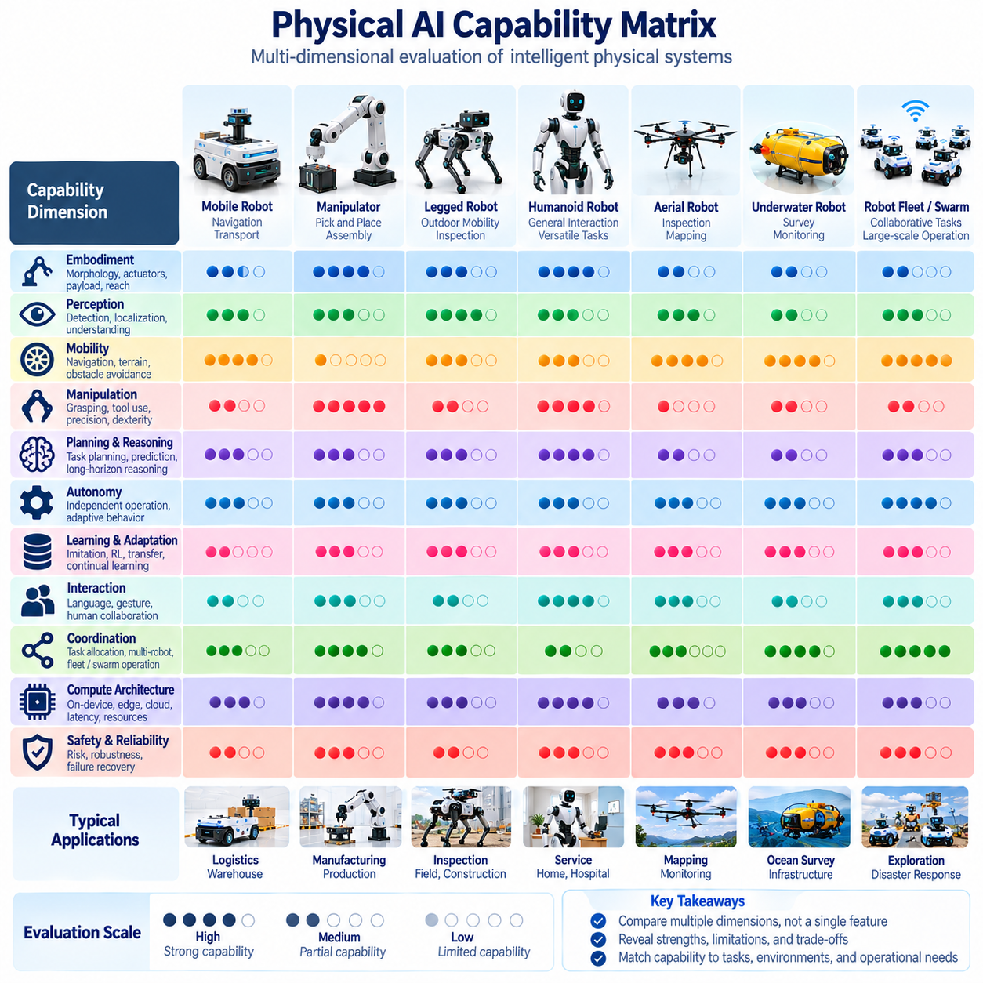
피지컬 AI 역량 매트릭스(Physical AI Capability Matrix)는 지능형 물리 시스템(Intelligent Physical Systems)의 기능적 역량(Functional Abilities)을 설명하고, 비교하며, 평가하기 위한 구조화된 프레임워크(Structured Framework)를 제공한다. 이 매트릭스(Matrix)는 단일 특성(Single Characteristic)을 통해 로봇을 분류하는 대신 지능(Intelligence), 체화(Embodiment), 자율성(Autonomy), 운영 성능(Operational Performance)의 여러 차원을 결합한다. 그 목적은 정의된 물리적 조건(Defined Physical Conditions)에서 시스템이 무엇을 수행할 수 있는지에 대한 일관된 표현(Consistent Representation)을 확립하는 것이다.
역량 매트릭스(Capability Matrix)는 다차원 분류체계(Multidimensional Taxonomy)를 실용적인 평가 프레임워크(Practical Assessment Framework)로 확장한다. 이동성(Mobility), 조작(Manipulation), 인식(Perception), 계획(Planning), 학습(Learning), 협조(Coordination)와 같은 범주는 단순한 설명적 분류(Descriptive Labels)를 넘어 측정 가능한 차원(Measurable Dimensions)이 된다. 각 차원은 물리적 역량(Physical Competence)의 서로 다른 측면을 나타낸다. 이러한 차원을 종합적으로 평가하면 기존 로봇 분류(Conventional Robot Classifications)에서는 드러나지 않을 수 있는 강점(Strengths), 한계(Limitations), 의존관계(Dependencies)를 파악할 수 있다.
체화(Embodiment)는 지능(Intelligence)이 물리적 하드웨어(Physical Hardware)를 통해 작동하기 때문에 매트릭스(Matrix)의 필수적인 기반을 형성한다. 로봇 형태(Robot Morphology), 액추에이터 구성(Actuator Configuration), 센서 배치(Sensor Placement), 적재 용량(Payload Capacity), 기계적 도달 범위(Mechanical Reach)는 물리적으로 가능한 행동(Physically Possible Actions)을 결정한다. 이동형 로봇(Mobile Robot)과 고정형 매니퓰레이터(Stationary Manipulator)는 유사한 계획 알고리즘(Planning Algorithms)을 보유하더라도 서로 다른 역량을 보여줄 수 있다. 따라서 평가(Evaluation)에서는 물리적 실현 가능성(Physical Feasibility)과 알고리즘 지능(Algorithmic Intelligence)을 구분해야 한다.
인식 역량(Perception Capability)은 시스템이 주변 환경(Surroundings)의 정보를 얼마나 효과적으로 해석하는지를 설명한다. 관련 기능에는 객체 탐지(Object Detection), 위치 추정(Localization), 의미적 이해(Semantic Understanding), 깊이 추정(Depth Estimation), 다중모달 센서 융합(Multimodal Sensor Fusion)이 포함된다. 평가(Assessment)에서는 정확도(Accuracy), 불확실성(Uncertainty), 작동 범위(Operating Range), 환경 강건성(Environmental Robustness)을 고려해야 한다. 통제된 조명(Controlled Lighting)에서 우수한 성능을 보이는 인식 모델(Perception Model)이 변화하는 물리적 조건(Changing Physical Conditions)에서도 동일한 신뢰성(Reliability)을 제공하는 것은 아니다.
이동 역량(Mobility Capability)은 환경(Environment) 내에서 이동하고 위치를 변경하는 능력을 평가한다. 관련 특성에는 위치 추정 정확도(Localization Accuracy), 장애물 회피(Obstacle Avoidance), 지형 적응성(Terrain Adaptability), 경로 효율(Path Efficiency), 내비게이션 장애 복구(Recovery from Navigation Failures)가 포함된다. 바퀴형 플랫폼(Wheeled Platforms), 다족형 플랫폼(Legged Platforms), 비행형 플랫폼(Aerial Platforms), 기타 이동형 플랫폼(Mobile Platforms)은 서로 다른 평가 조건(Assessment Conditions)을 필요로 한다. 비교에서는 동일한 이동 요구사항(Mobility Requirements)을 가정하기보다 운영 환경(Operational Environment)과 물리적 제약조건(Physical Constraints)을 반영해야 한다.
조작 역량(Manipulation Capability)은 시스템이 물체(Objects) 및 물리적 구조물(Physical Structures)과 얼마나 효과적으로 상호작용하는지를 측정한다. 파지(Grasping), 들어 올리기(Lifting), 위치 결정(Positioning), 조립(Assembly), 도구 사용(Tool Use), 힘 제어 상호작용(Force-Controlled Interaction)은 서로 다른 조작 기능(Manipulation Functions)을 나타낸다. 평가에서는 정밀도(Precision), 반복성(Repeatability), 손재주(Dexterity), 적재 한계(Payload Limitations), 작업 완료 신뢰성(Task Completion Reliability)을 고려해야 한다. 복잡한 조작(Complex Manipulation)을 위해서는 인식(Perception), 계획(Planning), 기계적 설계(Mechanical Design), 피드백 제어(Feedback Control) 사이의 협조가 필요하다.
계획 및 추론 역량(Planning and Reasoning Capability)은 물리적 제약조건(Physical Constraints) 아래에서 목표(Objectives)를 충족하는 행동(Actions)을 선택하는 시스템의 능력을 설명한다. 반응형 응답(Reactive Responses), 예측 계획(Predictive Planning), 작업 분해(Task Decomposition), 장기 시계열 추론(Long-Horizon Reasoning)은 서로 다른 의사결정 복잡도(Decision Complexity)를 나타낸다. 평가에서는 계획 성공률(Planning Success), 계산 비용(Computational Cost), 불확실성 처리(Uncertainty Handling), 예상하지 못한 사건(Unexpected Events)으로부터의 복구 능력을 검토해야 한다. 추론 품질(Reasoning Quality)은 궁극적으로 물리적 결과(Physical Outcomes)를 통해 판단해야 한다.
자율성 역량(Autonomy Capability)은 시스템이 지속적인 인간 개입(Continuous Human Intervention) 없이 작동할 수 있는 정도와 관련된다. 로봇은 사전 정의된 동작(Predefined Motions)을 독립적으로 실행하면서도 작업 선택(Task Selection)이나 예외 처리(Exception Handling)에는 감독(Supervision)이 필요할 수 있다. 더 높은 수준의 자율성(Advanced Autonomy)에는 적응형 계획(Adaptive Planning), 장애 감지(Failure Detection), 운영 복구(Operational Recovery)가 포함된다. 매트릭스(Matrix)는 전체 시스템에 하나의 포괄적인 분류(Broad Label)를 부여하기보다 개별 기능(Individual Functions)에 따른 자율성을 구분해야 한다.
학습 및 적응 역량(Learning and Adaptation Capability)은 시스템이 경험(Experience)을 통해 행동(Behavior)을 개선하거나 수정할 수 있는지를 평가한다. 관련 메커니즘에는 모방학습(Imitation Learning), 강화학습(Reinforcement Learning), 전이학습(Transfer Learning), 온라인 적응(Online Adaptation), 지속학습(Continual Learning)이 포함된다. 평가에서는 오프라인 훈련(Offline Training) 중에 획득한 역량과 실제 배포(Deployment) 과정에서 이루어진 변화를 구분해야 한다. 또한 적응(Adaptation)은 안정성(Stability), 안전성(Safety), 기존에 획득한 기술(Previously Acquired Skills)의 유지(Retention) 측면에서도 평가해야 한다.
상호작용 역량(Interaction Capability)은 피지컬 AI(Physical AI)가 사람 및 다른 지능형 시스템(Intelligent Systems)과 소통하고 협력하는 방식을 설명한다. 자연어 이해(Natural-Language Understanding), 제스처 해석(Gesture Interpretation), 의도 인식(Intent Recognition), 공동 작업 실행(Shared Task Execution)이 이 차원에 기여할 수 있다. 효과적인 상호작용(Effective Interaction)은 단순히 명령(Commands)을 인식하는 것 이상을 요구한다. 시스템은 물리적 실현 가능성(Physical Feasibility), 운영 맥락(Operational Context), 안전 경계(Safety Boundaries), 사용 가능한 행동(Available Actions)과 연계하여 요청(Requests)을 해석해야 한다.
협조 역량(Coordination Capability)은 여러 로봇(Multiple Robots)이 공유 환경(Shared Environment)에서 작동할 때 중요해진다. 작업 할당(Task Allocation), 교통 관리(Traffic Management), 공유 매핑(Shared Mapping), 분산 센싱(Distributed Sensing), 협력 조작(Cooperative Manipulation)은 서로 다른 집단 역량(Collective Competence)의 형태를 나타낸다. 플릿 시스템(Fleet Systems)과 군집 시스템(Swarm Systems)은 중앙집중식(Centralized), 분산형(Decentralized), 하이브리드(Hybrid) 메커니즘을 통해 협조를 달성할 수 있다. 평가에서는 확장성(Scalability), 통신 의존성(Communication Dependencies), 충돌 해결(Conflict Resolution), 집단 작업 성능(Collective Task Performance)을 고려해야 한다.
컴퓨팅 아키텍처(Compute Architecture)는 매트릭스(Matrix)에 표현된 모든 역량의 실질적인 가용성(Practical Availability)에 영향을 미친다. 온디바이스 처리(On-Device Processing)는 로컬 독립성(Local Independence)을 지원하며, 엣지(Edge) 및 온프레미스 인프라(On-Premises Infrastructure)는 인식(Perception), 계획(Planning), 협조(Coordination)를 위한 추가 자원을 제공할 수 있다. 클라우드 시스템(Cloud Systems)은 훈련(Training)과 전역 최적화(Global Optimization)를 지원할 수 있다. 역량 평가(Capability Assessment)에서는 실행 위치(Execution Location), 자원 소비(Resource Consumption), 지연시간 요구사항(Latency Requirements), 외부 연결 의존성(Dependence on External Connectivity)을 명시해야 한다.
안전성(Safety)과 신뢰성(Reliability)은 독립된 기능(Isolated Features)이 아니라 여러 차원에 공통으로 적용되는 평가 차원(Cross-Cutting Evaluation Dimensions)으로 다루어야 한다. 시스템이 고급 조작(Advanced Manipulation)이나 내비게이션(Navigation)을 수행하더라도 장애(Failures)가 허용할 수 없는 위험(Unacceptable Risks)을 발생시킨다면 배포에 적합하지 않을 수 있다. 평가에서는 보호 기능(Protective Functions), 장애 감지(Fault Detection), 점진적 성능 저하(Graceful Degradation), 복구 행동(Recovery Behavior)을 고려해야 한다. 안전성 근거(Safety Evidence)는 역량 주장(Capability Claims)과 구분하여 유지하면서 운영 적합성(Operational Suitability)을 판단하는 데 활용해야 한다.
역량 수준(Capability Levels)에는 명시적인 정의(Explicit Definitions)와 측정 가능한 근거(Measurable Evidence)가 필요하다. 매트릭스(Matrix)는 설명적 범주(Descriptive Categories), 수치 점수(Numerical Scores), 성숙도 수준(Maturity Levels)을 사용할 수 있지만, 공식적인 정당화(Formal Justification) 없이 이를 보편적 표준(Universal Standards)으로 해석해서는 안 된다. 각 평가 등급(Rating)에는 정의된 시험 조건(Test Conditions), 합격 기준(Acceptance Criteria), 이를 뒷받침하는 관측 결과(Supporting Observations)가 필요하다. 한 차원(Dimension)에서 높은 점수를 받았다고 해서 다른 차원에서도 동등한 역량(Equivalent Competence)을 보유한다고 자동으로 판단해서는 안 된다.
역량 의존관계(Capability Dependencies)는 개별 성능 측정(Isolated Performance Measurements)이 왜 잘못된 판단을 유발할 수 있는지를 보여준다. 성공적인 객체 조작(Object Manipulation)은 센싱(Sensing), 위치 추정(Localization), 운동 계획(Motion Planning), 액추에이터 제어(Actuator Control), 물리적 접촉 관리(Physical Contact Management)에 의존한다. 지원 기능(Supporting Functions) 중 어느 하나에 약점(Weakness)이 존재하더라도 전체 작업 성공률(Overall Task Success)이 감소할 수 있다. 따라서 매트릭스(Matrix)는 개별 역량 측정값(Individual Capability Measurements)과 통합 시스템 행동(Integrated System Behavior)을 결정하는 관계를 모두 포함해야 한다.
운영 맥락(Operational Context)은 특정 응용 분야(Specific Application)에 필요한 역량이 충분한지를 결정한다. 물류창고 운송(Warehouse Transportation), 산업용 조립(Industrial Assembly), 농업 검사(Agricultural Inspection), 의료 지원(Healthcare Assistance)은 정밀도(Precision), 속도(Speed), 강건성(Robustness), 감독(Supervision)에 대해 서로 다른 요구사항을 부과한다. 한 영역(Domain)에 최적화된 시스템은 명목상 유사한 역량(Nominal Capabilities)을 보유하더라도 다른 영역에는 적합하지 않을 수 있다. 의미 있는 비교를 위해서는 맥락별 임계값(Context-Specific Thresholds)이 필요하다.
근거의 품질(Evidence Quality)은 신뢰할 수 있는 역량 평가(Trustworthy Capability Assessment)에 필수적이다. 제조사 사양(Manufacturer Specifications), 실험실 벤치마크(Laboratory Benchmarks), 시뮬레이션 결과(Simulation Results), 현장 시연(Field Demonstrations)은 서로 다른 형태의 정보를 제공한다. 역량 주장(Claims)에는 근거 출처(Evidence Sources)를 명시하고, 검증된 성능(Verified Performance)과 예상 기능(Projected Functionality)을 구분해야 한다. 재현 가능한 시험(Reproducible Tests), 문서화된 운영 조건(Documented Operating Conditions), 투명한 장애 보고(Transparent Failure Reporting)는 역량 매트릭스(Capability Matrix)에 대한 신뢰도(Confidence)를 높인다.
매트릭스(Matrix)는 시스템 수명주기(System Lifecycle) 전반의 엔지니어링 의사결정(Engineering Decisions)도 지원할 수 있다. 설계 단계(Design)에서는 부족한 역량(Missing Capabilities)과 아키텍처 절충관계(Architectural Tradeoffs)를 식별하는 데 도움이 된다. 통합 단계(Integration)에서는 하드웨어(Hardware), 소프트웨어(Software), 운영 인프라(Operational Infrastructure) 사이의 의존관계를 명확하게 한다. 검증 단계(Validation)에서는 시험 범위(Test Coverage)와 성능 근거(Performance Evidence)를 체계화한다. 배포 단계(Deployment)에서는 구성 의사결정(Configuration Decisions), 역량 모니터링(Capability Monitoring), 구조화된 개선 계획(Structured Improvement Planning)을 지원한다.
궁극적으로 피지컬 AI 역량 매트릭스(Physical AI Capability Matrix)는 다차원 분류(Multidimensional Classification)를 근거 기반의 물리적 지능 표현(Evidence-Based Representation of Physical Intelligence)으로 전환한다. 이 매트릭스는 체화(Embodiment), 인식(Perception), 이동성(Mobility), 조작(Manipulation), 추론(Reasoning), 자율성(Autonomy), 학습(Learning), 상호작용(Interaction), 협조(Coordination), 컴퓨팅(Computing), 안전성(Safety)을 연결한다. 그 가치는 하나의 보편적인 순위(Universal Ranking)를 만드는 데 있는 것이 아니라, 투명한 비교(Transparent Comparisons)를 가능하게 하고, 운영 한계(Operational Limitations)를 식별하며, 신뢰성 있는 시스템 개발(Reliable System Development)을 지원하는 데 있다.

05.14. Multi Dimensional Taxonomy Example [w/Code]
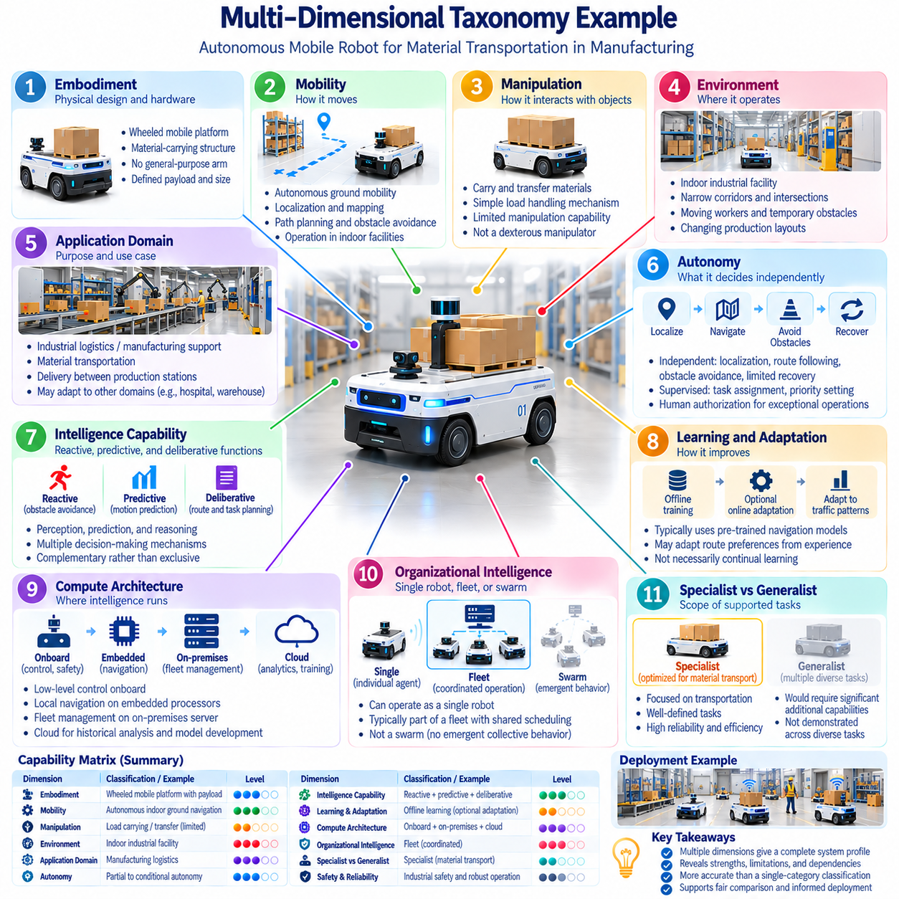
다차원 분류체계(Multidimensional Taxonomy)는 서로 독립적이면서도 상호 연결된 여러 특성을 통해 피지컬 AI 시스템(Physical AI Systems)을 분류하는 실용적인 방법을 제공한다. 이 접근방식은 로봇을 하나의 고정된 범주(Rigid Category)에 할당하는 대신 체화(Embodiment), 이동성(Mobility), 조작(Manipulation), 환경(Environment), 자율성(Autonomy), 지능(Intelligence), 학습(Learning), 컴퓨팅 아키텍처(Computing Architecture)를 함께 설명한다. 구체적인 적용 사례(Worked Example)는 이러한 차원들이 어떻게 시스템 역량(System Capabilities)을 더욱 정확하게 표현하는지 보여준다.
제조 시설(Manufacturing Facility) 내부에서 자재(Materials)를 운송하도록 설계된 자율이동로봇(Autonomous Mobile Robot)을 생각해 볼 수 있다. 이 로봇은 바퀴형 플랫폼(Wheeled Platform), 온보드 센서(Onboard Sensors), 내비게이션 소프트웨어(Navigation Software), 플릿 관리 시스템(Fleet Management System)과의 연결 기능을 사용한다. 주요 기능(Primary Function)은 생산 공정 스테이션(Production Stations) 사이에서 자재를 운송하는 것이다. 비교적 단순한 응용 분야(Application)처럼 보이지만, 완전한 분류(Complete Classification)를 위해서는 물리적 설계(Physical Design), 운영 행동(Operational Behavior), 지능 분산(Intelligence Distribution)을 검토해야 한다.
체화 차원(Embodiment Dimension)은 해당 로봇을 전용 자재 운반 구조(Dedicated Material-Carrying Structure)를 갖춘 바퀴형 이동 플랫폼(Wheeled Mobile Platform)으로 식별한다. 기계적 구성(Mechanical Configuration)은 적재 용량(Payload Capacity), 회전 반경(Turning Radius), 안정성(Stability), 제한된 공간(Constrained Spaces)에 대한 접근성을 결정한다. 휴머노이드(Humanoid)나 관절형 매니퓰레이터(Articulated Manipulator)와 달리 이 로봇에는 범용 로봇 팔(General-Purpose Arms)이 없다. 따라서 물리적 지능(Physical Intelligence)은 하드웨어(Hardware)가 허용하는 이동 및 하중 처리 역량(Movement and Load-Handling Capabilities) 내에서 작동해야 한다.
이동성 및 조작 차원(Mobility and Manipulation Dimensions)은 서로 다른 두 가지 기능적 특성(Functional Characteristics)을 설명한다. 이 로봇은 위치 추정(Localization), 경로 계획(Path Planning), 장애물 회피(Obstacle Avoidance), 운동 제어(Motion Control)를 통해 자율 지상 이동성(Autonomous Ground Mobility)을 보여준다. 반면 조작 역량(Manipulation Capability)은 설치된 메커니즘(Installed Mechanism)을 통한 자재 운반 또는 이송으로 제한된다. 이러한 구분은 운송 성능(Transportation Performance)을 정교한 객체 조작(Dexterous Object Manipulation)이나 범용 물리적 상호작용(General-Purpose Physical Interaction)으로 잘못 해석하는 것을 방지한다.
환경 분류(Environmental Classification)는 의도된 운영 영역(Intended Operating Domain)을 실내 산업 시설(Indoor Industrial Facility)로 식별한다. 로봇은 좁은 복도(Narrow Corridors), 교차로(Intersections), 이동하는 작업자(Moving Workers), 임시 장애물(Temporary Obstacles), 변화하는 생산시설 배치(Changing Production Layouts)를 마주할 수 있다. 이러한 조건은 실외 도로(Outdoor Roads), 농경지(Agricultural Fields), 비정형 지형(Unstructured Terrain)과 다르다. 따라서 공장 내부에서의 성공적인 운영(Successful Operation)이 관련 없는 다른 환경에서도 동등한 역량(Equivalent Competence)을 보유한다는 사실을 입증하지는 않는다.
응용 분야 분류(Application-Domain Classification)는 해당 로봇을 산업 물류(Industrial Logistics) 및 제조 지원(Manufacturing Support) 영역에 배치한다. 주요 목표(Objectives)에는 신뢰성 있는 자재 배송(Reliable Material Delivery), 운송 지연 감소(Reduced Transportation Delays), 생산 워크플로(Production Workflows)와의 협조가 포함된다. 동일한 이동 플랫폼(Mobile Platform)은 적절한 적응(Adaptation)을 거쳐 병원 물류(Hospital Logistics)나 물류창고 운영(Warehouse Operations)을 지원할 수도 있다. 그러나 다른 영역(Domain)에 배포하려면 환경 호환성(Environmental Compatibility), 작업 인터페이스(Task Interfaces), 안전 요구사항(Safety Requirements)에 대한 검증이 필요하다.
자율성 분류(Autonomy Classification)는 로봇이 어떤 의사결정(Decisions)을 독립적으로 수행하는지 검토한다. 로봇은 자신의 위치를 추정(Localize)하고, 계획된 경로(Planned Routes)를 따라 이동하며, 장애물을 회피하고, 일부 내비게이션 중단 상황(Navigation Interruptions)에서 복구할 수 있다. 그러나 플릿 관리자(Fleet Manager)는 여전히 목적지(Destinations)를 할당하고, 우선순위(Priorities)를 설정하거나, 예외적인 운영(Exceptional Operations)을 승인할 수 있다. 따라서 자율성(Autonomy)은 근거 없는 단일 수치 수준(Numerical Level)으로 축소하기보다 내비게이션(Navigation), 작업 선택(Task Selection), 예외 처리(Exception Handling), 복구(Recovery)에 대해 각각 설명해야 한다.
지능 역량 차원(Intelligence-Capability Dimension)은 인식(Perception), 예측(Prediction), 추론(Reasoning)이 운영에 어떻게 기여하는지 검토한다. 반응형 기능(Reactive Functions)은 즉각적인 장애물 회피(Immediate Obstacle Avoidance)를 처리하며, 예측형 기능(Predictive Functions)은 이동(Movement)과 잠재적 충돌(Potential Conflicts)을 추정한다. 숙고형 계획(Deliberative Planning)은 경로(Routes)를 선택하고 더 긴 작업 시퀀스(Longer Task Sequences)를 조정한다. 이러한 기능은 하나의 로봇 내부에 공존할 수 있으며, 반응형 지능(Reactive Intelligence), 예측형 지능(Predictive Intelligence), 숙고형 지능(Deliberative Intelligence)이 상호 배타적인 범주(Mutually Exclusive Categories)가 아니라 상호 보완적인 기능임을 보여준다.
학습 분류(Learning Classification)는 로봇이 축적된 경험(Accumulated Experience)을 통해 행동(Behavior)을 변화시키는지 고려한다. 배포된 시스템(Deployed System)은 운영 중 추가 학습(Additional Learning)을 수행하지 않으면서 오프라인(Offline)에서 훈련된 내비게이션 모델(Navigation Model)을 사용할 수 있다. 다른 구현(Implementation)에서는 관측된 혼잡(Observed Congestion)이나 변화하는 교통 패턴(Changing Traffic Patterns)을 바탕으로 경로 선호도(Route Preferences)를 조정할 수 있다. 이러한 적응(Adaptation)은 지속적인 모델 업데이트(Persistent Model Updates)와 지식 유지(Knowledge Retention)가 입증되지 않는 한 자동으로 지속학습(Continual Learning)으로 분류해서는 안 된다.
컴퓨팅 아키텍처 분류(Compute-Architecture Classification)는 서로 다른 지능 기능(Intelligence Functions)이 어디에서 실행되는지를 식별한다. 저수준 운동 제어(Low-Level Motion Control)와 보호 기능(Protective Functions)은 온보드(Onboard)에 유지되며, 로컬 내비게이션(Local Navigation)은 임베디드 프로세서(Embedded Processors)나 가속기(Accelerators)를 사용할 수 있다. 온프레미스 서버(On-Premises Server)는 교통을 조정하고 임무(Missions)를 분배할 수 있으며, 클라우드 인프라(Cloud Infrastructure)는 이력 분석(Historical Analytics)과 모델 개발(Model Development)을 지원할 수 있다. 이러한 분류는 모든 기능에 원격 컴퓨팅(Remote Computation)이 필요하다고 가정하지 않으면서 관련 의존관계(Dependencies)를 기록한다.
조직적 지능 차원(Organizational-Intelligence Dimension)은 배포 맥락(Deployment Context)에 따라 동일한 로봇을 다르게 분류한다. 단독으로 작동할 때 로봇은 개별 자율 에이전트(Individual Autonomous Agent)로 기능한다. 공유 스케줄링(Shared Scheduling)과 교통 관리(Traffic Management)를 통해 다른 이동형 로봇(Mobile Robots)과 협조하면 플릿(Fleet)의 일부가 된다. 그러나 중앙집중식 플릿 협조(Centralized Fleet Coordination)가 분산된 국소적 상호작용(Decentralized Local Interactions)에서 발생하는 창발적 집단 행동(Emergent Collective Behavior)을 입증하지는 않으므로, 이를 자동으로 군집(Swarm)으로 분류해서는 안 된다.
전문형과 범용형 분류(Specialist-versus-Generalist Classification)는 지원되는 작업의 폭(Breadth of Supported Tasks)을 평가한다. 사례의 로봇은 산업용 자재 운송(Industrial Material Transportation)에 역량이 최적화되어 있으므로 기본적으로 전문형 시스템(Specialist)에 해당한다. 고급 인식(Advanced Perception)이나 언어 이해(Language Understanding) 기능을 보유하더라도 반드시 범용형 시스템(Generalist)이 되는 것은 아니다. 더 폭넓은 분류를 위해서는 의미 있게 서로 다른 작업(Meaningfully Different Tasks)에 걸친 역량과 광범위한 작업별 엔지니어링(Extensive Task-Specific Engineering) 없이 새로운 목표(New Objectives)를 처리할 수 있다는 근거가 필요하다.
역량 매트릭스(Capability Matrix)는 이러한 관측 결과(Observations)를 구조화된 시스템 프로파일(Structured System Profile)로 결합할 수 있다. 각 차원(Dimension)은 시스템이 입증한 기능(Demonstrated Functions), 운영 한계(Operating Limits), 뒷받침하는 근거(Supporting Evidence)를 기록한다. 이동성(Mobility)은 내비게이션 성공률(Navigation Success)과 복구 성능(Recovery Performance)을 통해 평가할 수 있으며, 협조(Coordination)는 플릿 처리량(Fleet Throughput)과 충돌 해결(Conflict Resolution)을 통해 측정할 수 있다. 점수(Scores)는 설명되지 않은 보편적 평가 등급(Universal Rating)으로 통합하기보다 차원별(Dimension-Specific)로 유지하고 문서화된 시험 조건(Documented Test Conditions)과 연결해야 한다.
두 번째 사례(Second Example)는 다차원 분류(Multidimensional Classification)가 필요한 이유를 보여준다. 고정형 산업용 매니퓰레이터(Stationary Industrial Manipulator)는 독립적인 이동성(Independent Mobility)이 전혀 없더라도 정밀한 힘 제어(Precise Force Control), 고급 시각 인식(Advanced Visual Perception), 유연한 작업 계획(Flexible Task Planning)을 보유할 수 있다. 이동형 운송 로봇(Mobile Transport Robot)과 비교하면 더 강력한 조작 역량(Manipulation Capabilities)을 보여주지만 이동 범위(Movement Range)는 더 제한적이다. 두 시스템의 역량은 서로 다른 물리적 요구사항(Physical Requirements)을 충족하므로 어느 한 시스템이 보편적으로 더 지능적이라고 판단할 수 없다.
세 번째 사례(Third Example)는 협력적 환경 검사(Cooperative Environmental Inspection)를 수행하는 소형 비행 로봇(Small Aerial Robots) 집단을 다룬다. 이들의 체화(Embodiment)는 비행형(Aerial)이며, 이동성(Mobility)은 3차원(Three-Dimensional)이고, 응용 분야(Application Domain)는 분산 센싱(Distributed Sensing)과 관련된다. 에이전트(Agents)가 로컬 통신(Local Communication)과 집단 탐색 규칙(Collective Exploration Rules)을 통해 협조한다면 군집 지능(Swarm Intelligence)이 적절한 분류가 될 수 있다. 그러나 자율성(Autonomy), 학습 역량(Learning Capabilities), 컴퓨팅 분산(Computing Distribution)은 여전히 독립적으로 평가해야 한다.
이러한 사례는 분류체계의 차원(Taxonomy Dimensions)을 선형적인 계층구조(Linear Hierarchy)로 취급해서는 안 된다는 점을 보여준다. 높은 자율성(Greater Autonomy)이 반드시 더 폭넓은 조작 역량(Broader Manipulation Capability)을 의미하지 않으며, 분산 컴퓨팅(Distributed Computing)이 자동으로 군집 지능(Swarm Intelligence)을 만들어 내는 것도 아니다. 마찬가지로 대규모 파운데이션 모델(Large Foundation Model)을 탑재한 로봇도 물리적으로 전문화된 상태(Physically Specialized)를 유지할 수 있다. 정확한 분류(Accurate Classification)를 위해서는 역량 주장(Capability Claims)과 아키텍처 특성(Architectural Characteristics)을 구분하고 운영 의존관계(Operational Dependencies)를 식별해야 한다.
실제 구현(Practical Implementation)에서는 각 로봇을 범주형 속성(Categorical Attributes), 정량적 측정값(Quantitative Measurements), 근거 참조(Evidence References)를 포함하는 구조화된 레코드(Structured Record)로 표현할 수 있다. 소프트웨어 기반 분류체계(Software-Based Taxonomy)는 체화(Embodiment), 이동성(Mobility), 환경(Environment), 자율성(Autonomy), 학습(Learning), 컴퓨팅 배치(Compute Placement)를 위한 필드(Fields)를 포함하는 스키마(Schema)를 사용할 수 있다. 검증 규칙(Validation Rules)은 필수 정보(Required Information)와 용어 일관성(Terminology Consistency)을 확인할 수 있다. 이러한 레코드는 검색(Searching), 비교(Comparison), 역량 매칭(Capability Matching), 체계적인 카탈로그 유지관리(Systematic Catalog Maintenance)를 지원한다.
분류체계 레코드(Taxonomy Records)는 현재 역량(Current Capabilities)과 계획된 기능(Planned Functions) 또는 실험적 기능(Experimental Functions)도 구분해야 한다. 제조사 사양(Manufacturer Specification)은 최대 적재 용량(Maximum Payload)을 설명할 수 있지만, 현장 시험(Field Tests)은 실제 운송 신뢰성(Actual Transportation Reliability)을 입증한다. 시뮬레이션(Simulation)은 가상 환경(Hypothetical Environments)에서 내비게이션(Navigation)을 입증할 수 있지만 실제 물리적 배포 성능(Physical Deployment Performance)을 확인하는 것은 아니다. 근거 출처(Evidence Provenance), 버전 이력(Version History), 운영 조건 메타데이터(Operating-Condition Metadata)를 유지하면 예상 역량(Projected Capabilities)을 검증된 성과(Validated Achievements)와 혼동하는 것을 방지할 수 있다.
궁극적으로 다차원 분류체계 사례(Multidimensional Taxonomy Example)는 피지컬 AI 시스템(Physical AI Systems)의 지능을 하나의 분류명(Single Label)으로 축소하지 않고 분류할 수 있는 방법을 보여준다. 이 방법은 체화(Embodiment), 기능적 역량(Functional Capabilities), 자율성(Autonomy), 학습(Learning), 컴퓨팅(Computing), 집단 조직(Collective Organization)을 통합하면서도 각 차원의 차이를 유지한다. 실질적인 가치는 투명한 비교(Transparent Comparison), 엔지니어링 추적성(Engineering Traceability), 역량 기반 배포 의사결정(Capability-Based Deployment Decisions), 다양한 로봇 플랫폼(Diverse Robotic Platforms)에 대한 근거 중심 평가(Evidence-Driven Evaluation)에 있다.

